Министерство образования Республики Беларусь Учреждение образования

«Белорусский государственный университет информатики и радиоэлектроники»

Кафедра антенн и устройств СВЧ

**Д.В. Гололобов, В.Б. Кирильчук**

***РАСПРОСТРАНЕНИЕ РАДИОВОЛН***

***И АНТЕННО-ФИДЕРНЫЕ УСТРОЙСТВА***

МЕТОДИЧЕСКОЕ ПОСОБИЕ

для студентов специальности 45 01 02

«Системы радиосвязи, радиовещания и телевидения» дневной и вечерней форм обучения

В 3-х частях Часть 1

### Распространение радиоволн

Минск 2003

УДК 621.371+621.396.67 (075.8)

ББК 32.841+32.845 я 73

Г 61

Р е ц е н з е н т :

профессор кафедры вычислительных методов и программирования БГУИР, д-р физ.-мат. наук В.С. Колосов

Г 61

### Гололобов Д.В.

Распространение радиоволн и антенно-фидерные устройства: Ме- тод. пособие для студ. спец. 45 01 02 «Системы радиосвязи, радиовеща- ния и телевидения» дневной и вечерней форм обучения: В 3 ч. Ч. 1. Рас- пространение радиоволн / Д.В. Гололобов, В.Б. Кирильчук. – Мн.: БГУИР, 2003. – 124 с.: ил.

ISBN 985-444-552-6 (ч. 1).

В пособии излагаются современные взгляды на процессы распространения ра- диоволн в однородных и неоднородных средах. Рассмотрены характеристики сред, участвующих в процессах распространения радиоволн. Даны физические основы взаимодействия электромагнитных волн с анизотропными средами. Основное внима- ние уделено особенностям исследования полей излучателей, расположенных над под- стилающей поверхностью, с учетом тропосферы и ионосферы Земли.

**УДК 621.371+621.396.67 (075.8)**

**ББК 32.841+32.845 я 73**

**ISBN 985-444-552-6 (ч. 1)**  Гололобов Д.В., Кирильчук В.Б., 2003

**ISBN 985-444-582-8**  БГУИР, 2003

**Содержание**

1. Общие вопросы распространения радиоволн
   1. Классификация радиоволн по частоте и способам распространения
   2. Радиоволны в свободном пространстве
   3. Поляризация плоских волн
   4. Плоская электромагнитная волна в однородной среде
      1. Распространение радиоволн в среде без потерь
      2. Распространение радиоволн в среде с потерями
      3. Распространение радиоволн в анизотропных средах
         1. Тензор проницаемости
         2. Особенности распространения плоской волны в анизотроп- ных средах и ионизированном газе
2. Распространение радиоволн в ограниченных средах
   1. Приближенные методы решения граничных задач РРВ
   2. Пространство, эффективно участвующее в процессе распространения радиоволн
      1. Зоны Френеля
      2. Существенная и минимальная зоны при РРВ
      3. Дифракция на отверстии
         1. Дифракция Фраунгофера
         2. Дифракция Френеля
   3. Наклонное падение волны на границу раздела двух сред
      1. Законы отражения и преломления волн
      2. Коэффициенты отражения и прохождения
         1. Горизонтальная поляризация
         2. Вертикальная поляризация
         3. Коэффициенты отражения и прохождения на границе разде- ла немагнитных сред
      3. Полное прохождение волны через границу раздела
      4. Полное внутреннее отражение
3. Распространение земных радиоволн
   1. Распространение радиоволн над плоской подстилающей поверхностью
      1. Поле излучения поднятых антенн
         1. Существенная зона при отражении радиоволн
         2. Оценка неровностей существенной зоны при отражении
         3. Интерференционный множитель
      2. Поле излучателей вблизи плоской поверхности земли
      3. Структура ЭМП в непосредственной близости от границы раздела
      4. Распространение радиоволн над неоднородной трассой
   2. Распространение земных радиоволн над сферической поверхностью Земли
      1. Дальность прямой видимости
      2. Протяженность радиотрассы с учетом кривизны земли
      3. Дифракционная формула для функции ослабления
4. Влияние тропосферы на условия распространения земных волн
   1. Строение и основные параметры тропосферы
   2. Коэффициент и индекс преломления тропосферы
   3. Рефракция радиоволн в тропосфере
      1. Явление тропосферной рефракции
      2. Учет тропосферной рефракции при распространении земных волн
      3. Виды тропосферной рефракции
   4. Дальнее тропосферное рассеяние
   5. Поглощение в тропосфере
   6. Замирания сигналов в тропосфере и методы повышения устойчиво- сти связи
      1. Виды замираний при ДТР
      2. Методы повышения устойчивости сигнала
5. Распространение радиоволн в ионосфере Земли
   1. Состав ионосферы
   2. Механизмы ионизации и рекомбинации
   3. Строение ионосферы
   4. Электродинамические параметры ионосферы
   5. Преломление и отражение радиоволн в ионосфере Литература

## ОБЩИЕ ВОПРОСЫ РАСПРОСТРАНЕНИЯ РАДИОВОЛН

### Классификация радиоволн по частоте и способам распространения

Для информационного обмена между отправителем и получателем ис- пользуются технические средства преобразования сообщения в сигнал и пере- дачи его в канал связи. Таким каналом в радиотехнике является радиолиния, связанная через излучатели и канализирующие устройства с преобразователями сигнала. В качестве канализирующего устройства между приемным и пере- дающим излучателями (возбудитель, антенна) часто служит природная среда – атмосфера, земная поверхность или космическое пространство. При взаимодей- ствии со средой радиосигналы подвергаются различным возмущениям, вслед- ствие чего изменяются амплитуда поля, скорость и направление распростране- ния, искажается структура радиоволны. Поэтому рассмотрение процессов рас- пространения радиоволн (РРВ) на естественных трассах связи включает реше- ние следующих задач:

* по известным параметрам излучаемого сигнала и среды распростране- ния необходимо рассчитать энергетические характеристики линии связи и оп- тимальные условия РРВ;
* определить возникающие искажения передаваемого сигнала и разрабо- тать мероприятия по их уменьшению, найти оптимальные рабочие частоты при заданных условиях РРВ.

Для успешной реализации данных задач необходимо знать как электриче- ские свойства окружающего пространства (трассы связи), так и основные физи- ческие процессы, происходящие при распространении радиоволн в различных условиях и средах.

На современном этапе к радиоволнам относят гармонические колебания электромагнитного поля в диапазоне частот от 10 –3 до 1016 Гц. В соответствии с особенностями их генерирования, излучения и приема весь спектр радиочастот подразделяется на диапазоны, приведенные (с общепринятым условным на- именованием) в табл. 1.1.

Условия РРВ конкретного диапазона частот в значительной степени оп- ределяются характером радиотрассы. В однородной среде радиоволны распро- страняются прямолинейно с постоянной скоростью и называются ***прямыми***. Связь прямой волной (лучом) возможна при наличии геометрической видимо- сти между корреспондирующими пунктами и осуществляется на космических или радиорелейных линиях. К однородным средам в первом приближении можно отнести межпланетное пространство и частично атмосферу Земли. При расположении излучателей вблизи земной поверхности (у границы раздела сред с отличающимися параметрами) радиоволны распространяются вдоль Земли, частично огибая ее выпуклость за счет дифракции. Такие волны называются ***земными***. На всем протяжении трассы связи эти волны испытывают дифракци- онное ослабление и значительное поглощение, увеличивающееся с ростом час-

Таблица 1.1

|  |  |  |  |  |
| --- | --- | --- | --- | --- |
| № диапа- зона | Полоса частот | Наименование диапазона частот | Полоса длин волн | Наименование диапазона волн |
| 1–3 | 310 –3 –  3103 Гц | Радиоволны ин- фразвуковых и звуковых частот  (СНЧ) | 1011…105 м |  |
| 4 | 3 – 30 кГц | Очень низкие  (ОНЧ) | 100…10 км | Мириаметровые или  сверхдлинные (СДВ) |
| 5 | 30 – 300 кГц | Низкие (НЧ) | 10…1 км | Километровые или  длинные (ДВ) |
| 6 | 0,3 – 3 МГц | Средние (СЧ) | 1…0,1 км | Гектометровые или  средние (СВ) |
| 7 | 3 – 30 МГц | Высокие (ВЧ) | 100…10 м | Декаметровые или  короткие (КВ) |
| 8* | 30 – 300 МГц | Очень высокие (ОВЧ) | 10…1 м | Метровые (МВ) |
| 9* | 0,3 – 3 ГГц | Ультравысокие  (УВЧ) | 1…0,1 м | Дециметровые  (ДМВ) |
| 10* | 3 – 30 ГГц | Сверхвысокие  (СВЧ) | 10…1 см | Сантиметровые  (СМВ) |
| 11 | 30 – 300 ГГц | Крайне высокие  (КВЧ) | 10…1 мм | Миллиметровые  (ММВ) |
| 12 | 300 – 3000 ГГц | Гипервысокие (ГВЧ) | 1…0,1 мм | Децимиллиметровые (ДМВ), субмиллимет-  ровые (СММВ) |
|  | 3 – 3000 ТГц | Оптический диапазон | 10 –4…10 –7м | Инфракрасные (ИКВ), ультрафиоле-  товые (УФВ) |

* Диапазоны 8 – 10 иногда объединяют термином УКВ (ультракороткие волны).

тоты из-за проникновения электромагнитного поля в подстилающую поверх- ность. Явление дифракции наиболее сильно проявляется в ДВ – СДВ диапазо- нах, где длина волны соизмерима с размерами неоднородностей земной по- верхности, а дальность связи достигает нескольких тысяч километров. Связь на земной волне осуществляется также в КВ и УКВ диапазонах на десятки кило- метров. В этих диапазонах высота установки излучателей соизмерима с длиной волны, поэтому механизм РРВ несколько иной: в точке приема присутствует как прямая волна, так и волна, отраженная от подстилающей поверхности. При поднятых над земной поверхностью излучающих антеннах в УКВ-диапазоне

процесс РРВ осуществляется в слое тропосферы, свойства которой изменяются с высотой и существенно влияют на траекторию луча. Сильное влияние на РРВ оказывают верхние области тропосферы, отличающиеся неоднородностью электрических свойств, рассеивающие радиоволны УКВ диапазона и обеспечи- вающие дальность связи до 1000 км. Радиоволны, распространяющиеся на большие расстояния в силу рассеяния на локальных неоднородностях тропо- сферы или рефракции и ее волноводного действия, называются *тропосферны- ми*. Рассеяние на неоднородностях тропосферы проявляется на волнах короче 10 м, а волноводное распространение практически возникает в диапазоне час- тот выше 100 МГц. Однако возникновение условий тропосферно-волноводного распространения носит крайне нерегулярный характер и не поддается прогно- зированию.

Выше тропосферы атмосфера характеризуется ионизированным составом входящих в нее газов с максимальной концентрацией на высоте 300 – 400 км, благодаря чему обладает способностью отражать (преломлять) радиоволны длиннее 10 м. Являясь электрически неоднородной средой, ионосфера, как и тропосфера, рассеивает падающие на нее радиоволны метрового диапазона, что позволяет использовать их для связи на дальности до 2000 – 3000 км. Кроме то- го, при сгорании вторгшихся в атмосферу Земли метеоров образуются высоко ионизированные следы, также способные отражать и рассеивать радиоволны. ***Ионосферными*** или ***пространственными*** волнами называются радиоволны, распространяющиеся на большие расстояния и огибающие земной шар в ре- зультате однократного или многократного их отражения от ионосферы, а также рассеяния на неоднородностях ионосферы и ионизирующих следах метеоров.

Выбор способа распространения радиоволн определяется комплексом требований, предъявляемых к радиотракту, его географическим положением, энергетическими соображениями, воздействием помех и др. Определенное влияние на процессы РРВ оказывает шероховатость подстилающей поверхно- сти. Однако на реальных трассах связи основная часть энергии электромагнит- ной волны (ЭМВ) достигает пункта приема за счет преобладающего механизма распространения, включающего основные физические эффекты переноса – лу- чевое распространение, рефракцию, некогерентное рассеяние, дифракцию, от- ражение и преломление, интерференцию, поверхностное распространение.

Лучевое, прямолинейное распространение ЭМВ существует лишь в элек- трически однородной среде и основано на принципе Гюйгенса – Френеля. При- мером служит распространение однородной плоской волны в неограниченной изотропной среде.

***Рефракция*** заключается в искривлении траектории волны в электрически неоднородной среде с плавно изменяющимися параметрами. Это явление на- блюдается при распространении ЭМВ в тропосфере и ионосфере Земли. По сравнению с РРВ в свободном пространстве возникает дополнительное затуха- ние радиоволны.

***Некогерентное рассеяние*** – изменение амплитудно-фазовой и поляриза- ционной структуры ЭМВ, наблюдается при распространении в локально- неоднородной среде. Важным проявлением механизма некогерентного рассея-

ния является переход от упорядоченного, направленного переноса энергии вол- ны к неупорядоченному, с различной интенсивностью в разных направлениях. В качестве примеров могут служить процессы рассеяния на неоднородностях тропосферы и ионосферы, на гидрометеорах и шероховатостях подстилающей поверхности. Ослабление сигнала в точке приема за счет рассеяния и переизлу- чения волны рассчитывается приближенными методами или эмпирически.

В случае соизмеримости длины ЭМВ и высоты установки излучателя над подстилающей поверхностью возникают отражение падающей волны и ее ин- терференция с прямой волной, в результате чего искажается пространственная структура поля излучателя. В зависимости от характеристик излучателя и па- раметров подстилающей поверхности эти искажения рассчитываются с помо- щью интерференционных формул.

***Дифракция* –** способность ЭМВ огибать электрически непрозрачные препятствия, наблюдается при падении радиоволн на поверхность, радиус кри- визны которой значительно больше длины волны. При взаимодействии ЭМВ с неидеальными (по электрическим параметрам) объектами расчет ослабления поля производится по приближенным соотношениям.

***Поверхностная волна*** возникает при распространении радиоволн вдоль границы раздела двух сред с отличающимися электрическими параметрами. Примером может служить земная волна при связи на короткие расстояния. При возбуждении границы раздела со стороны оптически более плотной среды воз- никает *боковая волна*.

### Радиоволны в свободном пространстве

В свободном пространстве радиоволна обладает поперечной структурой: входящие в ее состав взаимосвязанные электрические и магнитные поля пер- пендикулярны друг другу, а также направлению распространения и характери-

*E* 

зуются векторами напряженностей электрического

→

*ex Em* cos

*ωt*  *kz*

и маг-

нитного

→

*ey Hm* cos

*H* 

*ωt*  *kz*  полей.

В вакууме напряженности поля связаны соотношением

*Em*  *z Hm* 0

*ε*0

*μ*0



 120*π*

[Ом], (1.1)

где

*ε* 0 

1

36*π*

109 Ф/м;

*μ*0  4*π* 107 Гн/м – электрическая и магнитная постоян-

ные, соответственно соотношение (1.1) имеет размерность сопротивления и но-

сит название *волнового сопротивления* свободного пространства.

Векторное произведение *E*, *H*  *Π* характеризуется вектором Пойнтин-

га, численно равным плотности потока мощности и направленным ортогональ- но плоскости, в которой лежат векторы *Е* и *Н* .

Если источник электромагнитного поля, помещенный в точке *А* (рис. 1.1), характеризуется мощностью излучения *Р*, то для изотропного (ненаправленно- го) излучателя плотность потока мощности на расстоянии *r* определяется:

*Π*  *Р* / 4*πr* 2 [Вт/м2]. (1.2)

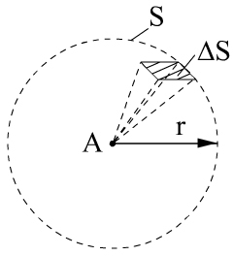

Рис. 1.1

С другой стороны, для гармонической волны

*Π*  1 *E H*

2 *m m*

. (1.3)

Приравнивая (1.2) и (1.3) с учетом (1.1), определим напряженность элек- трического поля на расстоянии *r* от источника:

*Em*  [В/м]. (1.4)

60*P*

*r*

2

Для действующего значения напряженности поля примет вид

*E*  *Em*

выражение (1.4)

*E*  30*P*

*r*

[В/м]. (1.5)

Если в качестве излучателя используется направленная антенна, концен- трирующая излучение в данном направлении, с коэффициентом направленного действия

*D*  *Π HA*

# *Π*

, (1.6)

*ИИ*

где *ПHA* и *ПИИ* – плотности потоков мощности, создаваемых направленным и изотропным излучателями соответственно, то расчетные формулы (1.4) и (1.5) примут вид

*Eт*  [В/м], (1.7)

60*PD*

*r*

*E*  *r*

30*PD*

[В/м]. (1.8)

Как следует из выражений (1.7) и (1.8), коэффициент направленного дей- ствия показывает, во сколько раз нужно увеличить мощность, подводимую к изотропному излучателю, чтобы он на удалении *r* создавал такую же напря- женность поля, как и направленный излучатель.

### Поляризация плоских волн

Электромагнитные волны радиодиапазона, используемые для передачи информации, обычно имеют четкую пространственную структуру, они опреде- ленным образом поляризованы (в отличие, например, от солнечного света). Ориентация векторов поля относительно направления распространения энер- гии, а также изменение ориентации векторов во времени и пространстве для фиксированной точки наблюдения характеризуют поляризацию волны. Под *по- ляризацией* ЭМВ следует понимать ориентацию вектора напряженности элек-

трического поля *Е* относительно плоскости падения волны. Если векторы *Е* и *Н* распространяющейся волны не изменяют своего положения в пространстве, то такая волна называется *линейно поляризованной*. Для простейшей, линейно поляризованной волны (например, в плоскости *XOZ*) векторы напряженности электрического и магнитного поля описываются соотношениями:

→˙  ˙ →˙  ˙

*E*  *ex Emx* exp *j*(*ωt*  *kz*) ; *H*  *ey Hmy* exp *j*(*ωt*  *kz*) , (1.9)

где

*E*˙*mx* 

*Imlk* 2 exp( *jkr*0 ) 4*πωε r*

sin*θ*0 ,

*H*˙ *my*

 *Imlk* 2 exp( *jkr*0 )

4*πr*

sin*θ*0

– амплитуды век-

*a* 0 0

торов поля, сохраняющие постоянное значение в приближении бесконечно ма-

лой величины углов *φ* и *θ* (рис. 1.2);

*k*  *ω*(*ε μ* )1/ 2

*a a*

* волновое число или постоянная распространения;

*ω*  2*πf*

* круговая частота; *f* – частота гармонического колебания;

*εa*  *ε* 0*ε* ,

*μa*  *μ*0 *μ*

* соответственно абсолютные диэлектрическая и маг-

нитная проницаемости среды РРВ;

*l* – длина вибратора;

*Im* – амплитуда тока в вибраторе.

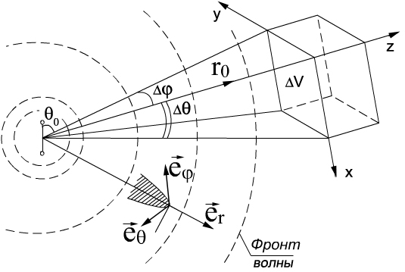

Рис. 1.2

В случае формирования плоской волны системой ортогональных линейно поляризованных излучателей с токами *i*1 и *i*2 между составляющими векторов электрического поля могут наблюдаться фазовый сдвиг и неравенство ампли- туд (рис. 1.3):

*E*˙*x*  *Emx* exp *j*(*ωk*  *kz*  *φ*1 ) , (1.10)

*E*˙ *y*

 *Emy* exp *j*(*ωk*  *kz*  *φ*2 ) .

Суммарный вектор напряженности электрического поля

*E*(*t*) 

→˙

Re *E*

 *ex*

*Emx*

cos*α*  *ey*

*Emy*

(cos*α*  cos*φ*  sin*α*  sin *φ* )

(1.11)

в фиксированной точке А безграничного пространства (рис. 1.3) будет смещен относительно оси Х на угол *θ* , определяемый выражением

*θ*   *φ*  *tgα*  sin *φ*) *Emy*  , (1.12)



где

*arctg* (cos



*φ*  *φ*2  *φ*1 ; *α*  *ωt*  *kz*  *φ*2 .

*Emx* 

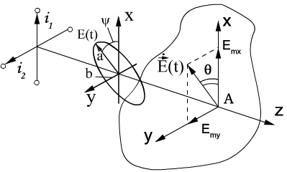

Рис. 1.3

Производя нормировку выражений (1.10):

*Ex*  cos(*α*  *φ*) ,

*mx*

*E*

*Ey*

*Emy*

 cos*α* , после несложных преобразований по исключению параметра *α*

получим уравнение кривой, которую описывает конец вектора нии *X* 0*Y* :

→

*E* (*t*) в сече-

˙

 *E* 2

 *E* 2

 *E E* 

 *x* 

 *Emx* 

  *y* 

*my*

 *E* 

− 2 *x y* cos*φ*  sin 2 *φ* . (1.13)

*mx my*

 *E E* 

   

Выражение (1.13) представляет собой каноническое уравнение эллипса со смещенной на угол *ψ* относительно оси *X* большой осью *b*. Если заданы ам-

плитуды векторов

*Emx*

и *Emy* , а также разность фаз *φ*

между ними, главные

полуоси эллипса поляризации ям:

*a*  *b*

и угол наклона *ψ* находятся по выражени-

*a*  *b*  *E* 2

 *E*

*mx*

2 ; (1.14)

 *Emy* 

*my*

*tg* 2*ψ*

 cos *ψ tg* 2*arctg*

 *E*

 . (1.15)

*mx* 

Из выражений (1.11) – (1.15) видно, что характер изменения ориентации

˙

вектора

→

*E* (*t*) в пространстве (вид поляризации волны) зависит от соотношений

амплитуд *Emx* ,

*Emy*

и их начальных фаз *φ*1 , *φ*2 :

– при

*φ*  *nπ*

конец вектора

→

*E* (*t*) перемещается вдоль отрезка прямой

˙

линии, смещенной относительно оси *X* на угол суще волне с линейной поляризацией (рис. 1.4, а);

*α*  *arctg* *Emy*





 , что при-



*Emx* 

– при

*φ*  (1  4*n*)*π* / 2

и равенстве амплитуд

*Emx*  *Emy*

→

конец вектора *E*

˙

описывает окружность, вращаясь по часовой стрелке *θ*  *α* ,

− *α*  (*ωt*  *kz*  *φ*) , что соответствует правой круговой поляризации волны

(рис. 1.4, б);

– при *φ*  (1  4*n*)*π* / 2 и *Emx*  *Emy* угол *θ*  *ωt*  *kz*  *φ* смещается про-

тив часовой стрелки, и волна имеет левую круговую поляризацию.

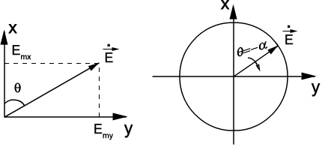

а б

Рис. 1.4

Рассмотренные виды поляризации представляют собой предельно выро- жденные режимы эллиптически поляризованной плоской волны и свидетельст- вуют о том, что в линейной однородной изотропной среде волна с вращающей- ся поляризацией может быть представлена суперпозицией линейно поляризо- ванных волн и наоборот – в соответствии с принципом взаимности линейно по- ляризованную волну можно представить в виде ортогонально поляризованных по кругу волн.

### Плоская электромагнитная волна в однородной среде

* + 1. **Распространение радиоволн в среде без потерь**

Электрические и магнитные параметры вещественными и волновое сопротивление:

*μa*

*ε a*

*εa* , *μa*

среды без потерь являются

*ZC* 

*E*

*H*



 *Emx*

*Hmy*



(1.16)

является действительной величиной. Мгновенное значение вектора Пойтинга

(*t*)

и среднее за период

 *ср*

значение вектора плотности потока мощности

определяются соотношениями:

*z m m*

(*t*)  [*E*, *H* ]  *e E H* cos2 (*ωt*  *kz*  *φ* ) ; (1.17)

 *ср*

 *ez*  *ср* , (1.18)

1. *T* 1

*ZC* 2 1 2

где

0

*C*

*ср*

 *T* (*t*)*dt*  2 *Em Hm* 

1. *Hm*  2*Z*

*Em* . (1.19)

В свободном пространстве

*μa*  *μ*0, *εa*  *ε*0

( *ZC*

 120*π* )

*E* 2 *E* 2

*Π ср*

 *m*   , (1.20)

(2 120*π* ) 120*π*

где

*E*  *Em*

2

– действующее (среднеквадратичное) значение напряженности

электрического поля.

*Фазовая скорость VФ*

– скорость перемещения фронта ЭМВ, определя-

ется из условия равенства нулю производной по времени фазового угла

*φ*  *ωt*  *kz* или неизменности его величины для различных моментов времени и

расстояний *ω*(*t*  *t*)  *k* (*z*  *z*)  *ωt*  *kz* , откуда

*V*  *z*  *z*  *ω* . (1.21)

*ф* *t* *t k*

*Длина волны λ* определяется как кратчайшее расстояние вдоль направле- ния распространения между точками с одинаковой фазой поля (перемещение фронта волны за период колебаний Т) *ωt*  *kz*  *ω*(*t*  *T* )  *k* (*z*  *λ*) , откуда

*λ*  *ωT*

*k*

 *VФT*

 2*π*

*k*

. (1.22)

*Скорость переноса энергии* монохроматической волны

→   0,5*E* 2 / *Z* → 0,5*Z H* 2 →  1

*Vэ* 

 *ez*  *m C*  *ez*  *C m*

 *ez* (*εa μa* )

2 . (1.23)

*ω* 0,5*E* 2 *ε a* 0,5*μa* 2

*m*

*H*

*m*

*Групповая скорость* передачи немонохроматической ЭМВ

*Vгр*

определя-

ется как скорость движения максимума группы волн, составляющих спектр пе-

редаваемого сигнала. Для небольшой полосы частот *ω*  *ω*0 и в приближении

линейной зависимости фазовой постоянной от частоты можно записать условие постоянства фазы при перемещении группового сигнала в виде

(*ω*0  *ω*)(*t*  *t*)  (*k*0  *k* )(*z*  *z*)  (*ω*0  *ω*)*t*  (*k*0  *k* ) *z* ,

откуда

*V*  *z*  *ω* , или *V*

 *ω* , (1.24)

*гр* *t* *k*

*гр* *k*

где

*ω*  *ω*

*k* *k*

– производная при *ω*  *ω*0

и *k*  *k*0 .

Из выражений (1.21), (1.23), (1.24) видно, что в среде без потерь скорости передачи энергии фазовая и групповая равны между собой:

*Vф*  *Vгр*

 *V*  (*ε μ* ) 12 . (1.25)

### Распространение радиоволн в среде с потерями

*э a a*

В среде с конечной проводимостью часть энергии электромагнитного по- ля превращается в тепловую из-за возникающих токов проводимости. Диэлек- трическая проницаемость среды имеет комплексный характер

˙   *σ* 

*εa*  *εa* 1 



*j ωε*

 , а волновое число состоит из вещественной и мнимой частей:

*a* 

*k*  *ω*(*ε*˙*a μa* ) 2  *α*  *jβ* , (1.26)

1

1

   2

1  *σ ωε* 

2



*a* 

где

*α*  *ω*0,5*μaεa* 

 1

– фазовая постоянная;

  







 

1

 2

1  *σ ωε* 

2



*a* 

*β*  *ω*0,5*μaεa* 



− 1

– коэффициент затухания;

  





*σ* – удельная электропроводность среды.

В процессе распространения ЭМВ амплитуда векторов поля убывает по экспоненциальному закону *E*˙(*z*)  *E*0 exp(*βz*), ослабевая в *e* раз на расстоянии

*δ*  *β* 1, называемом *глубиной проникновения* поля в среду. Волновое сопро-

тивление среды становится комплексным

*Z*˙*C*

  *μ*˙*a*



1

2

cos*δ*



  *Z*

*ε*˙

*a* 

*C*

exp( *jφ* ) , (1.27)

где

*δ*  *arctg**σ ωε*  ; *φ*  *δ* 2

1

*a* 

– аргумент волнового сопротивления среды;

*ZC*  *Z*

 *μr*

0 

 2

*r* 

*ε*

* волновое сопротивление среды без учета потерь;

*ε r* и *μr*

* вещественные части относительной диэлектрической и магнит-

ной проницаемостей среды РРВ.

Из (1.27) видно, что между мгновенными значениями векторов напря- женности поля наблюдается фазовый сдвиг *φ* (рис. 1.5). Для немагнитных сред

с *μr*

 1 соотношения для коэффициентов затухания и фазы можно упростить и

привести к виду



*α*  2*π*

# *λ*

0,5*ε r* 

1

2 , (1.28)

*ε* 2  (60*σλ* )2

*r*

0

0

*r*

*β*  2*π*

*λ*0

0,5 *ε* 2  (60*σλ*0 )2

1



− *ε r* 2 .

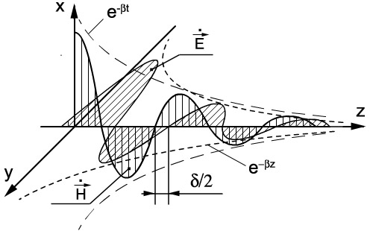

Рис. 1.5

На основании (1.28) для фазовой скорости получим выражение

− 1

*ω*  

1   0 

 60*σλ* 2



*ε r*



 2

*V*   *V* 0,5

1

, (1.29)

*Ф α* 0 



 

 

где *λ*0

*V*0

* длина волны в свободном пространстве;
* фазовая скорость в среде без потерь (определяется из (1.21)).

Из выражений (1.26) – (1.29) следует, что в средах с конечной проводимостью фазовая скорость, коэффициенты затухания и фазы, характеристическое сопро-

тивление зависят не только от параметров *ε r* , *σ* но и от рабочей длины волны.

Плоские электромагнитные волны различных частот (с широким спектром час- тот передаваемой информации) при распространении в средах с потерями име- ют разные фазовые скорости и испытывают различную степень поглощения. Среды, в которых наблюдается такое явление, называются *диспергирующими*, а сам эффект частотной зависимости параметров среды – *дисперсией*. Явление дисперсии наблюдается и у других параметров плоской волны в среде с поте- рями. Так, в процессе переноса энергии возникают реактивные потоки, из-за чего экспоненциально убывает величина средней за период плотности потока мощности:

*E* 2 *E* 2 exp(2*βz*)

  Re[˙ ]  0  0 . (1.30)

*ср Z*

cos*δ*

2*Z*˙*C*

2*ZC*

cos0,5*δ* 

Кроме этого, уменьшается длина волны, так как ее значение определяется дей-

ствительной частью комплексного коэффициента распространения *α*  *k* при

*t*  *T* и *z*  *λδ* из выражения (1.22)

*λδ*  2*π α*

 *λ*0

0,5

*ε* 2  (60*σλ* )2

*r*

0

 *ε r*

− 1

2 . (1.31)



Таким образом, между режимами распространения плоских электромаг- нитных волн в идеальном диэлектрике и реальной полупроводящей средой имеются существенные отличия. В хорошем диэлектрике плотность тока сме- щения больше плотности тока проводимости, поэтому в выражении (1.26) от-

ношение *σ ωε*  1 и величина

*a*

1  *σ* 2

1  *σ ωε* 

2



*a* 

 1    , (1.32)

2  *ωεa* 

и в процессе распространения наблюдается слабое поглощение энергии

(*β*  0,5*σZC* ) , уменьшается фазовая скорость (*α*  *k* ) и существует небольшой фазовый сдвиг между векторами поля.

В средах с ярко выраженными проводящими свойствами *σ*  *ωε a* коэф-

фициенты затухания и фазы плоской волны отличаются незначительно

1



*α*  *β*

 *ωσμa*



2

 . При этом комплексное волновое сопротивление проводя-

2



щей среды определяется соотношением

*Z*˙*C*

 *ZC*

*e jφ*









1

 *ε*  

*a*



 

1

 2

*μa* 



*jσ*





*ωεa* 

 (1 

*j*)

. (1.33)

*ωμa*

2*σ*

Аргумент волнового сопротивления при *σ*  

*φ*  *δ*

2

 1 *arctg*

2

60*λσ ε r*

(1.34)

достигает в пределе величины

*π* 4 . Малая величина волнового сопротивления,

характерная для проводящих сред, указывает на преобладание в них магнитно- го поля. В средах со слабой дисперсией групповая скорость равна скорости распространения энергии волны, а поверхность равных фаз перемещается со

скоростью *VФ*

 *ωα* , откуда несложно получить соотношение между групповой

и фазовой скоростями:

*ω*  *V*

1

*Vгр* 



*α*  *VФ* 1  *α*

*Ф* *ω* 

. (1.35)

Режиму нормальной дисперсии соответствует убывание фазовой скоро- сти с ростом рабочей частоты. В противном случае наблюдается аномальная дисперсия. При распространении плоских электромагнитных волн в проводя- щих средах, диэлектриках с большими потерями и других сильно дисперги- рующих средах групповая скорость волны теряет физический смысл из-за сильных искажений спектра частот передаваемого сигнала.



### Распространение радиоволн в анизотропных средах

Среды, в которых параметры , и *σ* зависят от направления поля элек- тромагнитной волны, называют *анизотропными*.

Наибольший практический интерес в процессе взаимодействия электро-

магнитных волн с анизотропными средами представляет физическая сущность анизотропии параметров, которую можно рассмотреть с позиции классической механики (в самом простейшем приближении) на примере ферритов или иони- зированного газа в постоянном магнитном поле. Наличие на одной из оболочек атомов феррита электронов с некомпенсированным спиновым моментом при-

водит к тому, что в подмагничивающем поле спиновые магнитные моменты *M* стремятся ориентироваться вдоль силовых линий (рис. 1.6). Однако воздейст- вие механического момента (электрон – вращающаяся корпускулярная частица) вызывает явление, аналогичное эффекту гироскопа в поле силы тяжести, и спи- новые моменты *прецессируют* вокруг направления подмагничивающего поля

*H* 0 с частотой

*ω*  *μ*0*eH*0

*Н me*

(*e*, *me –* заряд и масса электрона соответственно),

образуя при этом правовинтовую систему. В реальных ферромагнитных средах

с потерями конец вектора магнитного момента *M* движется по свертывающей- ся спирали, но при воздействии слабого внешнего гармонического поля возни- кает «вынужденная» прецессия.

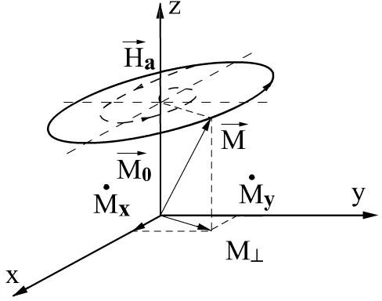

Рис. 1.6

Представляя вектор *M* в виде суммы продольной

*M* 0 и поперечной *M*˙ 

компонент, а прецессирующую поперечную компоненту – как циркулярно по-

→

→

→

ляризованную (выражение (1.11))

*M*˙   *M*˙ 

→˙

*jM y*

, видим, что отклик среды на

внешнее воздействие с одной составляющей, например две компоненты:

*x*

→

*Hx* , будет содержать

˙

→˙ → ˙ ˙ → ˙

*B*  *exμ*0 (*H x*  *M x* )  *jeуμ*0*M y* . (1.36)

Аналогичные процессы наблюдаются в замагниченной плазме. Если под

действием гармонической составляющей

*E*˙ *x*

внешней волны в постоянном маг-

нитном поле *H* 0  *ez H*0

˙

→

движется со скоростью *V* электрон, на него, наряду с

электрической

*F*˙ 

→

*eE* , будет также действовать магнитная сила Лоренца

→˙ →

*э*

*Fм*  *eμ*0[*V* , *H* 0 ] , изменяющая направление движения (рис. 1.7). Результирую- щая траектория движения электрона будет представлять собой эллипс в пер-

пендикулярной *H* 0

плоскости, а направление движения образует с вектором

подмагничивания правовинтовую систему. Как и в случае магнитной анизотро-

пии, поперечную компоненту вектора поляризации *P*

представляем суммой

ортогональных составляющих

*P*  *ex Px* 

*jey Py* , и при воздействии внешней

электромагнитной волны с одной компонентой электрического поля, например

*Ex* , видим, что отклик среды будет содержать две составляющие для вектора электрического смещения:

→˙  ˙ →  ˙

*D*  *ex* (*ε* 0 *Ex*  *Px* )  *jey Py* . (1.37)

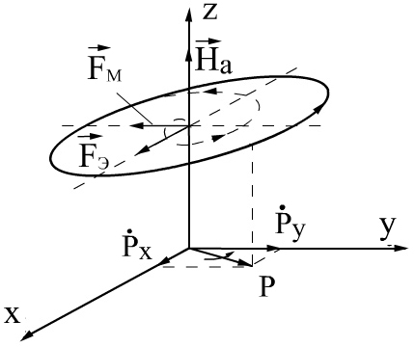

Рис. 1.7

Резонансные свойства эффекта взаимодействия электромагнитных волн с анизотропной средой наиболее четко проявятся при совпадении вида поляриза-

ции волны с направлением вращения векторов

*M*  и

*P* , а также частот пре-

цессии и внешнего воздействия. Однако сложность структуры поля распро- страняющейся в анизотропной среде электромагнитной волны затрудняет фи- зическое описание механизма взаимодействия.

### Тензор проницаемости

Для изучения особенностей распространения электромагнитных волн в анизотропных средах необходима аналитическая форма записи параметров. В

случае продольно намагниченного ионизированного газа

(*H* 0  *ez H*0 ,

*k ez* )

можно не учитывать движение ионов, которые практически не влияют на про- исходящие процессы в диапазоне радиочастот из-за большой массы частиц.

Используя закон Ньютона *F*  *m* *V* , пренебрегая для упрощения выкладок

*e* *t*

столкновениями заряженных частиц и релятивистскими эффектами, можно за- писать уравнение движения электрона под действием поля распространяющей- ся электромагнитной волны в виде

*m jω* →˙ →˙ →˙

*e V*  *eE*  *eμ*0 [*V* , *H* 0 ]. (1.38)

После подстановки в выражение (1.38) вектора

→

*E*  *e*

˙

*x E*˙*x*

* *ey E*˙ *y*
* *ez*

*E*˙*z* и

несложных преобразований получаем составляющие скорости движения элек- тронов:

*V*˙  *e*  

*jωE*˙*x* 

*ωн E*˙ *y*  ;

*x m* *ω* 2  *ω* 2 *ω* 2  *ω* 2 

*e* 

*V*˙  *e* 

*н*

*ωн E*˙*x* 

*jωE*˙ *y*

*н* 



; (1.39)

*y m* *ω* 2  *ω* 2 *ω* 2  *ω* 2 

*e*  *н н* 

*V*˙  *e me*

*z*

*E*˙*z* .

*jω*

Тензор диэлектрической проницаемости продольно намагниченной плаз- мы *ε*~ получим из выражения плотности полного электрического тока в плазме

*z*

→˙ →˙ →˙ ~ →˙

*δ Σ*  *δсм*  *δпр*  *σωε* 0*ε E* , (1.40)

в котором плотность тока смещения

→

→

*δ см* 

˙

*jωε* 0 *E*˙

и тока проводимости

→

*δ пр*  *ρV*

→

 *eNV*

с использованием составляющих (1.39) позволяет представить

параметры среды в виде

*ε*1

~ *jε*

*ε*



−

*z*

2

0

*jε* 2 *ε*1 0

0

0 , (1.41)

*ε* 3

где

*ε*   *Ω* 2

*Н*

1 1 *ω* 2  *ω* 2

*ω*

; *ε*  *Н*

2

# *ω*

*Ω* 2

;

*ω* 2  *ω* 2

*Н*

2

3 1 *ω* 2

*ε*  

* компоненты тензора про-

ницаемости;

 *N*

  *e* *e*

*ε*

*m*

1

 2 – плазменная частота, соответствующая частоте ко-



 0 *e* 

лебаний электронов с концентрацией N *e* около положения равновесия после прекращения действия возмущающих сил.

При взаимодействии электромагнитной волны с поперечно намагничен-

ной плазмой (*H* 0  *ey H*0 , *k ez* ) векторное произведение *V* , *H* 0  в уравнении

движения электрона (1.38) преобразуется к виду

*V* , *H* 0  *ex H*0*Vx*  *ez H* 0*Vx*

(1.42)

и после совместного решения с уравнением полного тока (1.40) тензор диэлек- трической проницаемости определяется зависимостью

*ε*1 0

~

*ε*



0

*ε*

*y* 3

*jε* 2 0

* + *jε* 2

0

*ε*1

(1.43)

с компонентами

*ε i* , определенными в выражении (1.41).

Используя уравнение движения магнитного момента некомпенсирован-

ного электрона феррита

*jω* →˙

 *eμ*0  →˙

→˙  в суммарном поле подмагничива-

*M M*  , *H* 

*m*

*e*

→ →

˙

ния и внешней электромагнитной волны с вектором  *H*  ˙ , при условии

*H*  0 *H*

→

слабых гармонических воздействий (*H*  ˙ несложно получить по аналогии

0 *H* )

с параметрами намагниченного ионизированного газа для тензора магнитной проницаемости следующие соотношения:

*μ*~*z* 

*μ*1 *jμ*2 0

* + *jμ*2 *μ*1 0

0

0 , *μ*~ *μ*3

*y*

*μ*1 0

 0 *μ*3

* + *jμ*2 0

*jμ*2

0

*μ*1

, (1.44)

где компоненты тензора

*μi* имеют вид

*μ*   *M* 0 *ω* 2

*н*

*μ*  *M ωω*

*μ*  *μ*

1 1 ; 2

0 *н* ; .

*H* 0 *ω* 2  *ω* 2 *H* 0 *ω* 2  *ω* 2

*н*

*н*

3

*r*

Из выражений (1.41), (1.43) и (1.44) видно, что в направлении постоянно- го магнитного поля феррит и плазма являются линейными изотропными среда-

ми с параметрами

*μ*3 и *ε* 3

(продольными относительно

*H* 0 ). В рассматривае-

мой модели это объясняется отсутствием упорядоченной составляющей скоро-

сти *V*

и «вынужденной» прецессией магнитного

*M*  момента электрона (см.

рис. 1.6) при воздействии на анизотропную среду векторов гармонического по- ля вдоль направления подмагничивания. Анализ частотных зависимостей ком- понент тензоров проницаемости показывает, что поперечные составляющие имеют резонансный характер, обращаясь в бесконечность при совпадении час-

тоты внешнего воздействия с гиромагнитной (*ω*  *ωн* ) . При учете потерь в фер-

ритах и столкновении частиц в ионизированном газе компоненты тензоров проницаемости (1.41), (1.43), (1.44) будут комплексными величинами с конеч- ными значениями на резонансной частоте.

### Особенности распространения плоской волны в анизотропных средах и ионизированном газе

Тензорный характер параметров *ε a*

и *μa*

приводит к возникновению но-

вых физических эффектов при распространении электромагнитных волн в ани- зотропных средах. Их аналитическое исследование представляет значительные трудности из-за сложных зависимостей между векторами поля и усложнения исходной системы электродинамических уравнений при произвольной ориен- тации подмагничивающего поля относительно волнового вектора. Поэтому в качестве примеров рассматриваются наиболее простые идеализированные слу- чаи распространения плоских волн в безграничных однородных анизотропных средах.

Входящую в анизотропную среду линейно поляризованную электромаг-

нитную волну можно представить суперпозицией волн правой

*E*˙ ( ) ,

*H*˙ ( )

и ле-

вой

*E*˙ ( ) ,

*H*˙ ( )

круговых поляризаций (рис. 1.8) с векторами половинной ампли-

туды:

→˙ ( )

*E*

→˙ ( )

 0,5*E*˙*m* (*ex* 

˙ 

*jey* ) ;

→˙ ()

→˙ ( )

*H*

 0,5*H*˙ *m* (*ex* 

˙ 

*jey* ) ; (1.45)

*E*  0,5*Em* (*ex* 

*jey* ) ; *H*

 0,5*Hm* (*ex* 

*jey* ) , (1.46)

где

*E*˙*m* ,

*H*˙ *m*

* комплексные амплитуды векторов поля исследуемой волны.

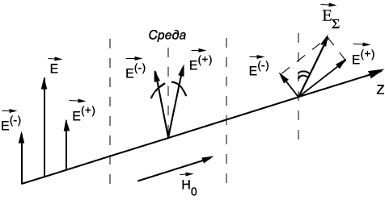

Рис. 1.8

Используя материальное уравнение

→

*D*  *ε*

˙

~→˙

0

*E*

*ε*

и составляющие

*ε i* тензора

*ε*~ (1.41), с учетом выражений (1.45), (1.46) можно записать для проекций век- торов смещения электромагнитной волны в продольно намагниченной плаз- меследующие соотношения:

*z*

*y*

*m*

0

*D*˙ ()  0,5*E*˙ *ε*

*x*

*m*

0

(*ε*1

− *ε* 2 ) ;

*D*˙ ( )  0,5*E*˙ *ε*

( *jε* 2 

*jε*1

) ; (1.47)

*D*˙ ()  0,5*E*˙ *ε*

*x*

*m*

0

(*ε*1

 *ε* 2 ) ;

*D*˙ ( )  0,5*E*˙ *ε*

( *jε* 2 

*jε*1)

(1.48)

и представить поле распространяющихся волн с круговыми поляризациями в виде

*y*

*m*

0

→˙ ()

*D*

→˙ ()

*D*

 0,5*E*˙*mε* 0*ε*

 0,5*E*˙*mε* 0*ε*

( )

( )

(*ex* 

(*ex* 

*jey* ) exp *j*(*ωt*  *k*

*jey* ) exp *j*(*ωt*  *k*

 *z*) ; (1.49)

− *z*) ; (1.50)

→˙( )

*B*

→˙( )

*B*

 0,5*μ* →˙ ( )

 0,5*μ* →˙ ( )

*m*

*m*

*a H*

*a H*

exp *j*(*ωt*  *k*

exp *j*(*ωt*  *k*

 *z*) ;

− *z*) , (1.51)

где

*ε* ()  *ε*  *ε* ;

*ε* ()  *ε*  *ε* ;

*k*   *k*

; *k*   *k*

. (1.52)

При распространении циркулярно поляризованных волн в продольно на- магниченном феррите аналогичным способом анализируется структура поля в

*ε* ( )

*ε* ( )

1 2

1 2

0

0

анизотропной среде с помощью выражений (1.45), (1.46), составляющих *μi*

˙

~ ˙

тензора

*μ*~ (1.44) и материального уравнения

→

*B*  *μ*0

→

*μ z H* . В этом случае маг-

нитная и электрическая индукции для право- и левополяризованных волн име- ют вид:

*z*

→˙( )

*B*

→˙( )

*B*

 0,5*μ*0 *μ*

 0,5*μ*0*μ*

()

( )

→˙ ( )

→˙ ( )

*H*

*H*

exp( *jk*

exp( *jk*

 *z*) ;

− *z*) ;

→˙ ()

→˙ ()

*D*

*D*

 0,5*ε* →˙ ( )

 0,5*ε* →˙ ( )

*a E*

*a E*

exp( *jk*

exp( *jk*

 *z*) ; (1.53)

− *z*) , (1.54)

где

*μ* ()  *μ*  *μ* ;

*μ* ()  *μ*  *μ* ;

*k*   *k*

; *k*   *k* .

Из полученных соотношений (1.47) – (1.54) видно, что плоская электро- магнитная волна с линейной поляризацией при распространении в анизотроп- ной среде с продольным подмагничиванием распадается на две волны с круго- вой поляризацией, для которых намагниченные плазма и феррит представляют собой изотропную среду с эффективными скалярными параметрами:

*μ* ( )

*μ* ( )

1 2

1 2

0

0

2 *M ω*

*ε* ()  1 

; *μ* ()  1  0 *н*

(1.55)

*ω*(*ω*  *ωн* ) *H* 0 *ω*  *ωн*

– в случае правой круговой поляризации и

2 *M ω*

*ε* ()  1 

; *μ* ()  1  0 *н*

(1.56)

*ω*(*ω*  *ωн* ) *H* 0 *ω*  *ωн*

– в случае левого направления вращения вектора поляризации.

Обе волны имеют разные постоянные распространения (при конечных величинах подмагничивающего поля) и фазовые скорости

()

*V*

*ф*

 *V*0 (*ε*  *μ*  )1/ 2 ; *V* ()  *V*0 (*ε* *μ*  )1/ 2 , (1.57)

здесь *V*0

*ф*

* фазовая скорость волны при отсутствии подмагничивающего поля.

Волновое сопротивление для каждой из этих волн также различно:

( )

1

 *μ*   2

( )

1

 *μ*   2

*Z*  *ZC*  *ε*   ; *Z*  *ZC*  *ε*  

, (1.58)

   

где *ZC*

* характеристическое сопротивление исследуемой среды при отсутст-

вии поля подмагничивания.

Изменение напряженности постоянного магнитного поля

*H* 0 наиболее

сильно сказывается на характеристиках волны с правой круговой поляризацией, так как частотные зависимости проницаемостей (1.55) имеют резонансный ха-

рактер, а величины

*ε* ( ) ,

*μ* ( )

обращаются в бесконечность на гиромагнитной

частоте

*ω*  *ωн* . В реальных условиях распространения любая среда обладает

потерями, поэтому проницаемости (1.55), (1.56) являются комплексными вели- чинами:

*ε*˙()  *ε*  

*jε* **′** ;

*μ* ()  *μ* 

*jμ***′**

(1.59)

и имеют конечные значения на резонансной частоте (рис. 1.9) в окрестности

подмагничивающего поля *HZ*

*рез* .

На зависимостях диэлектрической проницаемости продольно намагни-

ченного ионизированного газа

*ε* ( )

от величины напряженности поля

*H* 0 (см.

рис. 1.9) можно выделить зоны подмагничивания, в которых наблюдается раз- личное влияние анизотропной среды на электромагнитную волну. В зоне I (*ε* ()  *ε* ()  0 ), а также в зоне IV (*ε* ()  *ε* ()  0 ) левополяризованная и право- поляризованная волны имеют вещественные постоянные распространения, их фазовые скорости не совпадают. В зоне II ( *ε* ()  0 ) наблюдается эффект сме- щения поля; поляризованная волна вытесняется из намагниченной среды, имеющей в этой зоне реактивное характеристическое сопротивление. В зоне III

(*ε* **′** ()  1) при

*H* 0  *HZ*

*рез* распространяющаяся волна с правой круговой по-

ляризацией интенсивно затухает за счет резонансного поглощения энергии по- ля (совпадение вида поляризации и направления прецессии электрона на гиро- магнитной частоте).

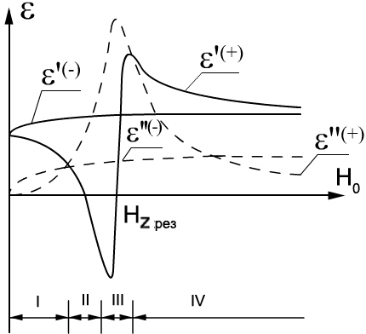

Рис. 1.9

Аналогичные эффекты и зависимости, подобно рис. 1.9, наблюдаются при взаимодействии плоской однородной волны с продольно намагниченным фер- ритом. Наибольший практический интерес представляют режим одновременно- го существования двух циркулярно поляризованных волн и распространение их с отличающимися фазовыми скоростями в слабых полях подмагничивания (зо- на I, рис. 1.9) без заметного затухания. При суперпозиции таких волн с одина- ковыми амплитудами для векторов напряженности электрического поля на ос новании выражений (1.49), (1.50) можно записать:

→˙ ()

*E*

→˙ ()

 0,5*E*˙*m* (*ex* 

˙ 

*jey* ) exp( *jk* 

−

*z*) ; (1.60)

*E*  0,5*Em* (*ex* 

*jey* ) exp( *jk z*)

(1.61)

и представить суммарное поле в виде

→˙ ˙

 *k*   *k*  

 *k*   *k*  

 *k*   *k*  

*E* (*z*)  *Em* exp *j* 2 *z* *ex* cos 2 *z*   *ey* sin 2 *z*  . (1.62)

     

Анализ выражения (1.62) показывает, что по мере перемещения электро- магнитной волны вдоль оси *Z* в продольно намагниченной плазме суммарный

вектор напряженности электрического поля будет смещаться в плоскости

*z*(*k*   *k*  )

*X* 0*Y*

по часовой стрелке на угол  

, так как принятой величине подмаг-

2

ничивающего поля соответствует неравенство

*V* ()  *V* ()

(подмагничивание в

*ф ф*

зоне IV приведет к обратному эффекту – смещению против часовой стрелки).

Вращение плоскости поляризации в процессе распространения плоской волны называется *эффектом Фарадея*, а среды, способствующие возникновению дан- ного эффекта, – *гиротропными*. Характерно, что вид круговой поляризации

*E*

˙ ( )

(вращения вектора гармонического поля

→˙ ( )

или

→

*E* ) определяется относи-

тельно направления поля намагничивания среды. Поэтому при изменении на- правления распространения электромагнитной волны на противоположное

смещение вектора суммарного поля

→˙

*E* (*z*)

будет происходить в плоскости

*X* 0*Y* и далее по часовой стрелке – эффект Фарадея необратим, не удовлетворя-

ет теореме взаимности. Из-за отличия величин характеристических сопротив-

лений среды

*Z* ( ) ,

*Z* ( )

для волн круговой поляризации (1.58) амплитуды на-

пряженностей электрических полей

*E*˙ ( )

и *E*˙ ( ) , входящие в выражения (1.61,

1.62), также не равны, поэтому электрическое поле суммарной волны дет эллиптически поляризованным.

→˙

*E* (*z*)

бу-

Если однородная плоская волна распространяется в безграничной анизо- тропной среде перпендикулярно направлению подмагничивающего поля

*H* 0  *ey H* 0 , то уравнения Максвелла могут быть записаны в виде двух незави- симых систем:

 *jkE*˙ *y*   *jωμa H*˙ *x* ;

 *jkH*˙  *jωε* 0*ε*3*E*˙ *y* ;

−



*x*

(1.63)

 0   *jωμa H*˙ *z* ;



 *jkE*˙*x*   *jωμa H*˙ *y* ;



 *jkH*˙ *y* 

*jωε* 0 (*ε*1*E*˙*x* 

*jε* 2 *E*˙*z* );

(1.64)

0   *jωε*



0

( *jε* 2 *E*˙*x*

 *ε*1*E*˙*z* ).

Первая система уравнений описывает однородную плоскую волну, ком- поненты поля которой расположены в нормальной, относительно направления распространения, плоскости. Приравнивая нулю определитель системы (1.63), можно определить постоянную распространения, фазовую скорость и характе- ристическое сопротивление среды:

− *ωμa*

*k*

*k*

# *ωε*

0*ε* 3

 0 ;

*k*  *kоб*

 *ω*(*ε* 0*ε*

3*μa*

)1/ 2

 *k*0

(*ε* 3

)1/ 2 ;

(0)

*V*

*Ф*

 *V*0

(*ε* 3

)1/ 2 ;

*Zоб*

 *E*˙ *y*

*H*˙ *x*

 *ZC*

(*ε* 3

)1/ 2 . (1.65)

Как видно из выражений (1.65), параметры данной волны не зависят от величины поля подмагничивания и соответствуют характеристикам Т-волны

при распространении в изотропной среде (без постоянного магнитного поля), поэтому волна называется *обыкновенной*. Система уравнений (1.64) описывает

неоднородную волну с продольной составляющей электрического поля

*E*˙*z*

 0 ,

называемую *необыкновенной*. Приравнивая нулю определитель системы (1.64), можно определить параметры необыкновенной волны:

*k* 2*ε*

− *ω* 2*ε μ* (*ε* 2  *ε* 2 )  0 ;

*k*  *k*

 *ω*(*ε μ ε* )1/ 2  *k* (*ε*

)1/ 2 ; (1.66)

1 0 *a* 1 2

 0 *a*  0 

(*н*)

*V*

*Ф*

 *V*0

(*ε* 

)1/ 2 ;

*Zнб*

 *E*˙*x*

*H*˙ *y*

 *ZC* (*ε* 

)1/ 2 ,

где

*ε* 2  *ε* 2

*ε*   1 2

*ε*1

*ε* ()*ε* ()

2 *ε* ()  *ε* ()



– диэлектрическая проницаемость среды для не-

обыкновенной волны.

При распространении плоской, линейно поляризованной волны в попе- речно намагниченном феррите наблюдаются те же закономерности: волна про- извольной ориентации распадается на обыкновенную с постоянной распростра-

*μ*3

нения

*kоб*  *k*0

и необыкновенную:

*k*  *k*0 (*μ* )

1/ 2 ;

*μ* () *μ* ()

 2 *μ* ()  *μ* () , (1.67)

*μ* 

распространяющиеся с разными фазовыми скоростями. Изменение диэлектри-

ческой проницаемости среды *ε*  от напряженности постоянного магнитного

поля *H* 0

(рис. 1.10) представляет собой сложную зависимость параметров

(1.66) необыкновенной волны. При этом на графике рис. 1.10 можно выделить, по аналогии с режимом продольно намагниченной плазмы, четыре зоны I – IV с подобными эффектами взаимодействия распространяющейся волны и анизо- тропной среды (см. рис. 1.9).

Вследствие отличия фазовых скоростей обыкновенной и необыкновенной

волн

*V* 0  *V н*

(I зона подмагничивания) в процессе распространения будут из-

*Ф Ф*

меняться разность фаз между ними и соответственно поляризация суммарной волны (рис. 1.11).

Преобразование линейной поляризации плоской волны в эллиптическую при распространении в анизотропной среде с поперечным намагничиванием называется эффектом *Коттона–Мутона (эффект Фойгта)*.

Рассмотренные эффекты наиболее четко проявляются в неограниченной среде. Наличие границ раздела с анизотропной средой и наклонное падение

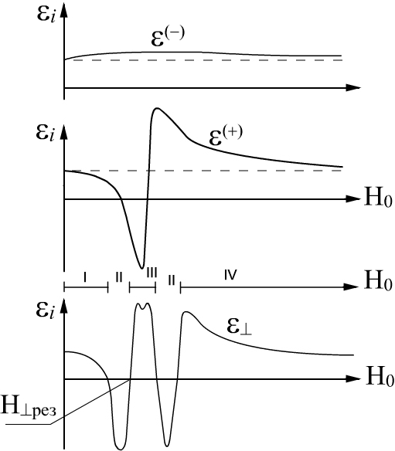

Рис. 1.10

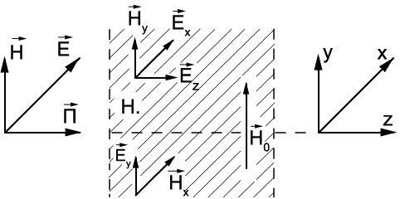

Рис. 1.11

электромагнитных волн приводят к усложнению процесса взаимодействия и происходящих явлений:

* за счет многократных отражений от границы слоя продольно намагни- ченного ионизированного газа или феррита результирующая волна окажется эллиптически поляризованной даже в случае линейной поляризации падающей волны, а связь угла поворота оси эллипса поляризации с длиной анизотропного образца станет нелинейной;
* при наклонном падении на границу образца с поперечным подмагничи- ванием может произойти двойное лучепреломление (отражение) – расщепление преломленных (отраженных) лучей, один из которых соответствует обыкно- венной волне, а другой – необыкновенной (рис. 1.12).

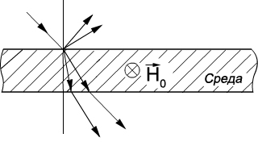

Рис. 1.12

В слабых магнитных полях и на высоких рабочих частотах влияние ани- зотропии ионизированного газа уменьшается, ослабевают гиромагнитные явле- ния, сильнее проявляются эффекты взаимодействия электромагнитных волн с заряженными частицами. Под действием электрического поля распространяю- щейся волны все заряженные частицы ионизированного газа начинают двигать- ся, сталкиваются между собой (с частотой *υ*0 ), смещаются относительно равно-

весного положения, газ поляризуется и диэлектрическая проницаемость среды изменяется. Сталкиваясь с нейтральными молекулами и ионами, электрон пе- редает им энергию электромагнитного поля, что приводит к потере энергии распространяющейся волны за счет преобразования в тепловое движение тяже-

лых частиц. Изменение количества частоты движения в единицу времени *υme V*

→

˙

характеризует потерю импульса движущегося со скоростью *V*

электрона при

столкновении с тяжелыми частицами. Поэтому, пренебрегая влиянием подмаг- ничивающего поля, можно записать уравнение движения электрона (1.38) в ви- де

*m jω* →˙ *m* → *e* → . (1.68)

*V*

 *υ* ˙

 ˙

*eV E*

*e*

Из (1.68) несложно определить скорость движения электронов *V* и полу- чить на основании (1.40) выражение для полного тока:

→˙ →˙ →˙

˙ →˙

*δ*  *δ см*  *δ пр*  *jωε* 0*εи E* , (1.69)

в котором комплексная диэлектрическая проницаемость ионизированного газа

*ε*˙*и*  *ε и*  *jε*˙*и***′** определяется соотношениями:

*ε*    2 *ε* **′**  *υ* 2

*и* 1 *ω* 2  *υ* 2 ;

*и ω ω* 2  *υ* 2 . (1.70)

Ионизированный газ, как следует из частотной зависимости диэлектриче- ской проницаемости (1.70), представляет собой диспергирующую среду, кото- рую можно смоделировать реальным диэлектриком с параметрами:

*ε r*  *ε и*

 1 

2

*ω* 2  *υ* 2 ;

*σ*  *ε и***′***ωε* 0

 *υε*

2

0 *ω* 2  *υ* 2 . (1.71)

Таким образом, основные закономерности взаимодействия электромаг- нитных полей с ионизированными газами соответствуют процессам распро- странения плоской волны в средах с потерями и могут быть проанализированы с помощью выражений (1.26) – (1.29) при учете эквивалентных параметров (1.71) ионизированного газа.

## РАСПРОСТРАНЕНИЕ РАДИОВОЛН В ОГРАНИЧЕННЫХ СРЕДАХ

### Приближенные методы решения граничных задач РРВ

Наличие в среде локальной неоднородности с отличающимися парамет- рами вызывает в общем случае изменение характеристик направления распро- странения электромагнитных волн. Взаимодействие гармонического поля с та- кой неоднородностью возбуждает в ней вынужденные колебания свободных и связанных зарядов с частотой вынуждающей силы и приводит к возникнове- нию вторичного поля (рассеянная или отраженная волна) c той же частотой ко- лебаний. Часть энергии падающей волны переходит в объем неоднородности, образуя поле преломленной (прошедшей) волны. Результирующее или полное поле вне области неоднородности представляет собой векторную сумму пер- вичного и рассеянного полей, изменяя первоначальное направление передачи энергии. Описанный процесс взаимодействия справедлив лишь в идеальном случае бесконечно большого расстояния от излучателя до неоднородности, ко- гда вторичная волна не вызывает перераспределения токов и зарядов источника первичной волны.

Совокупность явлений, происходящих при взаимодействии электромаг- нитных волн с неоднородностью (объектом), имеющей отличающиеся от окру- жающей среды параметры, называется ***дифракцией волн.*** Под явлением ди- фракции обычно понимается поведение волн в некоторой области, имеющей границу раздела сред. Сущность решения дифракционных (краевых, гранич- ных) задач заключается в определении частичных (рассеянных, преломленных) полей по заданному первичному, однако практический интерес представляет дифракционное (результирующее) поле. Так как точные решения дифракцион- ных задач, достаточно строго соответствующие физической модели, удается получить лишь в случае простой формы граничных поверхностей, широкое применение находят приближенные аналитические методы.

Если характерный размер неоднородной области значительно меньше длины волны, уравнения Гельмгольца приближенно переходят в уравнения Пу- ассона и полученное решение дифракционной задачи называют *квазистатиче- ским* (в длинноволновом приближении).

Когда размеры объекта и радиусы кривизны его поверхности велики по сравнению с длиной волны, приближенные решения задачи называют *квазиоп- тическими* (в коротковолновом приближении). Из квазиоптических методов наибольшее применение нашли лучевые и волновые.

Лучевые методы включают геометрическую оптику, геометрическую теорию дифракции, метод параболического уравнения, комплексную геометри- ческую оптику.

*Волновой* подход связан с *методом физической оптики* (приближение Гюйгенса-Кирхгофа) и уточняет *метод краевых волн*. Важное значение приоб- ретает также численные методы решения задач дифракции, при использовании которых математические модели процессов взаимодействия электромагнитных волн с локальными неоднородностями реализуются в виде комплекса программ и алгоритмов для вычислительных машин.

Приближение геометрической оптики хорошо согласуется с физическими представлениями о поле: в однородной среде распространение электромагнит- ной волны происходит прямолинейно (вдоль луча), а плотность энергии опре- деляется законом сохранения потока энергии в заданном объеме, следствием которого является отсутствие обмена энергий между «лучевыми трубками», в том числе и соседними. Предполагается поэтому, что отражение соседних лу- чей происходит независимо друг от друга, а семейства падающих, отраженных и преломленных лучей лежат в одной плоскости – локальной плоскости паде- ния.

Метод физической оптики основан на принципе Гюйгенса-Френеля – за- мене волновой поверхности системой вторичных источников сферической вол- ны, интенсивность которых определяется составляющими поля падающей электромагнитной волны на освещенной стороне объекта и принимается равной нулю на теневой. Строго говоря, на неосвещенной стороне также существуют вторичные источники излучения за счет затекающих поверхностных токов, но их влиянием как правило пренебрегают при больших размерах тела по сравне- нию с длиной волны первичного излучателя. Это приводит к существенным по- грешностям решения дифракционной задачи, так как при отсутствии тока на неосвещенной поверхности объекта влияние ее формы, кривизны и протяжен- ности не сказывается на результирующем поле в области тени. Способ задания поверхностных токов свидетельствует о сходстве методов физической и гео- метрической оптики. Однако предпосылкой метода физической оптики являет- ся независимость токов, возбуждаемых в разных точках поверхности объекта, что позволяет учесть волновую природу электромагнитного поля и получить отличный от нуля результат в области геометрической тени.

### Пространство, эффективно участвующее в процессе распространения радиоволн

* + 1. **Зоны Френеля**

При распространении электромагнитной волны от источника к приемни- ку необходимо оценить размеры области пространства, в которой сосредоточе- на основная доля передаваемой энергии и которая оказывает существенное влияние на процессы распространения.

В рамках метода геометрической оптики считается, что эта область вы- рождается в линию, которая называется лучом. Очевидно, что энергия волны не может распространяться вдоль тончайшей ниточки, соединяющей терминаль- ные точки (точки приема и передачи).

Для выяснения формы и размеров существенной области воспользуемся принципом Гюйгенса, который гласит: каждая точка, лежащая на поверхности фронта распространяющейся волны, возбужденной первичным источником, яв- ляется источником вторичных сферических волн. Новое положение фронта распространяющейся волны в пространстве есть огибающая суперпозиции вто- ричных сферических волн.

Более общей и строгой является формулировка принципа Гюйгенса в ви- де формулы Кирхгофа (рис. 2 .1):

*ψ*   1 

✰ *e* *jkr*

− *e* *jkr*

*ψ S* 

4*π*  *ψ S* *n r*

*S* 

*r* *n*

 *dS* , (2.1)



где dS представляет собой элемент поверхности фронта распространяющейся

волны, *ψ S* выражает составляющую электрического или магнитного поля в

этой точке.

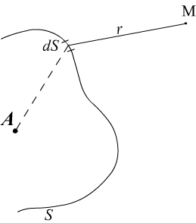

Рис. 2.1

Из выражения (2.1) следует, что для определения поля в точке М необхо-

димо знать не только значения *ψ S* на поверхности S, но и значения производ-

ной от *ψ S* по внешней нормали к этой поверхности.

Зная при известной мощности излучателя в точке А значения *ψ s* и

*dψ s*

*dn*

на поверхности S, можно по формуле (2.1) вычислить поле в точке М. Принцип Гюйгенса позволяет определить ту область пространства между точками А и В (рис. 2.2, а), которая существенно участвует в переносе энергии. Проведем для

этого из точки А, как из центра, сферу S радиусом

*l*1 , которая в свободном про-

странстве будет представлять собой поверхность фронта волны.

Для определения зон Френеля, способ построения которых показан на рис. 2.2, проведем из точки В семейство прямых, пересекающих поверхность

сферы в точках, удаленных от В на расстояние

(*l*2 

/ 2) . Это семейство обра-

зует коническую поверхность, пересекающую плоскость рисунка по прямым

*BN*1 и *BN*1 . Аналогичным образом строятся конические поверхности высших

порядков, для которых *BN* 2  *BN* 2  *l*2  2*λ* / 2 и вообще *BNn*  *BNn* = *l*2  *nλ* / 2 .

Пересечения конической поверхности со сферой образуют на ее поверхности систему концентрических окружностей. Вид на эти окружности со стороны точки В показан на рис. 2.2, б. *Участки, заключенные между соседними ок- ружностями, получили название зон Френеля.* Первая зона Френеля представ- ляет собой часть сферы, ограниченную окружностью, а зоны высших порядков имеют форму колец.

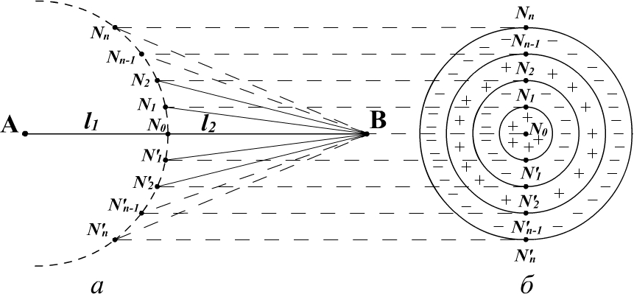

Рис. 2.2

Воображаемые источники вторичных волн (так называемые виртуальные источники), расположенные в пределах первой зоны, характеризуются тем, что создаваемые ими фазы колебаний в точке В отличаются от фазы, создаваемой

центральным виртуальным излучателем в точке *N*0 , не более чем на *π* , так как

разность хода в

*λ* соответствует сдвигу фазы на 180. Фаза колебаний, созда-

2

ваемых виртуальными излучателями второй зоны, отличается от фазы колеба-

ний источника

*N* 0 на величину от *π* до 2*π* . Можно показать, что в целом коле-

бания, создаваемые виртуальными источниками второй зоны, стремятся час- тично скомпенсировать действие излучателей первой зоны. На рис. 2.2, б это обстоятельство условно отмечено тем, что нечетные зоны маркируются знаком

«+», а четные – знаком «–». В курсе физической оптики показано, что действие излучателей, расположенных в смежных зонах высших порядков, взаимно ком- пенсируются, притом тем полнее, чем выше порядковый номер смежных зон. В результате такой попарной нейтрализации действие излучателей всех зон экви- валентно действию примерно половины излучателей первой зоны. Таким обра- зом, первая зона Френеля и ограничивает область пространства, существенно участвующую в передаче энергии.

Для определения радиусов зон Френеля воспользуемся рис. 2.3. По опре- делению

*AN*1  *AN*1  *r*1;

*BN*1  *BN*1 '  *r*"1;

*ANn*

 *ANn* '  *rn* ' ;

*BNn*

 *BNn* '  *rn* ";

*r*1 '*r*2 " *l*1  *l*2  *λ* 2 ;

*rn* '*rn* " *l*1  *l*2  *nλ* 2 .

(2.2)

*l* 2  *b*2

2 *n*

Из треугольников

*ANn N* 0 и

*BNn N* 0 :

*AN n* *rn* ' 

*l* 2  *b*2

1 *n*

; *BNn*

 *rn* " 

. (2.3)

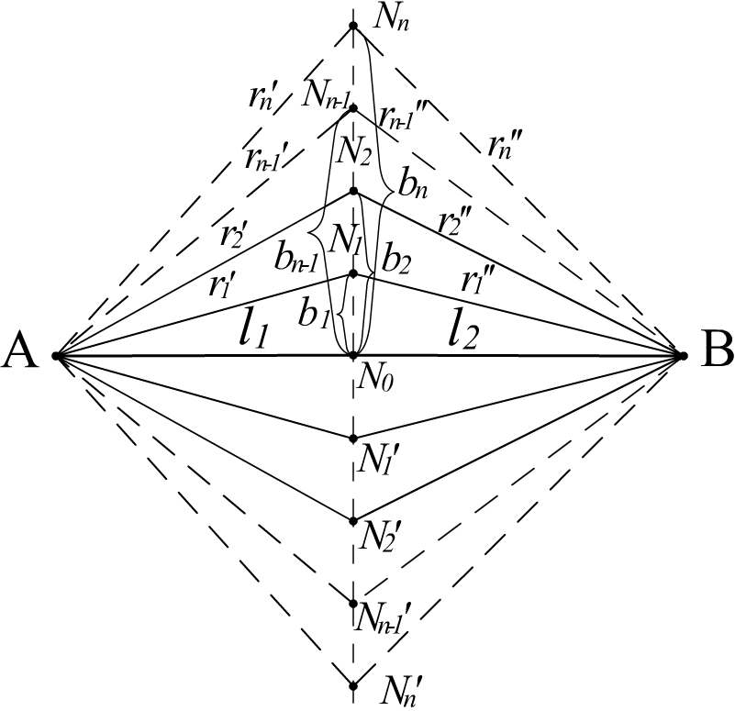

Учитывая, что

*bn* << *l*1 ;

Рис. 2.3

*bn* << *l*2 , выражение (2.3) можно преобразовать,

используя бином Ньютона:

*rn* '  *l*1

*b*2

 *l*1  *n* ; (2.4)

1  *n*

*b*2

*l* 2

1

2*l*1

*rn* " *l*2

*b*2

 *l*2  *n* .

1  *n*

*b*2

*l* 2

2

2*l*2

Подставляя эти значения в (2.2), получим:

*λ*

2

*b*2

*l*  *n*  *l*

1

2

*b*2

 *n*  *l*  *l*

 *n*

. (2.5)

2*l*1

2 2*l* 1 2

Откуда несложно определить радиус зоны Френеля:

*bn* 

*nl*1*l*2 *λ l*1  *l*2

. (2.6)

Из формулы (r.6) следует, что радиус зоны Френеля определяется произ-

ведением

*l*1 и

*l*2 , что можно интерпретировать как площадь прямоугольника

при заданном значении полупериметра

*l*1 *l* 2  *const* . В этом случае максималь-

ной площадью обладает квадрат, т.е.

*l*1  *l*2 . Следовательно, максимальный ра-

диус соответствующей зоны Френеля расположен по середине трассы. Так как

по определению

*rn*  *rn***′**  *l*1  *l*2  *nλ* 2  *const*

характеризует геометрическое

место точек, сумма расстояний которых есть величина постоянная, и область на плоскости представляет собой эллипс, то *существенная* для передачи энергии область пространства имеет форму эллипсоида вращения, ограниченного не- сколькими (обычно 5…7) пространственными зонами Френеля. Как следует из (2.6), радиус существенной области при РРВ зависит от длины волны: с ее уко- рочением уменьшается. Поэтому при переходе в оптический диапазон эллипсо- ид становится узким и вытянутым и напоминает «луч». Такое представление о луче лежит в основе метода геометрической оптики.

Общий вывод заключается в том, что если в месте приема необходимо получить поле такой же величины, как в свободном пространстве, то на всем пути РРВ в первую зону Френеля не должны попадать препятствия и сторонние объекты.

### Существенная и минимальная зоны при РРВ

В реальных каналах связи встречаются неоднородные включения в виде клиновидных, резко выраженных выступающих препятствий (горные хребты, ограды, здания и т.д.), частично перекрывающие существенную зону. При на- личии таких препятствий процессы распространения подобны дифракции на непрозрачном экране Q (рис. 2.4), и их исследование может быть проведено с помощью вторичных источников излучения, расположенных на плоской по- верхности.

При наличии на трассе РРВ (линия *AB*, рис. 2.4) экрана Q напряженность

поля в точке *B* будет зависеть от расстояния

*AB*  *l*1  *l*2 , от места расположения

его на трассе РРВ и от радиуса отверстия *b* в нем. Если оставить

*l*2  *const* и

мысленно увеличивать *b* , начиная с нулевого значения, то напряженность поля *Е* в точке *B* будет изменяться, претерпевая осцилляции, согласующиеся с по- следовательным открытием зон Френеля. Осциллирующий характер зависимо- сти дифракционного поля от радиуса отверстия в экране объясняется изменени- ем разности фаз полей источников Гюйгенса в точке *B*. Явление дифракции принято характеризовать дифракционным множителем, который определяется как:

*F*˙  *E E*0

, (2.7)

где

*E* 0 – напряженность поля в точке *B* при

*b*  

(отсутствие экрана Q).

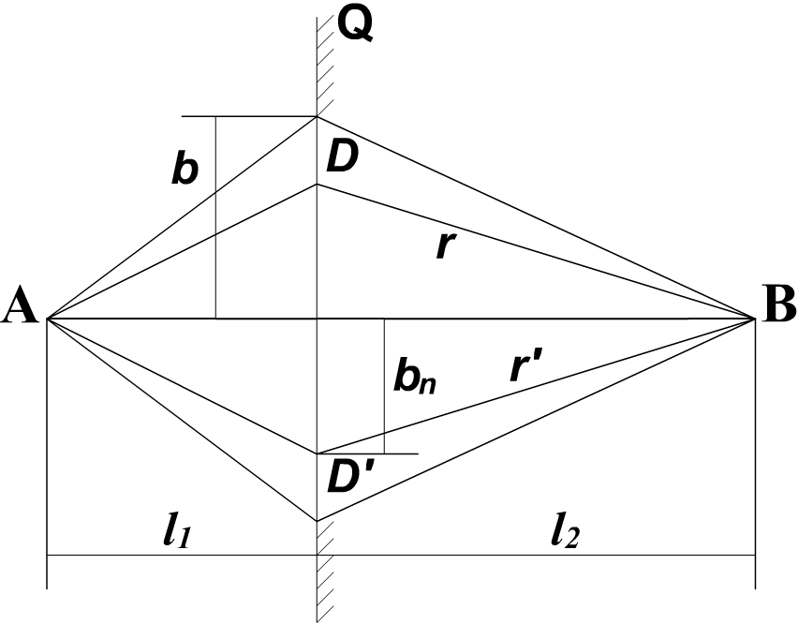

Рис. 2.4

Зависимость модуля дифракционного множителя от площади отверстия в экране показана на рис. 2.5.

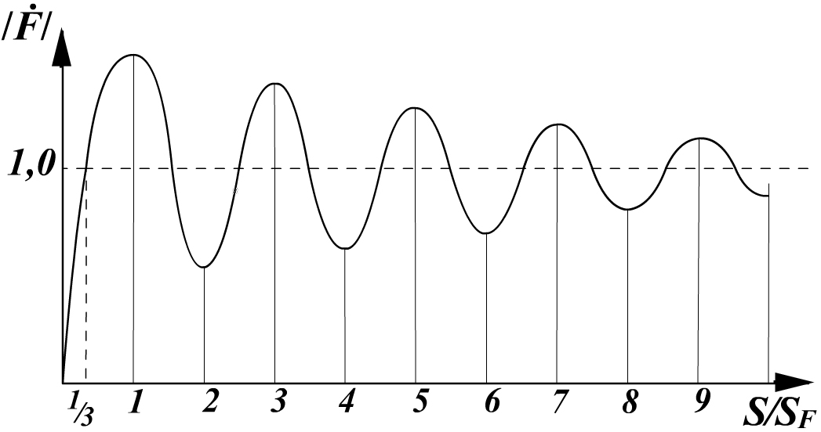

Рис. 2.5

Если менять расстояние от точки приема до экрана

(*l*2 ) , сохраняя неиз-

менным расстояние

*AB*  *l*1  *l*2 , то, согласно (2.6), радиусы зон Френеля будут

изменяться. Огибающие, соединяющие концы радиусов зон Френеля с одина- ковыми порядковыми номерами, но в разных сечениях, на плоскости чертежа образуют систему конфокальных эллипсов с фокусами в точках передачи и

приема (рис. 2.6), так как вие эллипса.

*r*1*n*

 *r*2*n*

 *r*1*n*

 *r*2*n*

 *l*1

 *l*2

 *n λ*

2

и *n*  *const*

есть усло-

В пространстве для каждой зоны Френеля получаются эллипсоиды вра- щения, образованные вращением эллипса вокруг линии терминала *AB.* Амплитуда осцилляций с ростом относительной площади отверстия в экране

*SSF*

убывает (см. рис. 2.5). Объясняется это тем, что для более удаленных от

центра отверстия элементов Гюйгенса амплитуды волн уменьшаются из-за на-

правленности их излучения и увеличения расстояний

*r*1*n*

и *r*2 *n* . При

*n*  8...12

амплитуда осцилляций становится менее 20%. Отверстие такого радиуса харак- теризует размер *области пространства существенной* при РРВ.

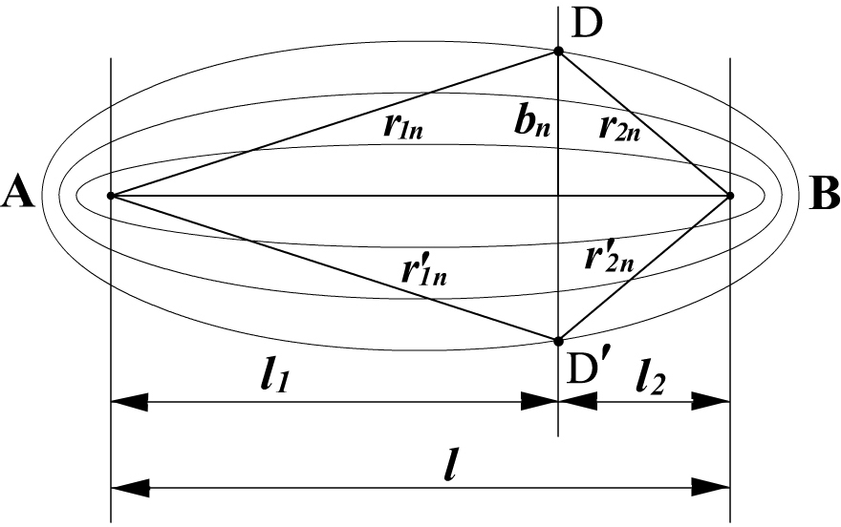

Рис. 2.6

Помимо существенной области используется понятие *минимальной зоны*,

определяемой как отверстие минимальной площади, при котором

*F*˙  1. Это

условие выполняется при

*n*  1/ 3

(см. рис. 2.5). Существенная область про-

странства при РРВ в однородной среде представляет собой эллипсоид враще- ния с фокусами в точках передачи и приема, являющийся геометрическим ме- стом точек, для которых выполняется условие

*r*max  *ADB*  *AB*  (4...6)*λ* . (2.8)

Минимальная область пространства представляет собой эллипсоид вра- щения, конфокальный эллипсоиду существенной области, и является геометри- ческим местом точек, для которых

*r*min

 *ADB*  *AB*  1 *λ* . (2.9)

6

В реальных условиях расстояние *AB* всегда много больше *λ* и эллипсоиды ока-

зываются сильно вытянутыми. В пределе, когда *λ*  0 , они вырождаются в

прямые линии, что соответствует представлениям геометрической оптики.

### Дифракция на отверстии

* + - 1. **Дифракция Фраунгофера**

Аналитическое исследование явления дифракции на отверстии является достаточно сложной математической задачей и в приближении физической оп- тики связано с решением уравнения вида (2.1). Сложность решения зависит от многих параметров, главными из которых являются: форма отверстия, электро- магнитные параметры экрана, характер амплитудно-фазового распределения поля в плоскости отверстия, спектральные характеристики ЭМП, а также рас- стояние от экрана до точки наблюдения.

Сравнительно легко получить решение уравнения (2.1), полагая, что пло- ский экран выполнен из идеально проводящего (непрозрачного) материала; эк- ран облучается плоской монохроматической волной с длиной волны *λ* , и от-

верстие в нем имеет прямоугольную форму площадью *S*  *ab* (рис. 2.7); фронт падающей волны параллелен плоскости экрана.

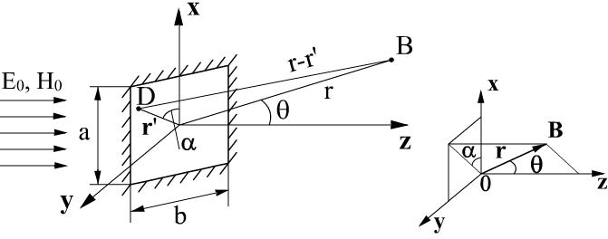

Рис. 2.7

С практической точки зрения, наиболее интересными случаями являются:

*b*

дифракция Фраунгофера ( *d*1 

*λz*

*a*  1;

*d*2 

 1); (2.10)

дифракция Френеля ( *d*1  1; *d* 2  1).

*λz*

Решение уравнения вида (2.1) может быть получено на основе метода Гюйгенса в приближении Кирхгофа.

Приближение Кирхгофа состоит в том, что на поверхности экрана и от- верстия распределение поля соответствует представлениям геометрической оп- тики: поле в пределах отверстия равно полю падающей волны и отсутствует на затененной поверхности экрана. Отраженная волна от «освещенной» области экрана не оказывает влияния на источник ЭМII.

Поле излучения элемента Гюйгенса в дальней зоне

*r*  *λ*

имеет вид

 *jkES* *S*

→ → *e* *jkr*

*E*˙*m*  *m* 1  cos*θ* *θ*0 cos*α*  *α* 0 sin*α*  ;

 4*π*

 *jkES* *S*

0

*r*

→ → *e* *jkr*

(2.11)

*H*˙ *m*





 *m* 1  cos*θ* *θ* 4*πZ*0

sin*α*  *α* 0

cos*α*  ,

*r*

где

*k*  2*π λ*

– волновое число;

*S* – амплитуда поля падающей волны в плоскости отверстия

*E*

*m*

*S* – площадь элемента Гюйгенса;

*S*  *ab* ;

*Z* 0 0150 характеристический импеданс среды, заполняющей отверстие

( *Z* 0  120*π* – для свободного пространства);

→

*θ*0 и *α* 0 – угловые орт-векторы.

Согласно методу Гюйгенса, поле в точке наблюдения B определяется пу- тем векторного интегрирования всех элементов Гюйгенса по площади отвер- стия. Результат интегрирования имеет вид

˙ *B θ α*

 *jkA*˙*ab e* *jkr* →

*α*  *α*→

*α*  *θ*

*Em* ( , ) 2*π*

*r θ*0 cos

0 sin

*f* ( )*F* (*u*)*F* (*v*) , (2.12)

где

*A*˙  *Ae jωt*

– комплексная амплитуда напряженности электрического поля

частотой на отверстии;

*f* (*θ* )  1 1  cos*θ* 

2

– функция направленности элемента Гюйгенса (в

плоскости *α*  *const* представляет собой кардиоиду);

*F* (*u*)  sin(*u*) ;

*u*

*F* (*v*)  sin(*v*) ;

*v*

*u*  1 *ka* sin *θ* cos*α* ;

2

*v*  1 *kb*sin *θ* cos*α* .

2

Излучение отверстия в область Z>0 удобно характеризовать при помощи функции излучения

*E B* (*θ* ,*α* )

*F* (*θ* ,*α* )  *m* 

*E*

*B*

max

*f* (*θ* )*F* (*u*)*F* (*v*) , (2.13)

где

*B*

max

*E*

– максимальное значение напряженности поля в (2.12), наблюдаемое

при *θ*

 0 . Первый сомножитель

*f* (*θ* ,*α* )

входящий в (2.13), не что иное, как ха-

рактеристика направленности элемента Гюйгенса. Второй и третий множители

*F* (*u*) и

*F* (*v*)

отображают эффект наложения локальных волн, создаваемых все-

ми элементами Гюйгенса на отверстии S. Так как при *a*  *λ* ( *b*  *λ* ) эти мно-

жители изменяются гораздо быстрее, чем функция *f* (*θ* ,*α* ) , и фактически опре-

деляют характеристику направленности отверстия, они получили название *ин-*

*терференционных множителей*. Следует отметить, что функции *F* (*u*) ,

*F* (*v*) имеют ряд экстремумов (лепестков) с ярко выраженным первым по счету при u, *v* =0.

Ширина лепестка зависит как геометрических размеров отверстия (а,b), так и от длины волны *λ* , а также углового положения точки наблюдения отно-

сительно нормали к плоскости экрана. При

*a*   и

# *λ*

*b*  

# *λ*

угловая ширина

главного лепестка стремится к нулю. На рис. 2.8 приведен график функции

*F* (*u*) в декартовой (рис. 2.8,а) и полярной (рис. 2.8,б) системах координат при

*α* =0. Величина 2*θ*0

характеризует угловую ширину «луча». Нули функций

*F* (*u*) и

*F* (*v*)

определяются из условий:

где

1 *ka* sin *θ*

2 0

*m*  1,2,3 и т.д.

 *mπ* ;

1 *kb* sin *θ*

2 0

 *mπ* ,

(2.14)

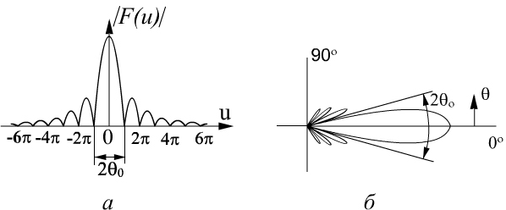

Рис. 2.8

### Дифракция Френеля

По мере приближения точки наблюдения В к экрану условия (2.10) нару- шаются и волновой процесс на отверстии имеет более сложный характер. При

*d*1  1 и

*d* 2  1

волновой процесс получил название *дифракции Френеля*. В

этом случае результат интегрирования выражается через специальные функции, называемые интегралами Френеля:

*E*˙ *S* (*x*, *y*, *z*)  *j E*˙ 0 (*z*)*C*(*u*) 

*jS* (*u*) *u*2 *C*(*v*)  *jS* (*v*) *v*2 ,

*m* 2 *m*

*u*1 *v*1

(2.15)

*H*˙ *S* (*x*, *y*, *z*)  *j H*˙ 0 (*z*)*C*(*u*) 

*jS* (*u*) *u* 2 *C*(*v*)  *jS* (*v*) *v*2 ,

*m* 2 *m*

*u*1 *v*1

где *u*



 *x*  *a* ; *v*



 *x*  *b* 

– вспомогательные переменные;

1,2

   1,2  

   

*k*

2*z*

*k*

2*z*

2

2

*u u*

2

*π*

2

*π*

2 2

*C*(*u*) 

⇩ cos(*t* )*dt*; *S* (*u*)  sin(*t*

0 0

)*dt*

* интегралы Френеля;

*E*˙ 0 , *H*˙ 0

* напряженности поля падающей волны.

*m m*

График зависимости интегралов Френеля для положительных значений параметра *u* представлен на рис. 2.9.

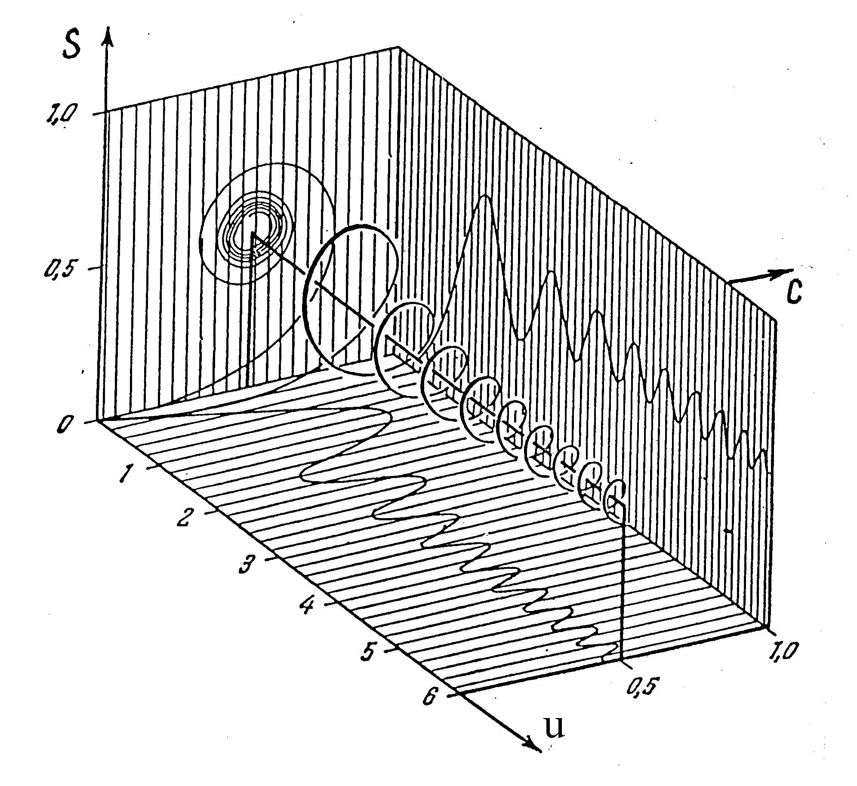

Рис. 2.9

При

*u*   интегралы

*C*(*u*) и

*S* (*u*)

стремятся к 0,5. Интегралы Френеля

являются нечетными функциями, т.е.

*C*(*u*)  *C*(*u*);

*S* (*u*)  *S* (*u*).

(2.16)

Для характеристики поля дифракции удобно ввести дифракционный множитель

*E*˙ *S*

*F*˙(*u*, *v*)  *m*

˙ 0

*E*

*m*

*H*˙ *S*

 *m* ,

˙ 0

*H*

*m*

(2.17)

который, согласно (2.15), выражается

  *jπ*

2

   *jπ* 

*F*˙(*u*, *v*)  *F*˙(*u*)*F*˙(*v*)  *e*

4 *Φ*˙(*u*)  *e* 4 *Φ*˙ 

(2.18)



2





 

 

 

(*v*),





где

˙ (*u*)  *C*(*u*2 ) 

˙ (*v*)  *C*(*v*2 ) 

*jS* (*u*2 ) *C*(*u*1) 

*jS* (*v*2 ) *C*(*v*1) 

*jS* (*u*1); (2.19)

*jS* (*v*1).

Например, для определения

(*u*)

необходимо вычислить разность двух значе-

ний комплексной функции

*C*(*u*) 

*jS* (*u*).Наглядность этим действиям придаёт

диаграмма, на которой нужные комплексные числа представляются в виде ра- диус-векторов. Это так называемая спираль Корню (рис. 2.10): по осям декар-

товой системы координат отложены

*C*(*u*)

и *S* (*u*) , а кривая соединяет точки, от-

вечающие равным аргументам *u* этих функций (значения *u* нанесены на самой

кривой). Для вычисления (*u*) необходимо выбрать точки, соответствующие

значениям

*u*1 и

*u*2 , соединить их с началом координат. Полученные таким об-

разом радиус-векторы изображают комплексные числа, а их разность изобра-

жается результирующим вектором, соединяющим точки

*u*1 и *u*2 .

Согласно (2.19), можно исследовать дифракционный множитель в соот-

ветствующей плоскости. Полагая, что *v*  0 , *u*  var , исследуют поле в плоско-

сти *E* , а при *u*  0 , *v*  var – в плоскости *H* .

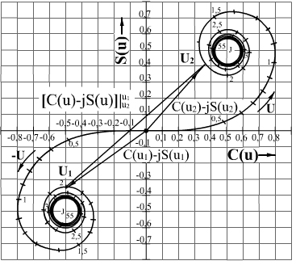

Рис. 2.10

Если значения параметров *u*

или *v*

велики, то точки лежат вблизи фо-

кусов спирали Корню. При симметричном расположении отверстия относи-

тельно линии визирования *AB* (см. рис. 2.6) и получим

*u*, *v*  var , согласно (2.18, 2.19),

− *j π*

˙ (*u*)  ˙ (*v*)  2 *e* 4 . (2.20)

Для дифракции на поглощающей полуплоскости, расположенной, напри- мер, в плоскости *E* , на основании выражений (2.18, 2.19) имеем

*jπ*

*F*˙ (*u*,*v*)  1, *F* (*u*)  *e* 4 1  *C*(*u*)  *j*1  *S* (*u*) , (2.21)

 2

2

 2



где

*u*  *x*

0

берётся со знаком «+», если расстояние от кромки экрана

до линии визирования

2*l*1  *l*2 

*λl*1*l*2

*x*0  0 , и со знаком «–», если

*x*0  0

(рис. 2.11).

Модуль и фазовая компонента дифракционного множителя для поглоща- щей полуплоскости (2.21) определяются выражениями:

1

2

1

 2  *C*(*u*)  2  *S* (*u*)

 2

1

 2

˙

*F* (*u*) 

 1  *S* (*u*) 

, (2.22)

*φ π arctg*  2 

(2.23)

  

1

4 

 2



− *C*(*u*) 



и приведены на рис. 2.12, а и 2.12, б соответственно.

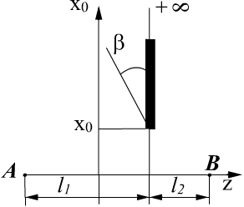

Рис. 2.11

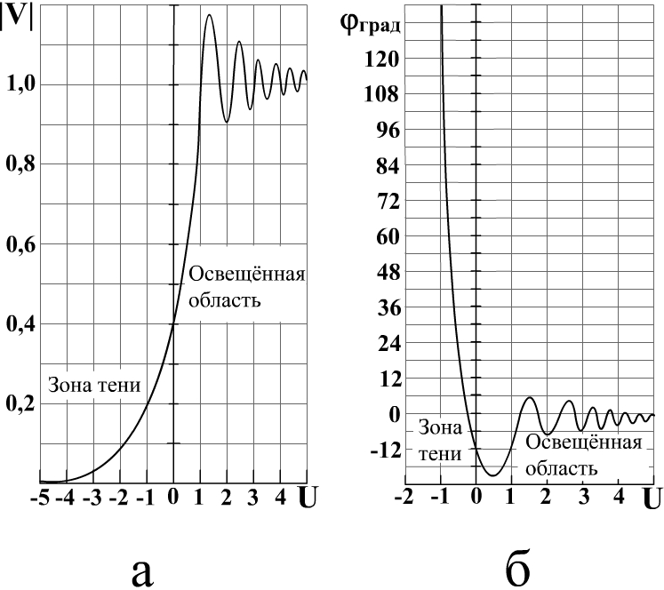

Рис. 2.12

Как видно из рис. 2.12, в освещенной области ( *x*0  0 ) наблюдаются ос- цилляции амплитуды и фазы, которые объясняются интерференцией прямой

волны с волной, отражённой краем экрана. В области тени чины изменяются монотонно.

*x*0  0

обе эти вели-

Любой поворот плоскости экрана, при котором не меняется проекция это- го экрана на плоскость, перпендикулярную трассе, не вызывает изменения ос- лабления. Если проекция края экрана на плоскость, перпендикулярную трассе, не горизонтальна, а повернута на некоторый угол *β* (см. рис. 2.11), то при рас-

чёте поля величину *x*0

следует отсчитывать по перпендикуляру к проекции

края экрана. Электрические свойства экрана практически не влияют на величи- ну ослабления. Единственное требование к материалу экрана – его непрозрач- ность.

### Наклонное падение волны на границу раздела двух сред

* + 1. **Законы отражения и преломления волн**

Решение дифракционных задач при взаимодействии электромагнитных волн с неоднородными средами предполагает как отражение, так и прохожде- ние, частичное или полное, во вторую среду. В реальных линиях связи источ- ник поля и точка наблюдения часто расположены на большой, по сравнению с длиной волны, высоте над плоской поверхностью раздела двух сред. При ши- рокой диаграмме направленности излучателей часть энергии поля попадает на граничную поверхность и внутри неоднородности возникает волновой процесс.

Такой режим взаимодействия падающей волны с протяжённой неоднородно- стью можно представить процессом наклонного падения неограниченной пло- ской электромагнитной волны на гладкую неподвижную границу раздела двух полубесконечных сред. Предполагается, что обе среды идеально однородны и решения уравнений Максвелла должны удовлетворять условиям непрерывно-

сти касательных составляющих векторов на границе раздела

*E*˙1*τ*

 *E*˙2*τ* ,

*H*˙1*τ*

 *H*˙ 2*τ*

для каждого полупространства.

Пусть плоская ЭМВ падает на границу раздела двух сред (рис. 2.13), ха- рактеризующихся абсолютными диэлектрической и магнитной проницаемостя- ми ε1а, μ1а (первая среда) и ε2а, μ2а (вторая среда).

*Плоскостью падения волны* называется плоскость, содержащая нормаль к

границе раздела и вектор Пойтинга падающей волны

*Пп* . *Углом падения θ* на-

зывается угол между вектором Пойтинга падающей волны

*Пп* и нормалью к

границе раздела. *Углом отражения θ* называется угол между вектором Пой-

тинга отражённой волны

*Потр*

и нормалью к границе раздела. *Углом преломле-*

*ния θпр* называется угол между вектором Пойтинга преломленной волны нормалью к границе раздела.

*Ппр* и

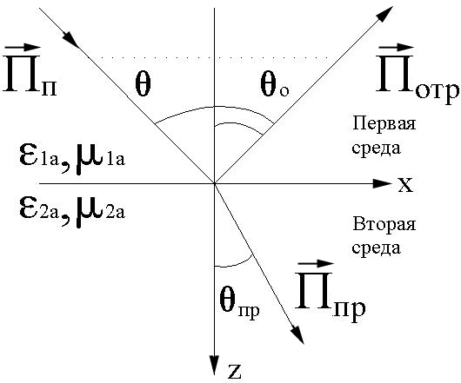

Рис. 2.13

В зависимости от ориентации вектора напряжённости электрического по- ля *Е* относительно плоскости падения различают два основных случая:

* параллельная или вертикальная поляризация, когда вектор *Е* лежит в плоскости падения;
* перпендикулярная или горизонтальная поляризация, когда вектор *Е* ор- тогонален к плоскости падения.

Если вектор *Е* ориентирован под некоторым углом к плоскости падения, то он всегда может быть разложен на две ортогональные составляющие: пер- вую, находящуюся в плоскости падения, и вторую, лежащую в плоскости, нор- мальной к плоскости падения. Установив законы поведения плоской волны на

границе раздела для двух основных случаев, можно судить о её поведении при произвольном положении вектора *Е* относительно границы раздела.

Согласно граничным условиям, являющимся следствием решения урав-

нений Максвелла, несложно установить связь между углами падения, отраже- ния и преломления в виде закона синусов:

*k*1 sin*θ*  *k*1 sin*θ*0  *k*2 sin*θпр* , (2.24)

где

*k*1  *ω*

*k*2  *ω*

*ε* 2*aμ*2*a*

*ε*1*a μ*1*a*

* волновое число первой среды;
* волновое число второй среды.

Из (2.22) следует

*θ*  *θ*0

и sin*θ*  *k*1



 *n*2  *n*

(2.25)

, (2.26)

sin*θпр*

*k*

21

2 1

где

*ε* 2*a μ*2*a*

*ε*1*a μ*1*a*

*n*

*n*1 

, *n*2 

– коэффициенты преломления первой и второй сре-

ды соответственно;

*ε*1*μ*1

*ε* 2*μ*2

рую;

*n*21

* относительный коэффициент преломления из первой среды во вто-

ды;

ды;

*ε*1  *ε*1*a ε* 2  *ε* 2*a*

*μ*1  *μ*1*a*

*ε* 0 – относительная диэлектрическая проницаемость первой сре-

*ε* 0 – относительная диэлектрическая проницаемость второй сре-

*μ*0 – относительная магнитная проницаемость первой среды;

*μ*2  *μ*2*a μ*0 – относительная магнитная проницаемость второй среды.

Выражения (2.23) и (2.24) представляют собой известные из оптики законы отражения и преломления плоских волн и носят названия *законов Снеллиуса*.

Отношение синусов углов падения и преломления равно постоянной ве-

личине

*n*21, зависящей только от параметров граничащих сред.

При

*n*2  *n*1,

*n*21  1

(оптическая плотность второго диэлектрика больше,

чем первого), согласно (2.24), имеем

sin*θпр*

 sin*θ*

*n*21  sin*θ* . В этом случае

каждому углу падения *θ* соответствует вещественный угол преломления

*θпр* ,

вследствие чего при всех значениях *θ* во второй среде существует однородная плоская преломленная волна. При преломлении волны в оптически более плот-

ную среду направление ее распространения нормали (*θпр*  *θ* ).

*Ппр*

(см. рис. 2.13) приближается к

Если оптическая плотность второй среды меньше, чем первой ( *n*2  *n*1,

*n*21  1), то

sin*θпр*

* sin*θ*

и *θпр*

имеет вещественное значение лишь при таких

углах падения *θ* , для которых

sin*θ*  *n*21 . При этих углах падения во второй

среде существует однородная плоская преломленная волна, причем ее направ-

ление распространения

 *пр*

приближается к границе раздела (*θпр*  *θ* ). Боль-

шим углам падения, определяемым неравенством

sin*θ*  *n*21, (2.27)

соответствуют значения sin*θ*  1 и, следовательно, комплексное значение угла

преломления *θпр* . Неравенство (2.25) представляет собой условие, при котором

во второй среде не существует однородной и плоской преломленной волны и происходит *полное внутреннее отражение*.

Поскольку законы отражения и преломления одинаковы для вертикаль- ной и горизонтальной поляризации падающей волны, то они справедливы и при ее произвольной поляризации.

### Коэффициенты отражения и прохождения

* + - 1. **Горизонтальная поляризация**

*Коэффициенты отражения и прохождения* (коэффициенты Френеля) по- зволяют выразить амплитуды и начальные фазы отраженной и преломленной волн через параметры падающей волны и электромагнитные характеристики граничащих сред.

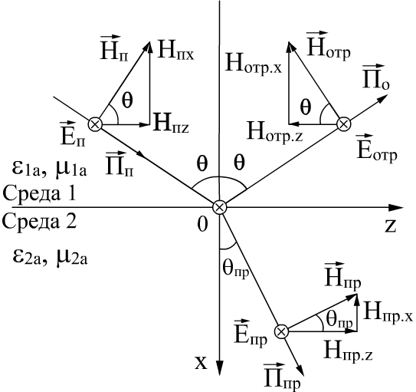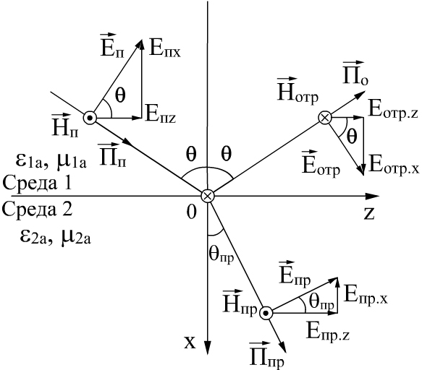

Рис. 2.14 Рис. 2.15

При горизонтальной поляризации радиоволн касательной к границе раз-

дела является составляющая

*Ey* , а при вертикальной поляризации волн – со-

ставляющая

*Ez* . На рис. 2.14 показана взаимная ориентация векторов поля у

границы раздела для нормальной поляризации волн, а на рис. 2.15 – для парал- лельной поляризации.

При горизонтальной (перпендикулярной) поляризации ЭМВ уравнения, связывающие комплексные амплитуды падающей, отраженной и преломленной волн, имеют вид

*E*˙*n*0

 *E*˙

*отр*0

 *E*˙

*пр*0 ;

cos*θ* (*E*˙

*Z*˙*c*1

*n*0

− *E*˙

*отр*0

)  cos*θ E*˙

*Z*˙*c*1

*пр*0

, (2.28)

где

*E*˙*n*0 ,

*E*˙*отр*0 ,

*E*˙*пр*0

* комплексные амплитуды напряженностей электриче-

ского поля падающей, отраженной и преломленной волн на границе раздела двух сред соответственно;

*Z*˙*c*1 

*μ*˙1*a*

*ε*˙1*a*

* характеристический импеданс первой среды;

*Z*˙*c* 2  – характеристический импеданс второй среды. Из (2.28) несложно определить коэффициенты Френеля, полагая, что

*μ*˙2*a ε*˙2*a*

*R*˙  *E*˙*отрy* |

 *E*˙*отр*0 , *T*˙  *E*˙*прy* |

 *E*˙*пр*0 . (2.29)

 *E*˙*ny*

*x* 0

*E*˙*n*0  *E*˙*ny*

*x* 0

*E*˙*n*0

Используя (2.29), соотношения (2.28) примут вид

1  *R*˙

 *T*˙

; 1  *R*˙

 *Z*˙*c*1 cos*θпр T*˙

. (2.30)

  

*Z*˙*c* 2

cos*θ* 

Решение системы (2.30) позволяет определить коэффициент отражения

*R*˙  *E*˙*отр*0

 *Z*˙*c*2 cos*θ*  *Z*˙*c*1 cos*θпр*

(2.31)

 ˙

*E*

*n*0

*Z*˙*c* 2

cos*θ*  *Z*˙*c*1

cos*θпр*

и коэффициент прохождения

*T*˙  *E*˙*пр*0 

2*Z*˙*c* 2 cos*θ*

. (2.32)

 ˙

*E*

*n*0

*Z*˙*c* 2

cos*θ*  *Z*˙*c*1 cos*θпр*

### Вертикальная поляризация

При вертикальной (параллельной) поляризации ЭМВ (см. рис. 2.15) урав- нения, связывающие комплексные амплитуды падающей, отраженной и пре- ломленной волн, имеют вид

cos*θ* (*E*˙*п*0  *E*˙*отр* 0 )  cos*θпр Е*˙*пр*0 ,



1



 *Z*˙*c*1

(*E*˙

*отр* 0

 *Е*˙*п*0 ) 

1

*Z*˙*c*2

*E*˙*пр*0 .

(2.33)

Для коэффициентов отражения и прохождения по определению имеем:

*R*˙  *E*˙*отрz* |

 *E*˙*отр*0 ; *T*˙  *E*˙*прz* |

 cos*θпр*

*E*˙*пр*0 . (2.34)

|| *E*˙*nz*

*x*0

*Е*˙*п*0 || ˙

*nz*

*x*0

cos*θ*

*Е*˙*п*0

Используя (2.34), соотношения (2.33) можно записать в виде

*E*

1  *R*˙  *T*˙ ;

*R*˙  1  

*Z*˙*c*1 cos*θ*

*T*˙ . (2.35)

|| || ||

*Z*˙*c* 2

cos*θпр*

Решение системы (2.34) позволяет определить коэффициент отражения Френеля

||

*R*˙  *E*˙*отр*0

 *Z*˙*c*2 cos*θпр* 0  *Z*˙*c*1 cos*θ*

(2.36)

|| ˙

*Е*

*п*0

*Z*˙*c* 2

cos*θпр*

 *Z*˙*c*1

cos*θ*

и коэффициент прохождения Френеля

*T*˙  *E*˙*пр* 0 

2*Z*˙*c*2 cos*θ*

. (2.37)

|| ˙

*Е*

*п*0

*Z*˙*c* 2

cos*θпр*  *Z*˙*c* 2

cos*θ*

### Коэффициенты отражения и прохождения на границе раздела немагнитных сред

В выражениях (2.31), (2.32) и (2.36), (2.37) можно исключить угол пре- ломления, если ограничиться случаем немагнитных сред (μ1=μ2=1) и положить

*Z*˙*c*1

*Z*˙*c*2  *n*˙21 .

Учитывая, что

cos*θпр* 



1  sin 2 *θпр*

, коэффициенты

*n*2

21

− sin 2 *θ* / *n*21

Френеля примут вид

 cos*θ*  *n*˙2  sin 2 *θ*

*R*˙  21 ,





*T*˙

cos*θ* 



*n*˙2  sin 2 *θ*

21

2cos*θ* ;

(2.38)

 

cos*θ* 

*n*˙2  sin 2 *θ*

21



 *n*˙2

cos*θ* 

*n*˙2  sin 2 *θ*

21

*R*˙||  21 ,

*n*˙2  sin 2 *θ*

21



*n*˙



*T*˙ 

2 cos*θ* 

2*n*˙21 cos*θ* .

*n*˙2  sin 2 *θ*  *n*˙2 cos*θ*

21

21

21

(2.39)

 ||



Если первая среда по параметрам приближается к вакууму (ε1=1), выра- жения (2.38) и (2.39) можно представить в виде

 ˙ cos*θ*  *ε*˙2  sin 2 *θ*

*R*  ,

 cos*θ*  *ε*˙2  sin 2 *θ*

(2.40)



cos*θ*  *ε*˙2  sin 2 *θ*

*T*˙ 

2cos*θ* ;

 





*R*˙|| 





*ε*˙2 cos*θ* 

*ε*˙2 cos*θ* 

2*ε*˙

*ε*˙  sin 2 *θ*

,

2

*ε*˙2  sin 2 *θ*

cos*θ*

(2.41)

*T*˙

*ε*˙2  sin 2 *θ*

 2 ,

 ||



 *ε*˙2 cos*θ*

где *ε*˙2  *ε* 2  60*λδ* 2 ; *ε* 2

* действительная часть относительной диэлектрической

проницаемости второй среды;

*δ* 2 – удельная электропроводность второй среды;

*λ* – длина волны.

При определении коэффициентов отражения Френеля для волн с круговой поляризацией можно воспользоваться следующими соотношениями:

 ˙ 1 ˙ ˙

sin 2 *θ*

*RR*  2 (*R*  *R*|| )   *n*˙

 2

;

cos*θ*  1

(2.42)

*R*˙*L*





 1 (*R*˙

2 

− *R*˙||

)  

*n*˙2 cos*θ* ,

*n*˙2 cos*θ*  1

где

*R*˙*R*

* коэффициент отражения для волны с согласной поляризацией (право-

го вращения);

*R*˙*L*

* коэффициент отражения для волны с кроссполяризационным компо-

нентом (левого вращения).

Выражения (2.42) справедливы для случая падения на границу раздела волны круговой поляризации с правым направлением вращения.

### Полное прохождение волны через границу раздела

При падении плоских электромагнитных волн на границу раздела двух сред при определённых условиях коэффициент отражения может обращаться в нуль. *Угол падения, при котором падающая волна полностью, без отражения, проникает из одной среды в другую, называется углом Брюстера* и обозначает- ся *θБ* .

Из (2.31) и (2.36) следует, что *θ Б* удовлетворяет одному из двух уравне-

ний

*Zc* 2 cos*θ Б*

− *Zc*1 cos*θпрБ*  0

(2.43)

при перпендикулярной поляризации, либо

*Zc*1 cos*θ Б*

− *Zc* 2 cos*θпрБ*  0

(2.44)

при параллельной поляризации. Здесь под

*θпрБ*

подразумевается угол прелом-

ления, соответствующий углу падения

*θБ* . Уравнения (2.43) и (2.44) взаимно

противоречат друг другу, т.е. явление полного преломления можно наблюдать либо при перпендикулярной, либо при параллельной поляризации.

Для параллельной поляризации угол Брюстера определяется из выраже-

ния

*ε* 2*a* (*μ*1*aε* 2*a*  *μ*2*aε*1*a* ) *μ*1*a* (*ε* 2*a*  *ε*1*a* )(*ε* 2*a*  *ε*1*a* )

sin*θ*

*Б* ||

 . (2.45)

При

*μ*1*a*

 *μ*2*a*

sin*θ*

(2.45) примет вид

*Б*||  . (2.46)

*ε* 2*a*

*ε* 2*a*  *ε*1*a*

При

*μ*1*a*  *μ*2*a*

и *ε* 2*a*  *ε*1*a*

знаменатель в (2.45) положителен и существо-

вание угла Брюстера выполняется при условии, когда

*μ*1*aε* 2*a*  *μ*2*aε*1*a*

или

*μ*2*aε* 2*a*

* *μ*1*aε*1*a* . (2.47)

Если

*μ*1*a*  *μ*2*a*

и *ε* 2*a*  *ε*1*a* , знаменатель в (2.46) отрицателен и для физического

существования угла Брюстера необходимо выполнение неравенств:

*μ*1*aε* 2*a*  *μ*2*aε*1*a*

или

*μ*2*aε* 2*a*  *μ*1*aε*1*a* . (2.48)

Для перпендикулярной поляризации угол полного преломления опреде- ляется из выражения

sin*θ Б* 

*μ*2*a* (*ε*1*aμ*2*a*  *ε* 2*a μ*1*a* )

*ε*1*a* (*μ*2*a*  *μ*1*a* )(*μ*2*a*  *μ*1*a* )



. (2.49)

При

*ε* 2*a*  *ε*1*a*

выражение (2.49) примет вид

sin*θ Б* 

*μ*2*a μ*2*a*  *μ*1*a*



, (2.50)

и когда

*ε* 2*a*  *ε*1*a* ,

*μ*2*a*  *μ*1*a*

знаменатель в (2.49) положителен и физическое су-

ществование угла Брюстера выполняется при условии

*μ*2*aε*1*a*  *μ*1*aε* 2*a*

или

*μ*2*aε* 2*a*  *μ*1*aε*1*a* . (2.51)

Если

*ε* 2*a*  *ε*1*a*

и *μ*2*a*  *μ*1*a* , знаменатель в (2.49) отрицателен и для физического

существования угла Брюстера необходимо выполнение неравенств:

*μ*2*aε*1*a*  *μ*1*aε* 2*a*

или

*μ*2*aε* 2*a*  *μ*1*aε*1*a* . (2.52)

В случае немагнитных сред

*μ*2*a*  *μ*1*a*  *μ*0

угол Брюстера существует

только при параллельной (вертикальной) поляризации ЭМВ и определяется со- отношением

*ε* 2

*ε*1

*φБ*||  arctg

. (2.53)

Проанализируем выражение для коэффициентов отражения Френеля при различных видах поляризации в одном из наиболее важных в теории распро-

странения радиоволн случае, когда первая среда характеризуется *ε*1  *μ*1  1

(вакуум), вторая среда не обладает магнитными свойствами

*μ*2  1. Тогда из

(2.38) и (2.39) с учетом (2.26) для коэффициентов отражения можем записать:

cos*θ*  *ε*  sin 2 *θ*

*R*˙

 2 

cos*θ* 

*ε*  sin 2 *θ*

2

*R*˙

e *jφ* , (2.54)

*R*˙II 

*ε*˙2 cos*θ*  *ε*˙2  sin 2 *θ*

*ε*˙2 cos*θ*  *ε*˙2  sin 2 *θ*

 *R*˙II e

*jφ*II . (2.55)

На рис. 2.16, 2.17 представлены рассчитанные по (2.54) и (2.55) зависимо-

сти модулей

*R*˙II ,

*R*˙

(а) и фаз

*φ*II , *φ*

(б) коэффициентов отражения от угла

падения *θ* (сплошные линии – вертикальная поляризация, штриховые – гори- зонтальная).

Как следует из представленных на рис. 2.16, 2.17 зависимостей, модули

коэффициентов отражения при *θ*  *π* 2 стремятся к единице, а фаза *φ*  *π* ,

причём тем быстрее, чем больше рабочая длина волны *λ* , и не зависят от вида поляризации сигнала.

Для вертикальной поляризации графики зависимостей

*R*˙|| (*θ* )

и *φ*|| (*θ* )

имеют немонотонный характер, связанный с наличием угла Брюстера

*θ Б* . Как

следует из графиков, для модуля коэффициента отражения угол Брюстера су-

ществует только для сред, у которых *σ*  0 . Конечное значение *σ* не обеспечи-

вает условия полного внутреннего прохождения

*R*˙||  0 , однако минимальное

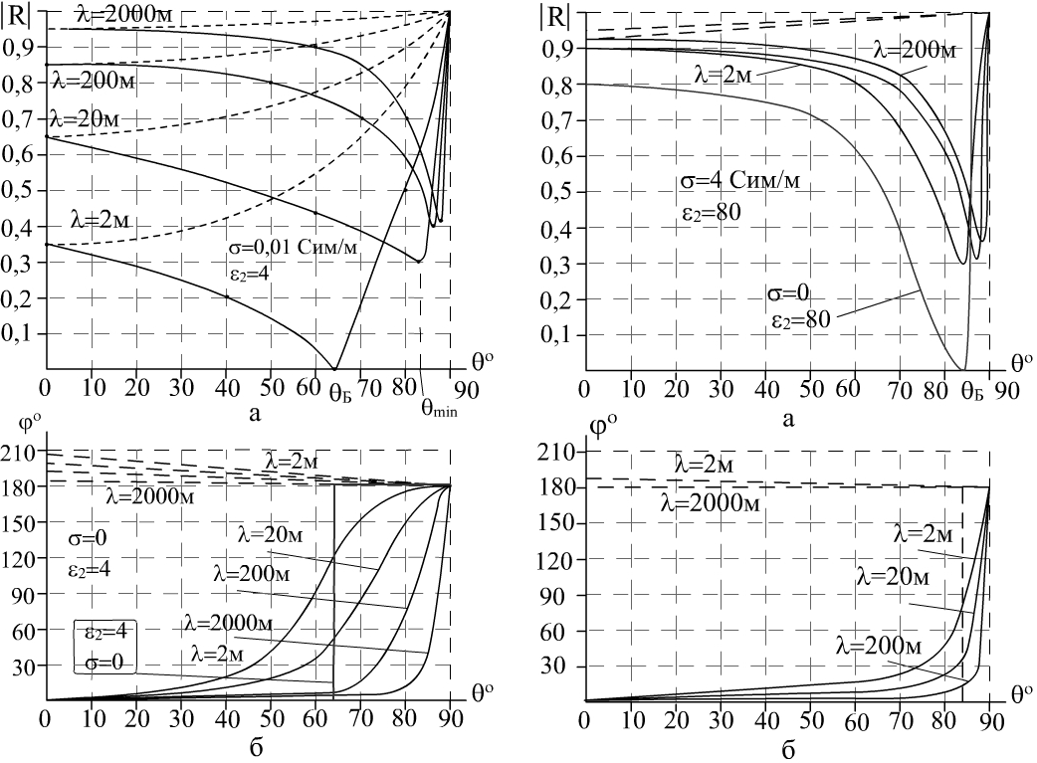

Рис. 2.16 Рис. 2.17

значение коэффициента отражения существует. Угол

*θ* min , при котором коэф-

фициент отражения имеет минимальное значение, получил название *псевдо- брюстеровского угла*. Значение этого угла в значительной мере зависит от ра- бочей длины волны и диэлектрической проницаемости (ε2) второй среды.

### Полное внутреннее отражение

Рассмотрим случай падения плоской однородной волны на границу раз- дела, при котором не будет происходить распространения плоских волн во вто- рой среде, т.е. преломление будет отсутствовать. Для физического существова-

ния угла падения, согласно (2.27), необходимо соблюдение условия

*n*2  *n*1 , т.е.

вторая среда должна быть оптически менее плотной по сравнению с первой.

Из (2.25) следует, что

sin*θпр*

 sin*θ*

*n*21

 *k*1 sin*θ*

*k*2

(2.56)

и при

*n*21  1, sin*θпр*  1, которое удовлетворяется лишь при некотором комп-

лексном угле преломления *θпр*  *mπ*

2  *jχ* , где m = 1, 3, 5… В этом случае

sin*θ*

 sin( *mπ*

*пр* 2

 *jχ* )  cos *jχ*  *chχ*  0 . (2.57)

Комплексный угол преломления характеризует полное отражение па- дающей волны от оптически менее плотного диэлектрика и существование в оптически менее плотном диэлектрике вместо однородной плоской преломлен- ной волны так называемой *поверхностной волны*. Совокупность этих явлений называется *полным внутренним отражением*.

При значениях sin*θ*  *n*21 и sin*θ пр* 1

cos*θпр*  

1  sin 2 *θпр*

  *j ξ*   *j k*1 *ξ* 

  *j*

  *j*

sin 2 *θпр*  1



sin 2 *θ*  *n*2

21

*n*2

21

(2.58)

2

*n*

*k*2

21

В случае, например, горизонтальной поляризации вектор напряжённости электрического поля преломленной волны содержит только одну составляю-

щую

*Ey* (см. рис. 2.14) и описывается зависимостью

→˙  → ˙

exp *jk*

*x* cos*θ*  *z* sin*θ*

**)**, (2.59)

*Eпр y*0 *Eпр*0

2 *пр пр*

где

*y*→0

– орт-вектор;

*x* , *z* – текущие координаты волны в декартовой системе координат.

Подстановка (2.58) в (2.59) даёт

→˙ → ˙

*Eпр*  *y*0 *Eпр*0 exp *jk*1 *ξx*  *z* sin*θ* . (2.60)

Из (2.60) следует, что амплитуда поля во второй среде экспоненциально затуха- ет с увеличением расстояния *x* от границы раздела. При этом коэффициенты отражения принимают вид

*R*˙ 

*μ*2 cos*θ* 

*jμ*1*ξ* ;

*R*˙   *ε* 2 cos*θ* 

*jε*1*ξ*

. (2.61)

 cos*θ* 

*μ*

2

*jμ*2*ξ*

||

2

cos*θ* 

*jε* 2*ξ*

Из (2.61) следует, что модули коэффициентов отражения равны единице,

*ε*

т.е.

*R*  *e j*2*δ* ;

*R*||

 *e j*2*δ*|| , (2.62)

где *tgδ* 

 *μ*1*ξ μ*2 cos*θ*

, *tgδ*||

 *ε*1*ξ* .

*ε* 2 cos*θ*

В первой среде, при полном внутреннем отражении, напряжённости поля при нормальной поляризации имеют вид:

 → → → →

*E*˙  *E*˙*n*  *E*˙*отр*  *y*0 2*En*0 cos(*k*1 *x* cos*θ*  *δ*  ) exp

*jk*1*z* sin*θ*  *δ*  ,

 → → →

2*En*0 →

*H*˙   *H*˙ *n*  *H*˙ *отр*   *Z*

[*x*0 sin*θ* cos(*k*1 *x* cos*θ*  *δ*  ) 

(2.63)

 → *c*1

 *z*0 *j* cos*θ* sin(*k*1 *x* cos*θ*  *δ*  )]exp



а для параллельной поляризации

*jk*1*z* sin*θ*

− *δ*  ,

 →

*E*˙

→

 *E*˙

→

 *E*˙

 2*E*˙

→

[(*x*

sin*θ* cos(*k*

*x* cos*θ*  *δ* ) 



2

 || *n*

→

*отр*

*n*0 0 ||

 

 *z*0 *j* cos*θ* sin(*k*1 *x* cos*θ*  *δ*|| )]exp 

*j k*1 *z* sin*θ*  *δ* || ,

(2.64)

 →

*y*

*H*˙

→

 *H*˙



→

 *H*˙

  →

2*E*˙

*n*0 cos(*k x* cos*θ*  *δ*

0

1

*Z*

) exp

*j**k z* sin*θ*  *δ*

.

 || *n*

*отр*

||

*c* 2

1 ||

Из выражений (2.63) и (2.64) следует, что поверхности равных фаз и по- верхности равных амплитуд не совпадают. *Электромагнитная волна, у кото- рой плоские волновые поверхности и плоские поверхности одинаковых ампли- туд не совпадают друг с другом, называется неоднородной плоской волной*.

Фазовая скорость волны в первой среде вдоль границы раздела (вдоль ко-

ординаты z) *Vф*  *ωk*1 sin*θ*  *V*1 sin*θ*  *V*1 больше скорости распространения

плоской волны в первой среде. Поскольку фазовая скорость результирующей

волны в первой среде больше скорости *V*1

волны, свободно распространяющей-

ся в этой же среде, то результирующую волну называют *ускоренной*.

Неоднородная плоская волна (2.63) или (2.64) характеризуется длиной волны ☹ , определяемой расстоянием, на которое распространяется волновой фронт (вдоль оси z) за время одного периода колебаний

☹  *VфT* 

2*π*

*k*1 sin*θ*

 *λ*1

sin*θ*

, (2.65)

где

*λ*1  *λ*0

*n*1 – длина волны в первой среде;

*λ*0 – длина волны в свободном пространстве.

Волны вида (2.63) или (2.64) наряду с поперечными составляющими обо-

их векторов

*E*1 и

*H*1 имеют также *продольную* составляющую векторов, ориен-

тированную вдоль направления z. Такие ЭМВ называют *поперечно- продольными*. Они подразделяются на волны магнитного класса, или класса Н, который характеризуется наличием продольной составляющей вектора *H* (вол- на, описываемая соотношением (2.63)), и волны электрического класса, или

класса Е, который характеризуется наличием продольной составляющей векто- ра *E* (волна, описываемая соотношением (2.64)).

Во второй среде поле характеризуется с помощью коэффициентов про- хождения:

*ε*

*T*˙ 

2*μ*2 cos*θ*

; *T*˙ 

2*n*21*ε*1 cos*θ*

. (2.66)

 cos*θ* 

*μ*

2

2

*jμ*1*ξ*

 cos*θ* 

*jε*1*ξ*

При этом напряжённости поля для нормально поляризованных волн имеют вид

→



→

 *E y E*˙

*T* exp *k* *ξx* 

*jz* sin*θ*  ,

 → 2

0 *n*0  1

˙

*H*   →

*θ*  *z*→

*jξ* ) *En*0*T*

exp *k* *ξx* 

*jz* sin*θ* ,

(2.67)

 2

(*x*0 sin

0 1

*c* 2 21

а для параллельно поляризованных

*Z*

*n*

 → →

→ *E*˙*n* 0*T*||

*E*2||  (*x*0 sin*θ*  *z*0 *jξ* ) *n*

1



exp *k* *ξx* 

*jz* sin*θ* ,

21

 → *E*˙*n*0*T*||

→

(2.68)

 *H*

1

2||

  *y*0

*Zc* 2

exp *k*

*ξx* 

*jz* sin*θ* .

Формулы (2.67) и (2.68) определяют неоднородную плоскую волну, вол-

новые поверхности которой *z*  *const* перпендикулярны поверхностям равных

амплитуд *z*  *const* . Эта волна характеризуется коэффициентом фазы

*β*  *k*1 sin*θ* , равным коэффициенту фазы в первой среде. Следовательно, фазо- вые скорости волн в первой и во второй средах вдоль границы раздела одина- ковы, а значит, равны и длины волн.

Учитывая, что *k*1 cos*θ*  *k*2 и *Vф*  *V*2 *k*1 sin*θ*  *V*2 , фазовые скорости волн

(2.67) и (2.68) во второй среде оказываются меньше скорости волны

*V*2  1 *ε* 2*aμ*2*a* , свободно распространяющейся в этой же среде. Поэтому такие

волны получили название *замедленных*.

Амплитуды векторов

*E*2 и

*H* 2 экспоненциально затухают с увеличением

расстояния *x* от границы раздела. Скорость затухания определяется произведе-

*k* 2 sin 2 *θ*  *k* 2

1

2

нием

*k*1*ξ*  *k*1

sin 2 *θ*  *n*2



и возрастает с увеличением угла *θ* .

Таким образом, при полном внутреннем отражении в оптически менее плотной среде вдоль границы раздела распространяется поперечно-продольная замедленная волна с экспоненциальным затуханием амплитуды поля по мере удаления от границы раздела. Эта волна фактически существует лишь в неко- тором слое, прилегающем к поверхности раздела, и поэтому носит название *по- верхностной волны*.

21

## РАСПРОСТРАНЕНИЕ ЗЕМНЫХ РАДИОВОЛН

### Распространение радиоволн над плоской подстилающей поверхностью

Под термином «земная волна» следует понимать суперпозицию по край- ней мере трех электромагнитных волн: прямой волны, отраженной от подсти- лающей поверхности волны и поверхностной волны.

Механизм распространения земных радиоволн в целом достаточно сло- жен как с точки зрения наблюдаемых физических явлений, так и с точки зрения математического аппарата, описывающего эти явления. Сложность обусловле- на влиянием множества различных факторов: высоты установки антенн над по- верхностью земли, электромагнитных параметров подстилающей поверхности, вида поляризации волны, длины рабочей волны, кривизны поверхности земли, расстояния между приемником и передатчиком, неровностей поверхности, а также ее электрической однородности.

Наиболее простым с точки зрения математической формулировки задачи является случай РРВ на сравнительно небольшие расстояния между приемной и передающей антеннами. При этом кривизной земли можно пренебречь и счи- тать, что РРВ происходит над плоской, идеально гладкой полупроводящей по- верхностью.

Для указанной модели характерны три основных случая:

* поднятых антенн;
* низко расположенных антенн;
* когда антенны нельзя считать поднятыми или низко расположенными.

### Поле излучения поднятых антенн

Под термином *поднятая антенна* следует понимать антенну, высота ус- тановки которой над подстилающей поверхностью h по крайней мере в не-

сколько раз превышает длину рабочей волны *h*  (3...5)*λ* . Следует отметить,

что к категории поднятых антенн не относятся антенны, высоко поднятые над поверхностью земли и питаемые излучающими снижениями. Практически под- нятые антенны встречаются только в диапазоне декаметровых и более коротких волн.

В случае поднятых (рис. 3.1) антенн строгое решение задачи взаимодейст- вия ЭМВ с граничной поверхностью при наклонном падении на среду с произ- вольными параметрами может быть получено с помощью уравнений Максвелла. Для идеального проводника удобнее воспользоваться методом зеркального изо- бражения, сущность которого заключается в замене проводящей поверхности эквивалентным вибратором, представляющим собой зеркальное отображение ре- ального излучателя с противофазным зарядом. Такая замена сохраняет неизмен- ными граничные условия на плоскости симметрии, проходящей перпенди-

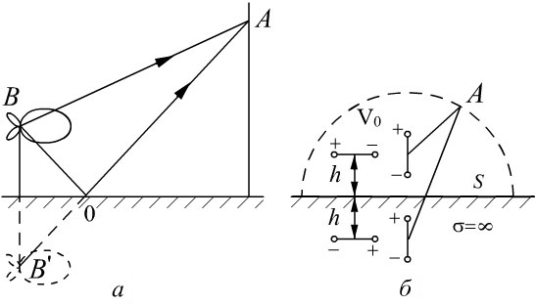

Рис. 3.1

кулярно кратчайшему расстоянию от излучателя до его зеркального изображе- ния, ибо составляющие суммарного поля будут такими же, как и на проводя- щей поверхности при излучении реальных источников (рис. 3.1, а). На основа- нии теоремы единственности решения задач электродинамики поле вибратора в

полупространстве *V*0

(рис. 3.1, б) над идеальной проводящей поверхностью од-

нозначно определяется излучением реального вибратора (В) и его зеркального изображения (В') по известным соотношениям (разд. 1.4), электромагнитным параметрам среды и излучателя. Если подстилающая поверхность отлична от идеального проводника, часть энергии излучения проникает во вторую среду с преломленной волной, модуль коэффициента отражения становится меньше единицы и применение метода зеркальных отображений дает значительные по- грешности. В этом случае используется приближенный, так называемый отра- жательный метод расчета, согласно которому напряженность поля зеркального источника определяется умножением амплитуды реального излучателя на ко- эффициент отражения Френеля.

### Существенная зона при отражении радиоволн

При выводе коэффициентов Френеля предполагалось, что граница разде- ла сред является идеально гладкой и в формировании поля отраженной волны участвует безграничная поверхность. Однако реальная подстилающая поверх- ность имеет неровности (шероховатости) и неоднородные включения. Поэтому возникает необходимость выделить участок отражающей поверхности, наибо- лее эффективно влияющий на волновые процессы при наклонном падении про- странственно ограниченной волны (луча ВО на рис. 3.1, а). Границы указанной области подстилающей поверхности, называемой *существенной зоной при от- ражении радиоволн*, могут быть определены при рассмотрении вторичных ис- точников излучения (разд.2.2). При таком подходе к решению задачи размеры

участка

*Sc* определяются геометрией области пространства, существенной для

РРВ (рис. 3.2). В сечении эллипсоида вращения с фокусами в точках А и В' гра-

ничной плоскости

*Sn* образуется эллипс, параметры которого можно аналити-

чески определить из уравнений границ зон Френеля на отражающей поверхно- сти или совместного решения уравнений эллипсоида вращения и границы раз- дела сред. По приближенным оценкам максимальная величина малой полуоси

эллипса ( *bn*

1. не превышает радиус соответствующей зоны Френеля (отрезок

СF на рис. 3.2), а размер большой полуоси определяется из треугольника CDF,

в котором при

*h*1, *h*2  *R*0

можно спрямить линию DF, тогда

 *nλR*

1/ 2

*bn* max

 

 0 ;

 sin*θ* 

*b* 

*nλr ρ*

1/ 2

(3.1)

*a*  *n* ;

*n*

*n*  

cos*θ*

*b*  0 0

(*r*0  *ρ*0 )sin*θ* 

при

*h*1  *h*2 . На реальных трассах РРВ условие

*h*1, *h*2  *R*0

обычно выполняется,

длина линии связи значительно превышает высоты установки излучателей. По- этому существенная зона при отражении сильно вытянута вдоль направления распространения, а ее центр *С* совпадает с геометрической точкой *С* только при

равенстве высот

*h*1  *h*2

(см. рис. 3.2) и смещен в сторону корреспондента с

большей высотой антенны, если

*h*1  *h*2 .

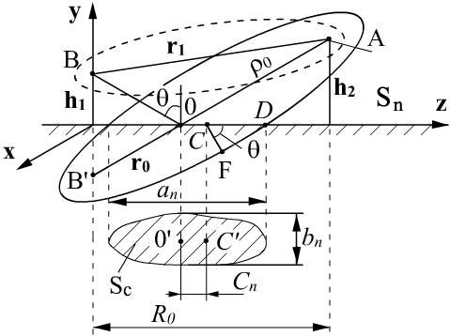

Рис. 3.2

В общем виде ( *h*1 *h*2 ) размеры отражающего участка могут быть опре- делены по формулам:

 *nλR* *nλR*  4*h h* 1 / 2

*an*  *R*0  0

0 1 2  ;

 *nλR*0  (*h*1  *h*2 )2 

1.  *nλR*

*nλR*

* + 4*h h*

1/ 2

*bn* 

  0 0 1 2 

; (3.2)

1. 

*C*  *R*

*nλR*0  (*h*1  *h*2 )2 

*h*2  *h*1 .

*n* 0



2*h*1  *h*2 1 

*h*1

 *h*2

2 



 *nλR*0 

### Оценка неровностей существенной зоны при отражении

Шероховатость поверхности существенной зоны при отражении вызыва- ет рассеяние падающей волны и уменьшение напряженности поля в зеркальном отражении. Допустимые размеры неровностей подстилающей поверхности, при которых зеркальное отражение значительно преобладает над диффузным рас- сеянием, определяются соотношением длины волны и перепада высот рельефа отражающей границы. Процесс отражения плоской волны при наклонном паде-

нии на шероховатую поверхность с максимальной высотой неровностей можно представить распространением двух лучей (рис. 3.3).

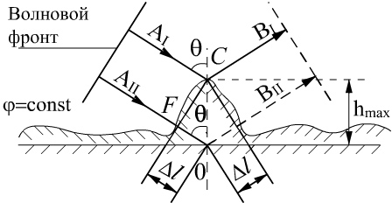

Рис. 3.3

*h*max

Часть мощности падающей волны отражается от верхней границы шеро- ховатости (луч АI), а другая часть – от нижней (луч АII). Отражение от неглад- кой поверхности принято считать зеркальным, если фазовый сдвиг разности хода лучей I, II не превышает (45…90). Из треугольника СОF находим раз-

ность хода лучей *l*  2*h*max cos*θ* , откуда определяем условие зеркальности отражения:

*φ*  4*πh*max cos*θ*

*π π*

... ; *h*



  *λ* . (3.3)

*λ* 2 4

max

(8...16) cos*θ*

Требования к допустимой высоте неровностей

*h*max , в соответствии с *кри-*

*терием Рэлея*, определяемым соотношением (3.3), снижаются при увеличении длины трассы связи (пологое падение волны) и уменьшении рабочей частоты. Если высота неровностей существенной зоны не удовлетворяет критерию Ре- лея, отражение падающей волны будет полудиффузным или полурассеянным и амплитуду поля в зеркальном направлении можно определить с помощью эф-

фективного коэффициента отражения

*Rэ*  *Rikш* , где *kш*

* коэффициент влия-

ния шероховатости подстилающей поверхности; *Ri*

* коэффициент отражения

от гладкой границы раздела двух сред. Интенсивность отраженной волны под- чиняется закону Ламберта при наклонном падении на матовую поверхность

(случай диффузного отражения). При этом величина

*kш*  (cos*θ* )1/ 2 , и когда

выполняется критерий Рэлея, его значение составляет не менее 0,87. Количест- венная оценка ослабления отраженного луча от крупных неровностей произво- дится по методу Кирхгофа, от мелких – по методу возмущений при использо- вании статистических и экспериментальных данных.

### Интерференционный множитель

При заданной ориентации излучателя относительно подстилающей по- верхности и известных его характеристиках результирующее поле в точке на- блюдения определяется алгебраическим суммированием только в случае гори- зонтальной поляризации падающей волны, а для вертикальной – напряжен- ность поля прямой и отраженной волн необходимо складывать геометрически.

Если вибратор расположен на высоте

*h*1 и излучает в направлении *n* , а точка

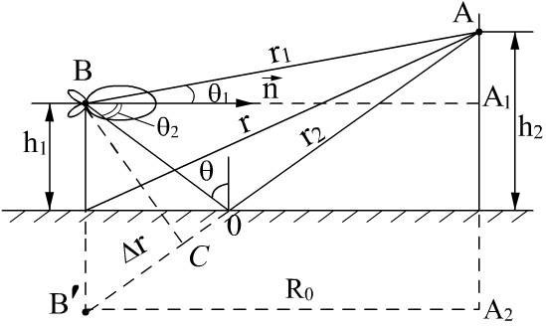

Рис. 3.4

наблюдения *А* находится на высоте

*h*2 от граничной плоскости (рис. 3.4), ам-

плитудные значения напряженности поля прямой соответствии с выражением (1.7) имеют вид:

*E*˙1

и отраженной

*E*˙2

волн в

˙ (60*PD*)1/ 2 *θ*  

*E*1 

˙

*F* (

*r*1

(60*PD*)1/ 2

1 ) exp 

*jkr*1 ,

˙

(3.4)

*E*2 

*r*

2

*F* (*θ* 2 ) exp( *jkr*2 )*Ri* ,

где

*R*˙*i* 

*Ri* exp( *jφi* )

* коэффициент отражения для заданного вида поляризации

падающей волны;

*F* (*θ*1 ) ,

ветственно.

*F* (*θ*2 )

* функции направленности антенны для углов *θ*1

и *θ*2

соот-

Учитывая значительное превышение расстояния

*r*1 до точки наблюдения

над высотой подвеса излучателя

*h*1 , можно в амплитудных множителях выра-

жения (3.4) приближенно принять

*r*1  *r*2  *R*0 , а также считать параллельными

прямой и отраженный лучи (ВА ОА,

*BB**C*  *θ* ) .

Независимо от вида поляризации (в принятом приближении) результи- рующее поле можно представить соотношением

*E*˙ 

*F* (*θ* ) (60*PD*)1/ 2 exp(

  *R*˙

*F* (*θ*2 ) exp( *jk* 

(3.5)

 *jkr*1 )1

*r* 

*i F* (*θ*1)

*r*),



где

*F* (*θ* ) (60*PD*)1/ 2 exp( *jkr* )  *E*˙

– амплитудное значение напряженности по-

*r* 1 *m*

ля излучателя в свободном пространстве, которое определяется соотношением (1.7);

*r*  *r*2  *r*1  2*h*1 cos*θ* – разность хода прямого и отраженного лучей;

1  *Ri*

*F* (*θ* 2 ) exp

*F* (*θ*1)

*j*(*k**r*  *φi*

) 

*i* (*θ* ) exp( *jφ* )

(3.6)

– интерференционный множитель, учитывающий влияние подстилающей по- верхности земли.

Используя формулу Эйлера, модуль

*i* (*θ* )

и фаза *φф*

интерференцион-

ного множителя могут быть представлены в виде

☞

*F* (*θ*2 )

*F* (*θ*1 )

1  2 *Ri*

cos

 4*πh*1



*λ*

cos*θ*  *φi*   *Ri*





˙

2 *F* 2 (*θ*2 )

*F* 2 (*θ* )

1

*i* (*θ* ) 

 *R* sin( 4*πh*1 cos*θ*  *φ* ) 

, (3.7)

*φ*  *arctg* *i*



*ф*

*λ i* 

4*πh* ,

1  *Ri* cos( 1 cos*θ*  *φi* ) 

 *λ* 

с учетом которых для результирующего поля (3.5) в точке приема можно запи- сать:

60*PD*

*E*˙ 

*f* (*θ* )

*r*

*e* *j* (*kr*1*φ* ) , (3.8)

где

*f* (*θ* )  *F* (*θ* )

*i* (*θ* )

* характеристика направленности излучателя с учетом

подстилающей поверхности Земли.

Для слабо направленных антенн отношение направленностей при углах

*θ*1 и *θ* 2

приближается к единице

*F* (*θ*2 )

*F* (*θ*1

)  1, и экстремальные значения ин-

терференционного множителя

*i* (*θ* ) max

 1 

*R*˙*i* ,

*i* (*θ* ) min

 1 

*R*˙*i*

опреде-

ляют пределы изменения результирующего поля в точке наблюдения.

 4 *h*1



Наличие в подкоренном выражении (3.7) функции

*π*

cos cos*θ*  *φ*

 *i* 

*λ*

 

обусловливает осциллирующий характер торого наблюдаются при углах:

*θ n*max = arccos (2*πn*  *φi* )*λ* ,

4*πhi*

*θ n*min = arccos *π* (2*n*  *φi* )  *φi* ,

4*πhi*

где n – номер максимума или минимума.

*i* (*θ* ) , максимумы и минимумы ко-

(3.9)

Расчеты, выполненные по (3.7), показывают, что результирующее поле в точке наблюдения имеет лепестковую структуру, а количество лепестков про-

порционально числу полуволн, укладывающихся на высоте антенны

*h*1 .

Зависимости интерференционных множителей вертикального и горизон- тального вибратора над идеальным проводником, рассчитанные по выражению (3.7), представлены на рис. 3.5, 3.6. Поле излучателей возрастает вдвое в на- правлениях максимумов и отсутствует вдоль минимумов интерференционных множителей, так как модули коэффициентов отражения от идеального провод- ника равны единице. Для границы раздела с идеальным диэлектриком перепад максимальных и минимальных величин интерференционных множителей будет изменяться с ростом угла падения из-за сложной зависимости коэффициента отражения. Изрезанность характеристик направленности выражена в меньшей мере для излучателей с вертикальной поляризацией, ибо для всех углов падения

*θ R*˙

(*θ* )  *R*˙

(*θ* )

(исключая

*θ*  0

и *θ*  *π* ). Нормированные диаграммы на-

2

правленности элементарных излучателей представлены на рис. 3.7, 3.8.

*fi* (*θ* )

над идеальным диэлектриком

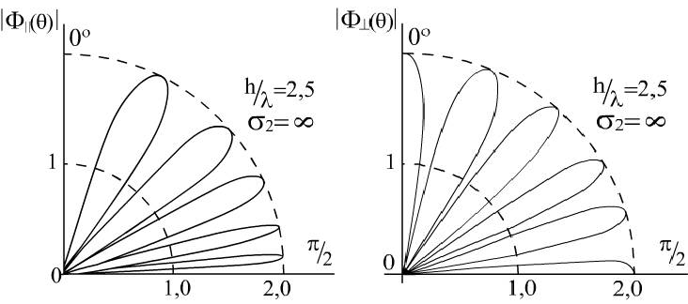

Рис. 3.5 Рис. 3.6

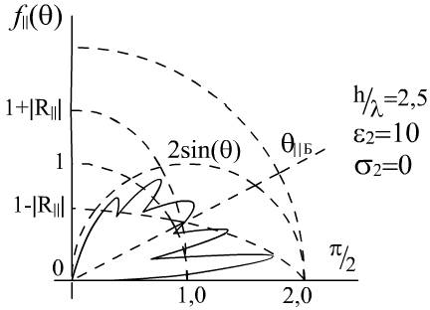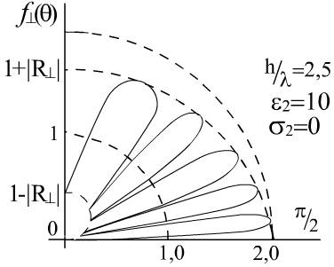

Рис. 3.7 Рис. 3.8

Не менее интересно проследить, как зависит *Φi*

от расстояния между

корреспондентами. Для этого выразим разность хода *r*

через расстояния

*r*1 ,

*r*2 ,

*R*0 и высоты передающей

*h*1 и приемной

*h*2 антенн (см. рис. 3.4), полагая,

что

*h*1, *h*2  *R*0 и *R*0  *r*1  *r*2 :

(*h*2  *h*1 )2

(*h*2  *h*1 )2

*r*1  *R*0 

;

2*R*0

*r*2  *R*0 

2*R*0

. (3.10)

Тогда

*r*  *r*2

− *r*1

 2*h*1*h*2

*R*0

. (3.11)

Так как разность хода, входящая в (3.5) и соответственно в (3.7)

*r*  2*h*2 cos*θ* , с учетом (3.11) выражение для модуля интерференционного

множителя в случае слабонаправленных антенн *F* (*θ*1)*F* (*θ*2 )  1 примет вид

˙ *i*

(*r*) 

. (3.12)

Наличие функции

1  2 *R*˙ cos(

4

*π*

*h h*

2

*i*

*λR*

1 2

)  *R*

*i*

0

cos(4*πh*1*h*2 )

*λR*0

в подкоренном выражении (3.12) обусловливает

осциллирующий характер ются из условий:

˙ *i* (*r*) , максимумы и минимумы которого определя-

(*максимумы*)

cos( 4*πh*1*h*2

*λR*

− *φi*

)  1,

4*π* 0 (3.13)

( *минимумы*)

cos(

*h*1*h*2

*λR*0

− *φi* )  1.

Значения интерференционного множителя в максимумах ˙ *i* (*r*) max  1  *Ri* и

минимумах

˙ *i* (*r*) min

 1  *Ri*

. Общий вид зависимости

˙ *i* (*r*)

в соответствии с

(3.12) представлен на рис. 3.9.

На расстоянии Rmax (рис. 3.9) аргумент косинуса

4*πh*1*h*2

*λR*0

* *φi*

 2*π*

соответ-

ствует последнему максимуму, после чего наблюдается монотонное убывание

˙ *i* (*r*) , так как

*r*  0

и *φi*  *π* . Для расстояний

*R*  *R*max

соотношение (3.12)

может быть упрощено, поскольку при *θ*  *π* 2

*Ri*  1, *φi*  *π* :

˙ *i*

(*r*)  2 sin( 2*πh*1*h*2 ) . (3.14)

*λR*0

График зависимости для (3.14) представлен на рис. 3.10.

Из представленной зависимости видно, что

˙ *i* (*r*)

имеет интерференци-

онный характер, максимумы и минимумы которого находятся на расстояниях

*n*

*r*

max

 4*h*1*h*2 ;

*λ*(2*n*  1)

*n*

min

*r*

 2*h*1*h*2

*λ*(*n*  1)

, (3.15)

где n=0,1,2,3,… – порядковый номер максимума или минимума.

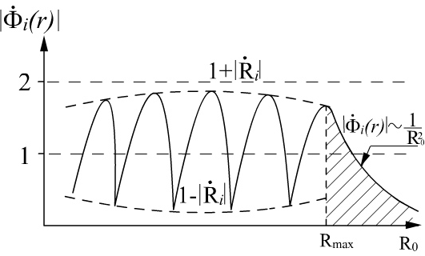

Рис. 3.9

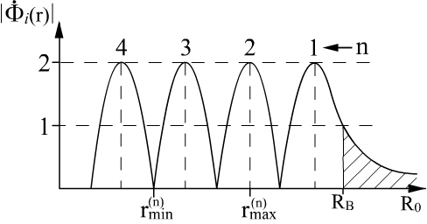

Рис. 3.10

Если *α*  arg(sin 2*πh*1*h*2 )  *π* , то (3.14) можно представить как

˙ *i*

*λR*0

(*r*)  2 sin( 2*πh*1*h*2 )

*λR*0

9

*α* *π*

9

 2*πh*1*h*2 , (3.16)

*λR*0

и для результирующего поля излучателя над границей раздела двух сред с уче- том (3.5) можно записать:

*E*˙*zi* 

4*πh*1*h*2 . (3.17)

0

60*PD*

*R*

*λ*

2

Выражение (3.17) было впервые получено академиком Б.А.Введенским в 1928 году и поэтому носит название *формулы Введенского.*

Учитывая, что (3.17) справедлива при условии расстояние (см. рис. 3.10)

2*πh*1*h*2

*λRB*

 *π* , определим

9

*RB*  18*h*1*h*2 *λ* , (3.18)

начиная с которых можно пользоваться формулой Введенского.

Убывание напряженности поля с расстоянием, как следует из (3.17), име- ет квадратичный характер, что объясняется противофазностью прямой и отра- женной волн при одинаковых практически амплитудах.

### Поле излучателей вблизи плоской поверхности земли

Лучевая модель распространения ЭМВ теряет физический смысл реше- ния задачи о взаимодействии поля излучателя с граничными средами, когда приемная и передающая антенны расположены на малой по сравнению с дли- ной волны высоте над подстилающей поверхностью. Например, квадратичная формула Введенского (3.17) дает нулевой результат при расчете напряженности

поля таких излучателей (при *h*  0 ). Особенностью такого режима распростра-

нения является скольжение волны вдоль границы раздела, когда половина су- щественной для РРВ области пространства перекрыта подстилающей поверх- ностью и в процессах взаимодействия принимает участие зона граничной плос- кости между точками излучения и приема (вытянутый эллипс, фокусы которого расположены на концах трассы распространения волны (см. рис. 3.2)).

Более строгие методы определения поля вблизи поверхности земли по- зволяют найти вертикальную составляющую вектора Герца в верхнем полупро-

странстве (в воздухе), если

*Zc*  *Z*0 , в виде

  *K* (

e *jkr*1

*r*1

 e *jkr*2

*r*2

* 2*P*) , (3.19)

где *K* – коэффициент, пропорциональный напряженности поля диполя;

*r*  *r*  *ρ*  *R* 2  (*h*  *h* )2 12 ; *r*  *R*2  (*h*  *h* )2 12 ; (3.20)

2 0 0 0 1 2 1 0 1 2

◎ *jkλ*˙ e*u*(*h*1  *h*2 ) *J* 0 (*λR*0 )

*P*  

0

(*u* 

*jk*˙ )*u*

*dλ* ,

здесь

*u*  (*λ*2  *k* 2 ) 12 ;

˙  *Zc* ;

*Zs*

*Zs* 

*Z*˙*s*

*e jφ s*



*y* 0

*E*˙(*z*)

*H*˙ *x*

– поверхностный импе-

данс подстилающей поверхности земли;

*J* 0 (*λR*0 ) – функция Бесселя первого рода нулевого порядка.

В простейшем случае, когда подстилающая поверхность представляет собой

идеальный проводник

*Z*˙*s*  0 , интеграл *P* исчезает ( ˙  0 ). Поэтому первое и

второе слагаемые в (3.19) могут быть интерпретированы как поля первичного и зеркального источников.

Если

˙  1 (что почти всегда выполняется), интеграл *P* может быть пре-

образован и для случая

 *p*  2 

1

*kR*0  1 можно записать:

*е* *jkr*2 

*P*   *w*  1  *F* (*w*) *r*  , (3.21)

   2 

где

*F* (*w*)  1 

1 1

*w*) erfc( *jw* )*e*

*j*(*π* 2 2 *w* ,

*w*˙  *p*˙(1  *h*1  *h*2 ) ,

˙ *r*2

*p*˙  ( *jk r*2

2)˙2 

*p*˙ *e jb* ,

erfc( *jw*

12 )  2

# *π*

◎

⇩ *e* *x*2

1

*dx* .

*jw* 2

Для корреспондирующих точек, расположенных на поверхности земли, ( *h*1  *h*2  0 ) выражение (3.19) примет вид

  2*K* (*e*  *jkR*0 )*F* ( *p*) , (3.22)

*R*0

и для вертикальной составляющей напряженности электрического поля можно записать

*E*  2*k* 2 *K* (*e* *jkR*0 )*F* ( *p*) . (3.23)

*y R*0

Функция

*F* ( *p*˙ )

характеризует поправку к полю диполя над идеально про-

водящей плоскостью и называется *функцией ослабления*, а комплексный аргу-

мент

*p*˙ 

*p*˙ *е jb*

– *численным расстоянием*.

Аргумент численного расстояния *b* связан с аргументом поверхностного

импеданса *φs* следующим соотношением:

*b*  2*φs*  *π* 2 . (3.24)

Диапазон изменений *φs* и *b* для различных типов подстилающих поверх-

ностей представлен в табл. 3.1.

Таблица 3.1

|  |  |  |
| --- | --- | --- |
| Тип поверхности | | |
| емкостной | однородный | сильно индуктивный |
| − *π*  *φ*  0  2 *S*   3 *π*  *b*   *π*  2 2 | 0  *φ*  *π*  *S* 4   *π*  *b*  0 2 | *π*  *φ*  *π*  4 *S* 2  0  *b*  *π*  2 |

Для однородного типа подстилающей поверхности значение b изменяется от –90 для случая диэлектрического полупространства до 0° для хорошего про- водника. В случае же слоистой структуры нижнего полупространства (страти- фицированная поверхность) поверхностный импеданс может соответствовать либо емкостному, либо сильно индуктивному типу поверхностей и определяет- ся

*Z*˙*C*

*Z*˙1*Q*˙ , (3.25)

где

*Z*˙1

* поверхностный импеданс границы раздела «воздух–первый слой»;

ёв.

*Q*˙  *Q e jq*

* поправочный множитель, учитывающий влияние нижних сло-

Для оценки числа слоёв, участвующих в формировании поля в точке приёма, можно воспользоваться графиком частотной зависимости глубины проникновения *δ* (рис. 3.11) для различных типов сред: 1 – морская вода; 2 – влажная почва; 3 – пресная вода; 4 – почва средней влажности; 5 – очень сухая почва; 6, 7 – лёд при разных температурах.

В случае двухслойной модели подстилающей поверхности поправочный множитель имеет вид

*Q*˙  *Q e jq*

(*U* 2 *U* )  (

1

*γ γ* )*th*(*U h* )

2 2

2 1

1 1

(*γ* 2 *γ* 2 )  (*U*

2 1

2

*U* )*th*(*U h* )

1

1 1



, (3.26)

где *U*1  (*γ* 2  *k* 2 )12

1

и *U* 2

 (*γ* 2  *k* 2 )12 ;

*γ* 1 ,

*γ* 2 – постоянные распространения в

верхнем и нижнем слоях.

2

Если токами смещения в обоих случаях пренебречь, то

*jσ*1*μa*2*ω*

*jσ* 2 *μa*1*ω*

*U*1  *γ* 1 

и *U* 2  *γ* 2 

, где *σ* 1

и *σ* 2

* проводимости верх-

него и нижнего слоёв соответственно;

*ω*  2*πf* , *f* – частота ЭМВ;

*μa*1 ,

*μa* 2 –

абсолютные магнитные проницаемости первого и второго слоёв соответственно

(для немагнитных сред *μa*1  *μa* 2  *μ*0 ).

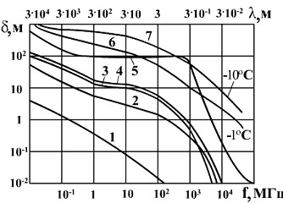

Рис. 3.11

Из (3.26) следует, что аргумент *q* может принимать значения от  *π* до

4

− *π* , если верхний слой достаточно тонкий и

4

*σ*1  *σ*

2 . В этом случае

− *π*  *b*  *π*

2 2

, т.е. аргумент численного расстояния может принимать положи-

тельные значения в отличие от РРВ над однородной поверхностью.

Другой случай, приводящий к положительным значениям b, соответству- ет РРВ над стратифицированной поверхностью, состоящей из тонкого диэлек- трического слоя, находящегося над хорошо проводящей средой. В этом случае

*b*   *π*

2

и в соответствии с табл. 3.1 классифицируется как сильно индуктив-

ный тип подстилающей поверхности (ПП).

Периодически шероховатые поверхности могут обладать также индук- тивными свойствами, если период шероховатости существенно меньше длины волны.

Характер функции ослабления

*F* ( *p*)

в значительной степени зависит от

алгебраического знака b. Если

− 2*π*  *b*  0 , то для больших значений *p*

и для

*F* ( *p*)   1

2 *p*

0  *b*  2*π*

− (1 3)

(2 *p*)2

− (1 3  5)     , (3.27)

(2 *p*)3

*F* ( *p*)  2 *j*(*πp*)12 *e* *p*  1

2 *p*

− (1 3)

(2 *p*)2

− (1 3  5)    

(2 *p*)3

(3.28)

Из выражений (3.23) и (3.27) видно, что когда b отрицательно, вертикаль-

ная составляющая поля

*Ey* изменяется

1 *R* 2

при

*p*   . С другой стороны,

если b положительно (3.28),

0

*Ey* ~ 1

*R*0 .

С учётом (3.27) и (3.28) асимптотическая форма общего решения для поднятых приёмной и передающей антенн (3.19) может быть представлена в виде

  1  2  *ξ*3 , (3.29)

где *ξ*  0

для

arg *w*  0

и *ξ*  1 для

arg *w*  0 ;

  *K* ( exp

1

*r*1

*jkr*1   exp

*r*2

*jkr*2  *C*  ˙ ) ; (3.30)

*C*  ˙

  1 1 3 1 3  5 exp

*K*{      }

*jkr*2  ; (3.31)

2 *p*(1  *C* ˙ )3 2 *p*2 (1  *C* ˙ )5 4 *p*3 (1  *C* ˙ )7 *r*

2

3  *K*

2˙ 2 *j*

˙  *C*

*πwe**w* exp

*r*2

*jkr*2 ; (3.32)

*C*  *h*1  *h*2 .

*r*2

При условии ределена

*kR*0  1

вертикальная составляющая поля может быть оп-

*Ey*  (*k* 2

2

*y* 2 )  *k*



2 (1  *C* 2

) . (3.33)

Составляющая поля 1 может быть определена как *пространственная*

*волна*, поскольку она складывается из прямой волны (exp

*jkr*1 *r*1 ) и отражён-

ной волны (exp *jkr*2 *r*2 ) с коэффициентом отражения (*C*  ˙ )(*C*  ˙ ) .

Компонент 2 получил название *поверхностной волны Нортона*. Сумма

составляющих

1 и 2

полностью описывает ЭМП над однородной ПП. В

случае, если корреспондирующие точки расположены на поверхности

(*h*1  *h*2  0) и *b*  0 , 2

является единственной волной в верхнем полупро-

странстве. Если же

*b*  0 , возбуждается ещё одна волна. Из-за её свойств она

получила название «*прилипшая» поверхностная волна* ( 3 ~

*kR*0

1 , *υ*

*фППВ*

 *c* ,

где

*c*  3 108 *м с*

* скорость света в вакууме). Существенным является то, что

она экспоненциально затухает по мере удаления от подстилающей поверхно-

сти. Для сильно индуктивных типов ПП волну Нортона.

(*b*  *π* )

2

она значительно превосходит

Если *b*  0 , то, согласно (3.28), над поверхностью возбуждается ускорен-

ная

(*υфЦ*  *с*)

волна, получившая название *волны Ценнека*.

Учитывая, что фазовые скорости прилипшей поверхностной волны (ППВ)

*υфППВ*

и поверхностной волны Нортона (ПВН) *υфПВН* различны, то при их рас-

пространении вдоль ПП возникает интерференция. Для упрощенного рассмот- рения эффектов взаимодействия ППВ и ПВН ограничимся двумя первыми чле-

нами разложения (3.28). Тогда для

0  *b*  *π*

2



*π*  *b*

 *e* *j* (*π* *b*)

2 *p*

*F* ( *p*)  2

*π p*

exp( *p* cos*b*) exp *j*( 2

 *p* sin *b*) 

. (3.34)

На рис. 3.12 представлена векторная диаграмма взаимодействия ППВ и

ПВН.

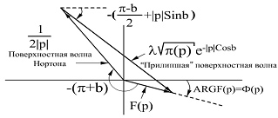

Рис. 3.12

Если b имеет постоянное значение, а *p* возрастает, то вектор ППВ, изме-

няясь по величине, вращается вокруг второго вектора соответствующего ПВН,

который уменьшается по величине с постоянной фазой  (*π*  *b*) (см. рис. 3.12).

Вращение одного вектора вокруг другого приводит к широкому диапазону из- менений суммарного вектора.

В результате интерференции ППВ и ПВН график зависимости

*F* ( *p*)

име-

ет немонотонный характер и для n-й противофазной и m-й синфазной точек оп- ределяется:



*F* ( *p*)  2

exp( *p*

cos*b*)  1 exp

*j*(2*n*  2)*π*

 *b*,

*ПФ* 



*π pn*

*n*

*n* 2 *p* 

(3.35)



*π pm*

*F* ( *p*)  2

exp( *p*

cos*b*)  2 1  exp

*j*(2*m*  1)*π*

 *b*,

*СФ* 



*m* 

*m* 



2 *p*

где

*p*  3*b*  (4*n*  3)*π* ;

*n* 2sin *b*

*p*  3*b*  (4*m*  1)*π*

*m* 2sin *b*

; m, n = 0, 1, 2, …

На рис 3.13 представлены зависимости

*F* ( *p*)

для b = 30°, 45°, 70° и 90°, из

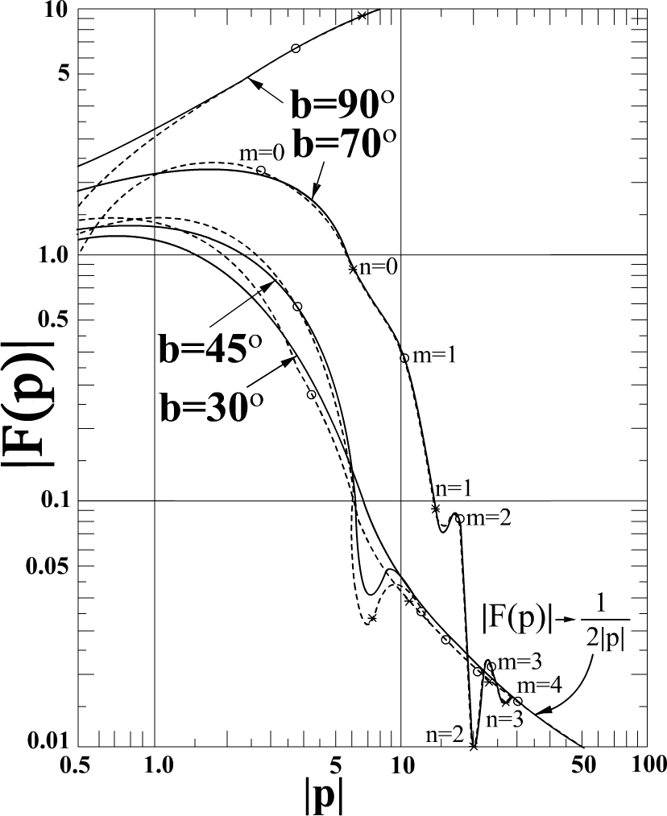

Рис. 3.13

которого следует, что интерференционный характер

*F* ( *p*)

наблюдается в том

случае, если поле пространственной волны мало, а

*b*  30°. Следует также отме-

тить, что при

*b*   *π*

2

модуль функции ослабления принимает значения больше

единицы. Это вовсе не означает, что напряжённость поля возрастает при увели- чении расстояния. Она продолжает убывать, хотя и медленнее, чем обратно пропорционально расстоянию.

Для приближённых вычислений функции ослабления можно воспользо- ваться формулой Шулейкина – Ван-дер-Поля

*F* ( *p*) 

2  0,3 *p*

2 

*p*  0,6 *p*

2 , (3.36)

или, если

*p*  25 ,

*F* ( *p*) 

2 *p*

1 . (3.37)

В нижнем полупространстве (у<0, рис. 3.2) вблизи границы раздела «воз- дух–земля» распространяется так называемая *боковая волна*.

За счёт большого значения диэлектрической проницаемости почвы

(*ε*˙2 *ε r*  *j*60*λσ* ) даже для сравнительно небольших расстояний поле боковой

волны оказывается пренебрежимо малым по сравнению с полем земной волны и обычно не учитывается.

### Структура ЭМП в непосредственной близости от границы раздела

Вертикальная составляющая ЭМП *Е*1*Y* в воздухе определяется соотноше- нием (3.23). Однако за счет потерь во второй среде наряду с вертикальной воз- никает горизонтальная составляющая напряженности электрического поля *Е*1*Z*, определяемая через импедансные граничные условия *E*1*Z* = *ZS*2*H*1*X* (рис. 3.14), и соотношение между поперечными компонентами плоской волны в первой сре- де *E*1*Y* = *ZS*1*H*1*X* выражается следующим образом:

*E*1*Z*

 *E*1*Y Z*˙*S* 2 / *ZS*1 , (3.38)

где

*ZS*1



 *Z*0

 120*π* ;

*Z*˙*S* 2

 .

Горизонтальная составляющая *E*1*Z* для гармонического поля может быть представлена с учетом (3.38) в виде

*μ*0

*ε* 0

*μ*0

*ε*0 *εr*  *j*60*λσ* 

*E*˙1*Z*

 *E*1*Ym*

*ε* 2  60*λσ* 2

*r*



2 1 / 4

*e j**ωt* *α* / 2,

(3.39)

где *α*  *arctg* 60*λσ* 2 .

*εr*

Амплитуда горизонтальной составляющей, как следует из (3.39), тем меньше, чем больше проводимость почвы и чем длиннее волна *λ* .

При РРВ над идеально проводящей поверхностью *σ* 2  

*Е*1*Z*

→ 0 .

При конечных значениях проводимости почвы горизонтальная составляющая

*E*1*Z* намного меньше вертикальной составляющей *E*1Y.

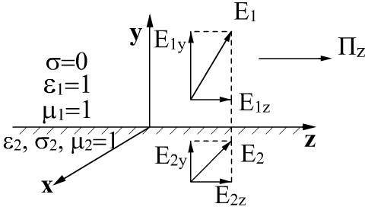 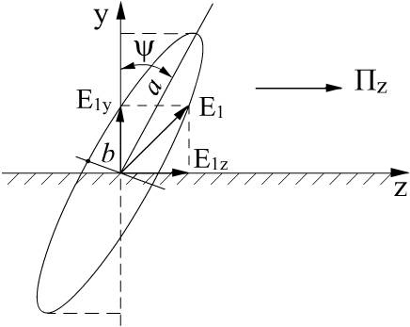

Рис. 3.14 Рис. 3.15

В нижнем полупространстве (в почве) поле вблизи границы раздела мо- жет быть определено на основании строгих граничных условий

*E*1*Z*  *E*2 *Z* ,

(3.40)

*E ε*  *E ε* .

 1*Y* 1 2*Y* 2

Откуда, учитывая, что *ε*1  1,

*E*2*Y*

*E*1*Ym*

*ε* 2  60*λσ* 2 1/ 4

*r*



exp *jωt* 

*jα* . (3.41)

Учитывая, что

*ε*˙2  1, вертикальная составляющая *E*2*Y* во второй среде

намного меньше напряженности поля *E*1*Y* в первой среде и меньше горизон- тальной составляющей *E*2*Z*. Вследствие того, что продольная составляющая на- пряженности поля волны в воздухе *E*1*Z* сдвинута по фазе относительно верти- кальной *E*1*Y*, результирующее поле оказывается эллиптически поляризованным в вертикальной плоскости *YOZ* (рис. 3.15), т.е. волна перестает быть плоской.

Выражение (3.39) показывает, что если в почве преобладают токи смещения

*εr*  60*λσ* , то угол сдвига по фазе *α*  0 , и наоборот, если в почве преобла-

дают токи проводимости, то, *α* / 2  *π* / 4 . При наиболее часто встречающихся

параметрах почвы эксцентриситет эллипса поляризации *к = а/b* (см. рис. 3.15) очень велик, и поэтому можно считать, что электрическое поле линейно поля- ризовано, и суммарный вектор напряженности поля ориентирован вдоль боль- шой оси эллипса поляризации. В этом случае можно говорить об угле наклона фронта волны *ψ* относительно нормали к границе раздела, определяемой как

*tgψ*

 *E*1*Zm*

*E*1*Ym*

*r*

 *ε* 2  60*λσ* 2 1 / 4 . (3.42)

Явление наклона фронта волны позволяет использовать его для приема и передачи земных волн на горизонтальные антенны, расположенные на неболь- шой высоте (глубине) над (под) поверхностью земли.

### Распространение радиоволн над неоднородной трассой

В реальных условиях рассмотренные до сих пор случаи РРВ над одно- родной почвой встречаются довольно редко. Чаще всего на пути от передаю- щей до приемной антенн радиоволны распространяются над почвами с различ- ными электрическими параметрами. В общем случае решение такой задачи яв- ляется довольно сложным. Однако некоторые закономерности РРВ над неодно- родной трассой можно проследить на примере взаимодействия поверхностной волны с локальной импедансной неоднородностью *S*0, расположенной на одно- родной плоской подстилающей поверхности (рис. 3.16).

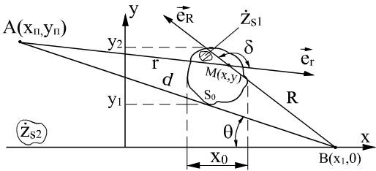

Рис. 3.16

Предполагается, что передающий и приемный диполи расположены на подстилающей поверхности (в плоскости *XY*) с координатами *A*(*XП , YП*) и *В*(*Х*1,0) соответственно. Подстилающая поверхность характеризуется поверхно-

стным импедансом

*Z*˙*S* 2 , а неоднородность

*ZS*1.

Решение задачи такого вида сводится к анализу неоднородного двухмер- ного интегрального уравнения для функции ослабления над неоднородной по- верхностью вида

*F*˙ *d* , *Z*˙ , *Z*˙  *F*˙ *d* , *Z*˙  *j kd* exp *jkd*   *Z*˙  *Z*˙

1 

*j* / *kr* *F* *R*, *Z* , *Z* 

1 2 2 2*π S* 1 2

0

1 2

(3.43)

 1

*j* / *kR**F*˙ *r*, *Z*˙2 exp *jk* *r*  *R**r* 1*R*1 cos*δ* *dS*,

где

*Z*˙2

и *Z*˙ – нормированные по

*Z*0  120*π* (Ом) импедансы подстилающей по-

верхности и неоднородности;

1

*F*˙ *r*, *Z*˙2  и

*F*˙ *R*, *Z*˙

, *Z*˙2 

– неизвестные, медленно

меняющиеся функции ослабления, зависящие от расстояний *r* и *R* до точки ин-

1

тегрирования *М* с текущими координатами (*х, у*) на поверхности *S*0 импеданс-

ной неоднородности; *δ* – угол между векторами → и → ; *F*˙ *d*, *Z*  – функция

*er eR* ˙2

ослабления для однородной плоской подстилающей поверхности с нормиро-

ванным поверхностным импедансом

*Z*

1

*Z*˙2 .

В приближении для случая резкого изменения импедансов от решение уравнения (3.43) можно представить в виде

*Z*˙2 до ˙

*F*˙ *d* , *Z*˙

, *Z*˙

 *F*˙ *d*, *Z*˙

 *f* *r*, *Z* 1 *K* *μ* , *μ*

,

(3.44)

1 2 2  2 1 2 

где *f*(*r,Z*) – функция, описывающая относительное приращение поля в окрест- ности бесконечной полосы шириной *х*0 (см. рис. 3.16), учитывающая продоль-

ные размеры неоднородности и контраст импедансов

˙  *Z*˙2

 *Zm*

*e jφ* .

Для области подстилающей поверхности между источником излучения и полосой

*Z*

1

*f*˙ (*r*, *Z* )  1 *D**D*  exp *jν* *D* ,

(3.45)

1 1 0 2

*D*  *Zm* exp *j**φ*  *ν*1  *π * 2/ 2cos*θ* ,

где

*D*  cos2 *θ*  *jν* *H* (2) *ν*   *ν H* (2) *ν* ,

1 1 1

0

1

1

1

*D*  cos2 *θ*  *j**ν* *ν* *H* (2) *ν* *ν*   *ν* *ν*

0

1

2

0

0 1 1 0 1

*H* (2) *ν* 0

*ν*1 .

Над импедансной полосой функция относительного приращения поля имеет вид

*f*2 (*r*, *Z*˙ )  1 *D**D*3  exp

*jν* 0 *D*2 ,

(3.46)

где

2

*D*3  [cos *θ* 

*jν*1

]*H* (2) *ν*1

 *ν*

1*H* (2) *ν*1 ;

и для области поверхности за полосой

0

1

*f*3 (*r*, *Z*˙ )  1  *D**D*3  exp *jν* 0 *D*4 ,

здесь

*D*4  [cos2 *θ*  *j**ν*1 *ν* 0 ]*H* (2) *ν*1 *ν* 0   *ν*1 *ν* 0 *H* (2) *ν*1 *ν* 0 .

0

В соотношениях (3.45) и (3.46)

*ν* 0  *kx*0

0

cos*θ* ,

0

*ν*1  *kx*1

cos*θ* ;

*H* (2)  и

*H* (2) 

1

– функции Ханкеля второго рода нулевого и первого порядков соответ-

ственно,

*k*  2*π* / *λ* , *λ* – длина волны.

На рис. 3.17, а представлены результаты расчёта

*f* (*r*, *Z*˙)

для случая иде-

ально проводящей полосы на диэлектрической подстилающей поверхности, а на рис. 3.17, б для инверсного случая – диэлектрической полосы на идеально проводящей плоскости.

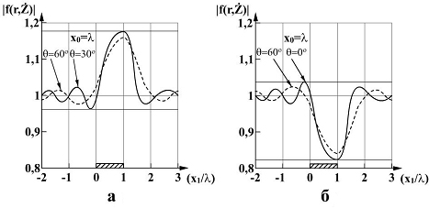

Рис. 3.17

Из представленных результатов на рис. 3.17 следует, что возмущение по- ля существенно зависит от угла набега волны *θ* и контраста импедансов

(*Z*˙1  *Z*˙2 ) . Амплитудное значение

*f* (*r*, *Z*˙)

до неоднородности и за ней характе-

ризуется осцилляциями, которые могут быть интерпретированы как результат интерференции падающей волны и волны, рассеянной неоднородностью.

Функция *K*(*μ*1, *μ*2) = *ert*[( *jkd* / 2)1/ 2 *μ*2 ] – *ert*[ ( *jkd* / 2)1/ 2 *μ*1 ] учитывает влияние поперечных размеров неоднородности и ее положение на трассе отно-

сительно линии терминала *АВ,* и

*erf*  1/ 2 *μ*  2 *x*

*t* 2

*jkd* / 2

*π*

⇩ *e dt*

0

– интеграл веро-

ятности, который может быть выражен через интегралы Френеля:

*erf*  *jkd* / 21/ 2 *μ*  

 *kd μ* 2   *S* *kd μ* 2  ∓

  *kd μ* 2   *С* *kd μ* 2  . (3.47)

*С* 2

  2

 *j**S* 2

  2 

   

  

  

Верхний знак в (3.47) выбирается для

*μ*  0 , а нижний – для

*μ*  0 . Пара-

метр характеризует координату неоднородности в эллиптической системе, связанной с декартовой соотношениями

*x*2 

*f* 2*Ch*2*μ*

*x*2

*y*2

*f* 2*Sh*2*μ* 1



*y* 2

*μ* 

*const*  





,



(3.48)

−

*f* 2 cos2 *η*

 1

*f* 2 sin 2 *η*

*η*  *const* 





где

−   *μ*  ;

0  *η*  *π* ;

*d*  2 *f*

– расстояние между точками передачи *А* и

приема *В*; *f* – фокусное расстояние.

Полагая координаты неоднородности в декартовой системе известными

(см. рис. 3.18) для случая *y<<f* и

*x*2  *f*

(*х*2 – расстояние от неоднородности до

начала координат), решение (3.48) позволяет определить параметр через геометрические характеристики трассы

1,2 = ln[ 2 *y*1,2 / *d* 1 / 2

+ 1]. (3.49)

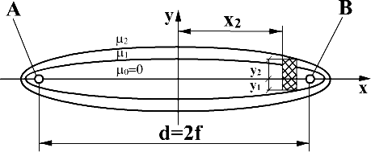

Рис. 3.18

Графическая зависимость для действительной и мнимой частей выраже- ния (3.49) представлена на рис. 3.19 в виде спирали Корню. Когда *kd* велико, что соответствует расположению неоднородности в стороне от линий термина- ла *АВ*, она оказывает незначительное влияние на возмущение поля в точке

приема, поскольку *К*˙ *μ*1, *μ*2  мал.

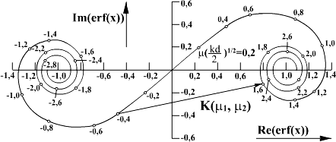

Рис. 3.19

Если неоднородность расположена по обе стороны от линии терминала, вклад в амплитудную и фазовую характеристики поля принимаемой волны мо- жет быть значительным и зависит от ширины неоднородности. Максимальное

значение *К*˙ *μ*1, *μ*2   2,7 принимает, когда неоднородность расположена сим-

метрично относительно линии = 0 (см. рис. 3.17) при  *kd* / 2 *μ*  1,125 . Отку-

да с учетом (3.49) несложно определить ширину неоднородности, при которой будет наблюдаться максимальное возмущение поля в точке приема: 2*Ym*  0,836*λ* .

Таким образом, неоднородность шириной

2*Ym* , расположенная симмет-

рично относительно линии терминала, будет оказывать в 1,35 раза большее влияние на возмущение поля в точке приема, чем бесконечная полоса с теми же

параметрами поверхностного импеданса, для которой *К*˙ *μ*1, *μ*2  =

= *К*˙  ,   2 .

Расчеты показывают, что зависимость

*К*˙ *μ*1, *μ*2 

от смещения центра не-

однородности относительно линии = 0 имеет ярко выраженный максимум, совпадающий с геометрическим центром неоднородности. При небольших от-

клонениях от центра (0,1 – 0,12) *λ* амплитудное значение *К*˙ *μ*1, *μ*2  изменяется

незначительно. При больших отклонениях амплитуда функции резко падает и на краях неоднородности составляет 26% от максимального значения.

### Распространение земных радиоволн над сферической поверхностью Земли

* + 1. **Дальность прямой видимости**

Механизм распространения радиоволн над гладкой сферической подсти- лающей поверхностью Земли во многом сходен с механизмом РРВ над плоско- стью подстилающей поверхности. Однако имеются различия, главное из кото- рых состоит в том, что при определенных условиях поверхность может оказы- вать затеняющее влияние на поле как прямой, так и отраженной волн, если точ- ка приема находится вне зоны прямой видимости.

Расстояние прямой видимости

*r*0  *r*01  *r*02

при заданных высотах антенн

h1 и h2 можно определить, зная геоцентрические углы  и  (рис. 3.20):

cos*α*



cos *β*

 *a* /(*a*  *h*1)  1  *h*1 / *a*,

 *a* /(*a*  *h*2 )  1  *h*2 / *a*.

(3.50)

Учитывая, что

*h*1 ,

*h*2  *a*

и для практически встречающихся случаев геоцен-

трические углы  и  также малы, можно записать:

 2

*α*

cos*α*  1  2 ,

 *β* 2

(3.51)

cos *β*





 1  .

2

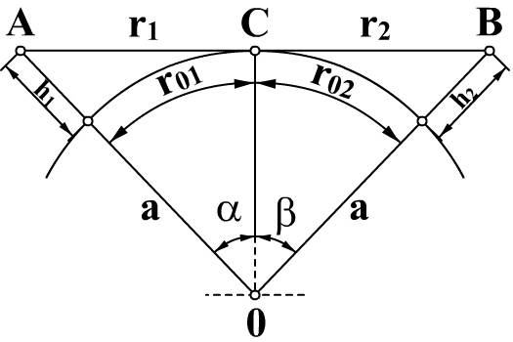

Рис. 3.20

Приравнивая (3.50) и (3.51), находим

 *r*01



*α* 

 *a*



2*h*1

*a*

 ,

(3.52)

*β*  *r*02

 .

 *a*

Из (3.52) определим дальность прямой видимости:

2*h*2

*a*

*r*0  *r*01  *r*02 

2*a* (

(3.53)

Если высоты антенн выражены в метрах, а расстояние – в километрах, с

*h*1

 *h*2 ) .

учетом радиуса Земли

*а*  6370(*км*) , формула (3.53) принимает следующий вид

*r*0(*км*)  3,57(

*h*1( *м*)

(3.54)

т.е. дальность действия антенн однозначно определяется высотами подвеса приемной и передающей антенн.



*h*2( *м*) ) .

### Протяженность радиотрассы с учетом кривизны земли

В зависимости от расстояния *r* по сравнению с дальностью прямой види-

мости *r*0

(3.53) , на котором находится приемная антенна, различают три зоны:

* освещенности (r  0,7r0);
* полутени (0,7r0 < r < 1,3r0);
* тени (r  1,3r0).

Положение границ этих зон определяется сменой характера зависимости напряженности ЭМП от расстояния. В зоне освещенности механизм РРВ подо- бен механизму распространения радиоволн над плоской подстилающей по- верхностью. Для количественной оценки величины суммарного поля достаточ- но ввести понятие приведенных высот передающей и приёмной антенн над плоскостью горизонта.

*h*

Приведенными высотами

*h*'1 и

' называют высоты передающей и при-

емной антенн над плоскостью горизонта, касающейся поверхности земли в точ- ке формирования отраженного луча C (рис. 3.21.)

2

Учитывая, что при *r < r0*

делены как

*h*'1  *h*1  *h*1,

*h*1 

*h*2 приведенные высоты могут быть опре-

(3.55)

*h*'  *h*  *h* ,



2

2 2

где h1 и h2 определяются из соотношений:

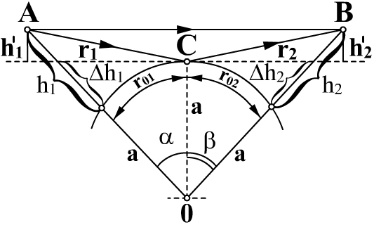

Рис. 3.21

(*h*  *a*)2  *a*2  *r* 2 ,

 1 01

2

(3.56)

(*h*2  *a*)2  *a*2  *r*02 ;

 *r* 2

*h*1  01 ,

 2*a*

(3.57)

*r* 2

*h*2  02 .



Расстояния

2*a*

*r*01

и *r*02

определяются громоздкими выражениями, но для

случая, когда

*r*0  *r* , можно воспользоваться плоской границей раздела, пола-

гая

*r*01  *r*1 и

*r*02  *r*2

(см. рис. 3.21). В этом случае

*h*1 / *h*2  *r*1 / *r*2 ,

*r*1  *r*2  *r*

и для

расстояний

*r*01

и *r*02

получим

*r*  *r* 

*h*1*r* ,

 01



1 *h*  *h*

1 *h r* 2 (3.58)

*r*02  *r*2  2 .

 *h*1  *h*2

С учетом (3.57) и (3.58) приведенные высоты (3.59) будут определяться соотношениями:

 *h r* 2

*h*'1  *h*1   1

,

 *h*1  *h*2  2*a*

2



*h*'  *h* 

*h*2

*r* 2

.

(3.59)

 2 2



*h*1

 *h*2

2 2*a*

С помощью выражения (3.59) можно определить разность хода r, входящую в интерференционную формулу (3.11)

*r*  2*h*1 '2*h*2 '

*r*

и угол скольжения  для определения коэффициентов отражения Френеля:

(3.60)

*tgγ*

 *h*1 '*h*2 ' . (3.61)

*r*

Во второй зоне, т.е. при ближенно определить из (3.54):

0,7*r*0  *r*  1,3*r*0 , расстояния

*r*01

и *r*02

можно при-

*r*01 



*r*02 

2*ah*1 , 2*ah*2 .

(3.62)

В этом случае



*r*

 *h*1 *r*,

 01

*h*  *h*







*r*

 02





1 2

*r*

*h*2

*h*1  *h*2

(3.63)

и выражения для приведенных высот примут вид



*h*'1  *h*1 







*h*1*r* 2



*h*1

*h*2



*h*2 *r* 2

2 2*a* ,

(3.64)

*h*'2  *h*2  *h*

 *h* 2 2*a* .

 1 2

Соотношение (3.64) справедливо, вообще говоря, только при

*r*  *r*0

и дает зна-

чительную погрешность при

*r*  *r*0 .

Нарушение соответствия результатов для расстояния r>r0 указывает, что лучевая трактовка механизма РРВ на базе понятий геометрической оптики те- ряет в этих условиях свою силу. Решение задачи о величине поля на этих рас- стояниях должно базироваться на более строгих электродинамических методах исследования, учитывающих дифракционные явления.

### Дифракционная формула для функции ослабления

Классическое решение задачи о распространении радиоволн вокруг сфе- рической полупроводящей поверхности Земли заключается в решении системы уравнений Максвелла, составленных для воздуха и земли, при учете соответст- вующих граничных условий и особенностей в месте расположения излучателя. По такому пути пошли первые исследователи этой проблемы: Ватсон – 1918г., Введенский – 1935 – 1937 гг., Ван-дер-Поль и Бреммер – 1937 – 1939 гг. Труд- ность проблемы заключается в том, что выражение для вектора Герца получа- лось в виде очень медленно сходящегося ряда, включающего функции Лежанд- ра, Ханкеля и Бесселя.

В 1945 г. В.А. Фок применил новый метод к решению задачи о дифрак- ции вокруг земного шара, заключающийся в замене медленно сходящегося ряда для функций Герца контурным интегралом в комплексной плоскости, однако другого вида, чем контурный интеграл в методе Ватсона. Используя понятие о

«большом параметре» рассматриваемой задачи, разделив главный участок ин- тегрирования и заменив на этом участке функции Ханкеля и Бесселя их асим- птотическими выражениями через вновь введенные функции Эйри, В.А. Фок получил замкнутое выражение для функции ослабления, пригодное для любых расстояний от передатчика. Анализ полученного решения показал, что на не- больших удалениях от передатчика оно переходило в обычные интерференци- онные формулы и наоборот – при больших удалениях решение сводилось к од- ночленной дифракционной формуле.

Следуя методике В.А. Фока, введем понятия «масштаб расстояний»:

 *λa*2 1/ 3

*L*   

 *π* 

(3.65)

и «масштаб высот»:

1  *aλ*2 

*H*  

2  *π* 2



 . (3.66)



Это позволяет выразить длину трассы и высоты приемной и передающей ан- тенн в безразмерных единицах:

*x*  *r* / *L* ,

*y*1  *h*1 / *H* ,

*y*2  *h*2 / *H* , (3.67)

которые получили соответственно наименования относительного расстояния и относительных высот антенн.

С учетом (3.67) множитель ослабления в теории Фока представляется выражением

*πx*

где *q* 

*j*

*F*  2

(3.68)

учитывает полупроводящие свойства подстилающей



◎

*e jxtS*

*h*2 (*tS*  *y*1 ) *h*2 (*tS*  *y*2 )

*S* 1 *tS*  *q* 2 *h*2 (*tS* )

*h*2 (*tS* )

,

*πa*  1

*λ ε r*  *j*60*λσ*

поверхности (при λ→∞ или σ→∞, q→0; при λ→0 или σ→0 q→∞);

*π*  *j*2*π*

 2 

 2 

*h*2 (*t*)  3 *e*

3 *t*1/ 2 *H* (2)

1/ 3  3

*t* 3/ 2



– функция Эйри;

*H* (2)

1/ 3  3

*t* 3/ 2



– функция

Ханкеля второго рода, порядка 1/3;









tS – корни дифференциального уравнения приведены в табл. 3.2.

*h*'2 (*t*)  *qh*2 (*t*)  0

Таблица 3.2

для S = 5 –

|  |  |  |
| --- | --- | --- |
| S | − *j* 2*π*  *tse* 3 | |
| q = ∞ | q = 0 |
| 1 | 2,338 | 1,019 |
| 2 | 4,088 | 3,248 |
| 3 | 5,521 | 4,820 |
| 4 | 6,787 | 6,163 |
| 5 | 7,994 | 7,372 |

Исследование ряда (3.68) показывает, что по мере углубления в область тени ряд быстро сходится и для инженерных расчетов достаточную точность дает один первый член. Такая одночленная формула имеет вид

*h* (*t*  *y* ) *h* (*t*  *y* )

|  |  |
| --- | --- |
|  | *e jxt*1 |
| *πx* |
| *t*  *q*2  1 |

*F*  2

⋅ 2 1 1  2 2 2 .

*h*2 (*t*1 )

*h*2 (*t*2 )

(3.69)

Суммой нескольких первых членов ряда необходимо пользоваться при вычислении множителя ослабления в области полутени (0,7r0<r<1,3r0). Одно- членная формула (3.69) даёт наглядную интерпретацию – она может быть пред- ставлена в виде произведения трех сомножителей:

*F*  *U* (*x*)*V* ( *y*1 )*V* ( *y*2 ) , (3.70)

первый из которых зависит от расстояния, а второй и третий – от высот соот- ветственно первой и второй антенн и называются высотными множителями.

Если обе антенны находятся на поверхности земли, то *V* ( *y*1)  *V* ( *y*2 )  1.

## ВЛИЯНИЕ ТРОПОСФЕРЫ НА УСЛОВИЯ РАСПРОСТРАНЕНИЯ ЗЕМНЫХ ВОЛН

### Строение и основные параметры тропосферы

Атмосферу принято делить на три сферических слоя: тропосферу, страто- сферу и ионосферу.

Тропосферой называется нижняя часть атмосферы, простирающаяся до высот 8 – 10 км в полярных широтах, 10 – 12 км в умеренных и 16 – 18 км в тропиках.

Состав газов с изменением высоты имеет примерно одинаковый состав и включает: 78% – азот ( *N* 2 ), 21% – кислород ( *O*2 ), 1% – прочие элементы

( *O*3 , *H* 2*o*, *CO*2 ,*CO*, инертные газы и др.). При этом наблюдается убывание тем-

*dt* 0

пературы с высотой. Высотный градиент температуры

*gt* 0  *dh*

составляет в

нижних слоях тропосферы 5 град./км, в верхних слоях – 7 град./км. Среднее

значение

*gt*0 = 6 град./км. Причины постепенного убывания температуры воз-

духа с высотой состоят в том, что тропосфера почти прозрачна для солнечных лучей и, пропуская их, практически не нагревается. Основной поток солнечной энергии поглощается поверхностью Земли. Нагретая поверхность Земли явля- ется источником тепловой радиации, которая нагревает тропосферу снизу вверх, причем возникающие в ней из-за неравномерного нагревания отдельных участков земной поверхности восходящие и нисходящие потоки воздуха соз- дают *турбулентность* атмосферы.

Основными параметрами, характеризующими свойства тропосферы, яв- ляются: давление Р (мбар), абсолютная температура *T* (измеряется в градусах

Кельвина, *T*  *t**C*  273) и абсолютная влажность *W* (мбар).

С ростом *h* давление изменяется в соответствии с формулой

− *Mg h*

*P*  *p*0 *e RT* , (4.1)

где

*p*0 – давление на уровне поверхности Земли,

*T* – абсолютная температура, g – ускорение силы тяжести, *М –* масса грамм-молекул газа.

В 1925 г. Международной комиссией по аэронавигации было введено по- нятие *«международная стандартная тропосфера»* (МСА), или как ее теперь называют *«нормальная тропосфера»*. Это – гипотетическая тропосфера, свой- ства которой отображают среднее состояние окружающей земной шар реальной тропосферы. Нормальная тропосфера характеризуется следующими парамет-

рами: *p*

0

 1013

мбар,

*t*  15*C* , относительная влажность *S* 

*W*100%

 60%

*ES* [*мбар*]

( *ES*

– определенное по таблицам давление водяных паров, насыщающих про-

странство при заданной температуре). С увеличением высоты на каждые 100 м давление уменьшается на 12 мбар, а температура – на 0, 55*С*. Относительная влажность сохраняет свое значение на всех высотах. Высота нормальной тро- посферы простирается до 11 км.

### Коэффициент и индекс преломления тропосферы

С точки зрения процессов РРВ в тропосфере интерес представляет не давление и температура, а коэффициент преломления *n*, связанный с относи- тельной диэлектрической проницаемостью воздуха соотношением

 77,6 106  *l* 

*n* 

*ε*

 1  

*T*

 *P*  4810.

*T*

(4.2)

  

При нормальных атмосферных условиях коэффициент преломления у поверх-

ности земли оценивается величиной

*n*  1,000325 . Поскольку это достаточно

малая величина, то для удобства обычно используется *индекс преломления*, под которым понимают

*N*  (*n*  1)106  77,6  *P*  4810 *l*  . (4.3)

 

*T*

*T*  

Для нормальной или стандартной тропосферы коэффициент преломления и индекс преломления характеризуются экспоненциальной зависимостью от *h* :

*n*(*h*)  1  289 106 exp(1,36 104 *h*),

*N* (*h*)  289exp(1,36 104 *h*).

(4.4)

В условиях нормальной тропосферы индекс преломления *N* у поверхности зем- ли равен 325 и монотонно убывает с возрастанием высоты. Так, на высоте 9 км *N* = 109 и не меняется от времени года и широты местности.

Под действием некоторых специфических метеорологических условий в нижней части тропосферы могут возникнуть отклонения в распределении по высоте температуры и влажности. Вместо убывания в известном интервале вы- сот может наблюдаться рост температуры. Может возникнуть необычно бы- строе уменьшение влажности с изменением высоты. Возрастание температуры с высотой получило название *температурной инверсии*. При таких атмосфер- ных аномалиях наблюдается отклонение высотной зависимости индекса пре- ломления от экспоненциальной (4.4).

Следствием изменения усредненной величины с ростом высоты по экс- поненциальному закону является *рефракция*, т.е. искривление траектории ра- диоволны. Флуктуационные изменения с высотой приводят к сравнительно слабому рассеянию метровых и более коротких волн. Наличие слоистых неод- нородностей (облака) сопровождается рассеянием и отражением радиоволн, что может привести к многолучевому распространению и, следовательно, к зами- ранию сигналов.

Отклонение высотной зависимости от экспоненциальной приводит к воз- никновению волноводного распространения радиоволн в тропосфере. В тропо- сферных волноводах могут распространяться лишь волны, у которых длина волны меньше критической. Так как высота тропосферного волноводного кана- ла (ТВК) обычно не превышает нескольких метров, то в нем могут распростра- няться радиоволны метровых и более коротких волн. При определенных усло- виях возможно возникновение приподнятых ТВК.

### Рефракция радиоволн в тропосфере

* + 1. **Явление тропосферной рефракции**

Поскольку показатель преломления тропосферы убывает с высотой, на- клонные радиолучи преломляются и отклоняются к Земле. Законы преломления в тропосфере наиболее просто устанавливаются с использованием второго за- кона Снеллиуса для плоскопараллельной слоистой модели тропосферы (с по- следующим предельным переходом) – рис. 4.1. В соответствии со вторым зако- ном Снеллиуса

sin *φn* sin *θn*

 *nn*1 . (4.5)

*nn*

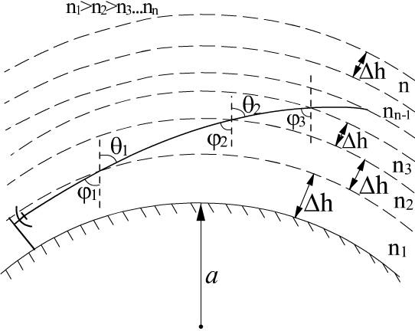

Рис. 4.1

С другой стороны, как следует из рис. 4.1

*θ* 1  *φ* 2 , 

*θ*  *φ* .

(4.6)

*n n* 1 

Таким образом, (4.5) можно переписать в виде

или

sin *φn* sin *φn*1

 *nn*1

*nn*

(4.7)

*nn* sin*φn*  *nn*1 sin*φn*1  *const*.

(4.8)

Переходя к пределу

*h*  0,

получаем точное уравнение

*n*sin *φ*  *const* , (4.9)

которое можно рассматривать как уравнение радиолуча в плоском неоднород- ном диэлектрике – тропосфере.

Рассчитаем радиус кривизны радиолуча (рис. 4.2).

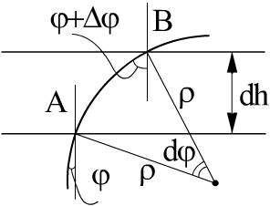

Рис. 4.2

Поскольку *dh* бесконечно тонкий слой, из рис. 4.2 находим

*ρ*  *dh* / cos*φ* .

*dφ*

(4.10)

Определим теперь

*dφ* cos*φ*

из уравнения радиолуча (4.9):

*dn* sin*φ*  *ndφ* cos*φ*  0;

*d* (*n*sin*φ* )  0;

*dφ* cos*φ*   *dn* sin *φ* .

*n*

Подставляя (4.11) в (4.10), получим

(4.11)

*ρ*  

*n* ,

sin *φ dn*

*dh*

(4.12)

где

*dn*  *g dh n*

– градиент коэффициента преломления.

Выражение (4.12) является общим для любого плоского неоднородного

диэлектрика и для любого луча (любое *φ* ). В случае же тропосферы *n*  1 и, по-

скольку интерес представляют пологие лучи, ловия, найдем

sin *φ*  1. Учитывая последние ус-

*ρ*  

106

*n*   *dN* ,

1

*g*

(4.13)

*g N*

*dn*

где *g N*

– градиент индекса преломления.

Из (4.13) следует, что при линейном изменении *n* с ростом высоты *h*

*ρ*  *const*, причем, если *g N*  0, то *ρ*  0, т.е. радиолуч отклоняется в сторону Земли.

Согласно (4.12), искривление траектории возрастает с увеличением угла

*φ* от 0 до 90, имея максимальную кривизну при

*φ*  *π*

2

и прямолинейную тра-

екторию   при *φ*  0.

### Учет тропосферной рефракции при распространении земных волн

Интерференционные формулы справедливы в предположении, что как прямой так и отраженный лучи распространяются по прямолинейным траекто- риям, притом с постоянной скоростью. В реальных условиях ни одно из этих условий не выполняется, так как вследствие тропосферной рефракции прямой и отраженной от поверхности Земли лучи распространяются по криволинейным траекториям. Вследствие этого геометрическая разность хода лучей, входящая в интерференционные формулы, отличается от таковой при прямолинейных траекториях, что влечет за собой изменение множителя ослабления. Кроме то- го, в нижних слоях тропосферы коэффициент преломления больше чем в верх- нем и поэтому скорость РРВ в нижних слоях ниже скорости распространения радиоволн в верхних слоях тропосферы. В этих условиях на величину множи- теля ослабления влияет оптическая разность хода лучей. Наиболее просто явле- ние рефракции учитывается спрямлением траектории радиолуча с одновремен- ным изменением истинного радиуса земного шара *а* на эквивалентный радиус *aэ* .

Значение эквивалентного радиуса определяется из условия сохранения относительной кривизны между лучом и поверхностью земли в действительных условиях и в эквивалентной схеме распространения (рис. 4.3)

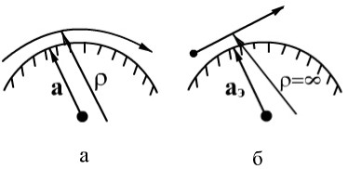

Рис. 4.3

Относительной кривизной в аналитической геометрии называется раз-

ность

1.  1 . Приравнивая значения относительной кривизны для случая рис.

*a ρ*

4.3, а и рис. 4.3, б, находим

1  1  1

− 1 , откуда

*а*  *а* 

*a ρ аЭ* 

*а*  *a*

. (4.14)

*э*

1  *а ρ*

1  *а*

*dN* 106

*dh*

1  *ag*

*N* 106

Обозначая через К отношение эквивалентного радиуса Земли к действи- тельному, с учётом (4.14) находим

*K*  *аэ*

*а*

 1

1  *ag N* 106

. (4.15)

При нормальной рефракции градиент индекса преломления

*g N*  4 106 1 *м* . Подставляя это значение в (4.15) и учитывая, что

*а*  6370 *км* ,

находим

*К*  4 3 и

*аэ*  8500 *км* .

Представление об эквивалентном радиусе позволяет распространять все полученные в подразд. 3.2 формулы на неоднородную атмосферу путём замены

в них действительного радиуса Земли *а* его эквивалентным значением

*аэ* .

Причём сделать это можно не только для нормальной тропосферной рефрак-

ции, но и для всех её видов, если задан градиент индекса преломления

(*g N* ) .

С учётом тропосферной рефракции дальность прямой видимости *r*0

примет вид

(3.55)

*r*0 

2*aK* (

(4.16)

или для (3.56)

*h*1

 *h*2 ) ,

*r*0[ *км* ]  4,12(

*h*1[ *м*]

(4.17)

В оптическом диапазоне, в котором влияние постоянного дипольного мо- мента молекул воды практически не проявляется, расстояние прямой видимо- сти определяется соотношением



*h*2[ *м*] ) .



*h*2[ *м*] ) .

*r*0[*км*]  3,83(

*h*1[ *м*]

(4.18)

При пользовании интерференционными формулами, в которые радиус Земли явно не входит, учёт влияния тропосферной рефракции осуществляется одно-

временно с учётом сферичности Земли (в выражениях (3.61) и (3.66) для приве-

дённых высот осуществляется замена *a* на

*аэ* ).

В случае расчёта множителя ослабления по дифракционной формуле (3.70) тропосферная рефракция учитывается подобным образом в параметрах, определяемых соотношениями (3.67) и (3.68).

### Виды тропосферной рефракции

Под влиянием определённых метеорологических условий в тропосфере может возникнуть распределение индекса преломления *N* , отличающегося от нормального режима. В соответствии со значением градиента индекса прелом-

ления *g N* (*gn* ) и радиуса кривизны луча *ρ* (4.13), тропосферную рефракцию

можно разделить на три вида: *отрицательную*, *нулевую* (отсутствие рефракции) и *положительную*.

*Отрицательной рефракцией* принято называть те виды рефракции, при которых индекс преломления *N* не убывает, как обычно с высотой, а возраста-

ет, т.е. когда

*g N*  0 , что в соответствии с выражением (4.13) определяет отри-

цательное значение радиуса кривизны

*ρ*  0

(траектория радиолуча обращена

выпуклостью вниз). Отрицательная рефракция представляет собой довольно редкое явление, с возможностью возникновения которого необходимо считать- ся.

*Положительная рефракция* возникает в тех случаях, когда индекс *N*

уменьшается с высотой, т.е. когда на выпуклостью вверх.

*g N*  0 . Траектория волны при этом обраще-

Среди положительных видов тропосферной рефракции различают (рис.

4.4): *пониженную* (когда искривление лучей меньше, чем при нормальной реф- ракции), *нормальную*, *повышенную* (при которой искривление лучей больше, чем при нормальной, но не достигает критического значения), *критическую* (при которой радиус кривизны равен радиусу земного шара) и *сверхрефракцию* (при которой лучи искривляются больше, чем при критической рефракции).

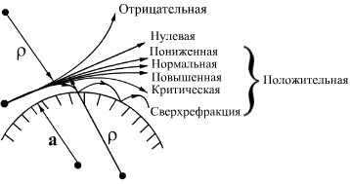

Рис. 4.4

В табл. 4.1 приведены основные характеристики для каждого вида реф- ракции.

Таблица 4.1

|  |  |  |  |  |
| --- | --- | --- | --- | --- |
| Название  атмосферной рефракции | *g*  *dN*  1   *N dh*  *м*  | *ρ*[*м*] | *аЭ* [ *м*] | *K* |
| Отрицательная | >0 | <0 | <6,37∙106 | <1 |
| Нулевая | 0 | ∞ | 6,37∙106 | 1 |
| Положительная: |  |  |  |  |
| пониженная | 0…–0,04 | ∞…2,5∙107 | (6,37…8,5)∙106 | 1…4/3 |
| нормальная | –0,04 | 2,7∙107 | 8,5∙106 | 4/3 |
| повышенная | –0,04…–0,157 | (2,5…6,37)∙106 | 8,5∙106…∞ | 4/3…∞ |
| критическая | –0,157 | 6,37∙106 | ∞ | ∞ |
| сверхрефракция | <-0,157 | <6,37∙106 | <0 | <0 |

При сверхрефракции радиус кривизны луча меньше радиуса земного ша- ра, поэтому лучи, имеющие небольшие углы возвышения, испытывают в тро- посфере полное внутреннее отражение и возвращаются на поверхность Земли. Таким образом, за счёт явления сверхрефракции возникает волноводный меха- низм РРВ или тропосферный волноводный канал (ТВК). В ТВК могут распро- страняться только такие волны, длина волны которых не превосходит критиче- ского значения. Критическая длина волны связана с высотой атмосферного

волновода *h*0

приближённым отношением

*λкр*  0,085*h*32 , (4.19)

0

где

*λкр*

* в сантиметрах, а *h*0
* в метрах.

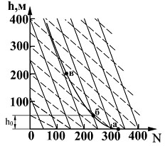

Рис. 4.5

Определение высоты *h*0

ТВК осуществляется на основе эксперименталь-

ных данных вертикального профиля индекса преломления *N* (*h*). Для удобства

пользования вертикальный профиль

*N* (*h*)

наносится на график, содержащий

семейство двух параллельных прямых (рис. 4.5), одно из которых имеет наклон,

соответствующий нормальной атмосферной рефракции ( *g N*

 0,04 1*м* –

сплошные линии), а другое – наклон, соответствующий критической рефракции

( *g N*

 0,157 1*м*

* штриховые линии). Нанеся на такой график эксперименталь-

но снятую зависимость (кривая **абв**) и сравнивая наклон экспериментально сня- той кривой на том или ином её участке с наклоном сплошных и штриховых ли- ний, легко выделить интервалы высот, соответствующие тому или иному ре- жиму атмосферной рефракции. На участке **аб** (см. рис. 4.5) наклон эксперимен- тальной кривой больше, чем у штриховых линий. Это означает, что данному интервалу соответствует режим сверхрефракции. В точке **б**, в которой каса- тельная к измеренной кривой параллельна штриховым линиям, возникает кри- тический режим. Участок **бв** соответствует повышенной рефракции. Выше точ- ки **в** устанавливается режим нормальной рефракции.

Ввиду случайного характера явления сверхрефракции использование его для целей практической дальней связи не велико. Однако возможность его воз- никновения необходимо учитывать при размещении передатчиков в диапазоне дециметровых и сантиметровых волн и их частотном планировании, так как не- предсказуемое увеличение дальности РРВ может создать непредвиденные по- мехи в действующих линиях связи.

### Дальнее тропосферное рассеяние

Дифракционные формулы (раздел 3) показывают, что абсолютное значе- ние множителя ослабления резко убывает с расстоянием по мере укорочения длины волны. Поэтому дальность дифракционного распространения радиоволн лишь незначительно превышает расстояние прямой видимости. Однако резуль- таты многочисленных экспериментальных исследований показали, что при ис- пользовании передатчиков с мощностью в десятки киловатт, передающих и приёмных антенн с коэффициентом усиления 30…40 дБ и высокочувствитель- ных приёмников радиосвязь можно установить на расстоянии до 1000 км. Такое сверхдальнее РРВ обусловлено не дифракцией, а рассеянием радиоволн на тур- булентных и слоистых неоднородностях в тропосфере. Механизм такого даль- него тропосферного распространения радиоволн за счет рассеяния (ДТР) дает уровень сигнала на десятки, а иногда и сотни децибел выше в сравнении с ди- фракционным.

Для понимания явлений при ДТР обратимся к рис. 4.6.

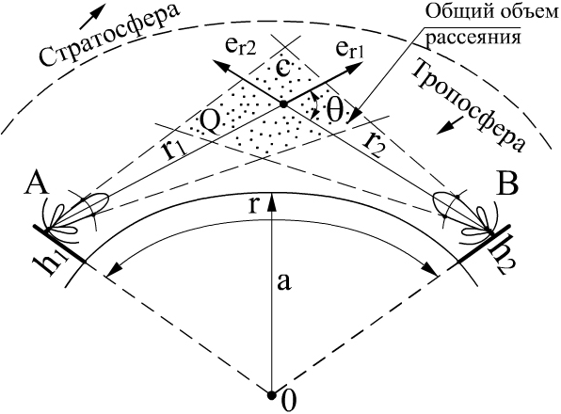

Рис. 4.6

Для передающей и принимающей антенн поверхность Земли создает резкую границу между освещенной и затемненной областями, поэтому прием возмо- жен только из общего объема Q, видимого из фазовых центров антенн. Опреде- лим мощность, наводимую во входных цепях приемника. В точке C передаю- щая антенна создает плотность потока мощности

*C* 

*P*1*G*1

4*π r* 2

1

, (4.20)

где

*P*1 – мощность передатчика;

*G*1 – коэффициент усиления передающей антенны ( *G*1  *D*1*η*1 ; *D*1 – коэф-

фициент направленного действия; *η*1 – коэффициент полезного действия).

Объем Q рассеивает энергию электромагнитного поля первичной волны, а эффективность рассеяния характеризуется *удельной эффективной площадью*

*рассеяния* единицы объема тропосферы и обозначается *σ* (*θ* ) . Произведение

 *Cσ* (*θ* ) характеризует мощность вторичного излучения единичного объема

тропосферы. Интенсивность рассеяния зависит от угла рассеяния *θ* . Таким об- разом, переизлученную элементом объема мощность можно определить выра- жением

*dPC*

 *P*1*G*1*σ* (*θ* ) . (4.21)

4*π r* 2

1

Дифференциал плотности потока мощности, созданного единицей объема тропосферы, на входе приемной антенны определяется

*d* *B*

 *dPC*

4*π r* 2

2

 *P*1*G*1*σ* (*θ* ) , (4.22)

(4*π* )2 *r*1*r*2

а дифференциал мощности, наведенный во входной цепи приемника, связан с

эффективной площадью приемной антенны

*A*2 соотношением

*dP*2  *d* *B A*2 , (4.23)

*G*2*λ*2

где

*A*2  4*π* ; *G*2  *D*2*η*2 – коэффициент усиления приемной антенны и *η* 2 –

ее коэффициент полезного действия.

С учетом (4.22) получим

*P*1*G*1*G*2*λ*2*σ* (*θ* )

*dP*2 

(4*π* )3 *r* 2*r* 2

. (4.24)

1 2

Для определения полной мощности, наводимой во входной цепи прием- ника, необходимо произвести интегрирование по всему рассеивающему объему

*P*1*G*1*G*2*λ*2

*σ* (*θ* )

*P*2 

(4*π* )3

⇩ (*r r*

)2 *dV* . (4.25)

*Q* 1 2

Как видно из (4.25), определение мощности *P*2 связано с необходимостью знать

величину объема Q и функциональную зависимость

*σ* (*θ* ) . Многочисленные

эксперименты показали, что рассеянное объемом Q поле отличается очень сильной пространственной неравномерностью с резко выраженными максиму- мами переизлучения в прямом и зеркальном направлениях. Максимум в зер- кальном направлении вызван слоистым характером неоднородности при ее от- носительно больших протяженностях в сравнении с длиной волны. Величина

этого максимума существенно меньше главного максимума, направленного в

прямом направлении (в сторону

→

*er*1 , см. рис. 4.6). Причем ширина этого макси-

мума оценивается величиной *α* ~ 5 . Если на приемной и передающей сторо-

1

*θ*

нах используются антенны с большими значениями ( *G*1, *G*2  30...40 *дБ* ), объем переизлучения Q заметно уменьшается и величина *α* резко возрастает, а следо-

вательно, значительно снижается *σ* (*θ* ) . Поэтому увеличение коэффициентов

усиления антенн

*G*1 и *G*2

сверх указанного выше значения ведет не к увеличе-

нию мощности

*P*2 , а к ее уменьшению. Это явление принято называть *потерей*

*усиления антенн* при ДТР. В действительности никаких потерь усиления антенн не существует, а есть лишь зависимость множителя ослабления *F* (4.25) от ко- эффициентов усиления антенн.

### Поглощение в тропосфере

Рассмотренные в предыдущих параграфах механизмы тропосферного РРВ основывались на неоднородности тропосферы и поэтому не учитывались эффекты поглощения в ней. Вопрос о поглощении радиоволн в тропосфере приобрел в последние годы особую актуальность вследствие практического ос- воения диапазонов миллиметровых и более коротких волн.

Поглощение в тропосфере может быть вызвано четырьмя факторами: по- глощением в гидрометеорах (дождь, туман, снег, град); молекулярным погло- щением; рассеянием на молекулах и агрегатах молекул и поглощением твердых частиц (пыль, дым и т.д.). Степень данного нерезонансного поглощения оцени- вается множителем

*fT*  exp(*δ l*[*км*] ) , (4.26)

где *δ* – коэффициент поглощения на 1 км пути, а *l* – расстояние, пройденное волной в поглощающей среде.

Зависимость

*fT* от рабочей длины волны представлена на рис. 4.7. Для

радиоволн короче 1,5 см наблюдается дополнительное, так называемое резо- нансное поглощение на молекулах газов, составляющих атмосферу. Такого ро- да поглощение носит название *молекулярного* и наблюдается при отсутствии дождя, тумана и других гидрометеоров. В этих условиях энергия распростра- няющейся волны расходуется на нагревание атмосферы, ионизацию или возбу- ждение атомов и молекул, фотохимические процессы и т.д. При поглощении атомы и молекулы переходят из со стояний с меньшей энергией в состояние с большей энергией. Вследствие того, что для атомов основную роль играет энер-

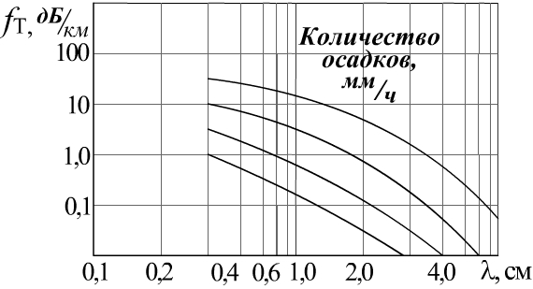

Рис. 4.7

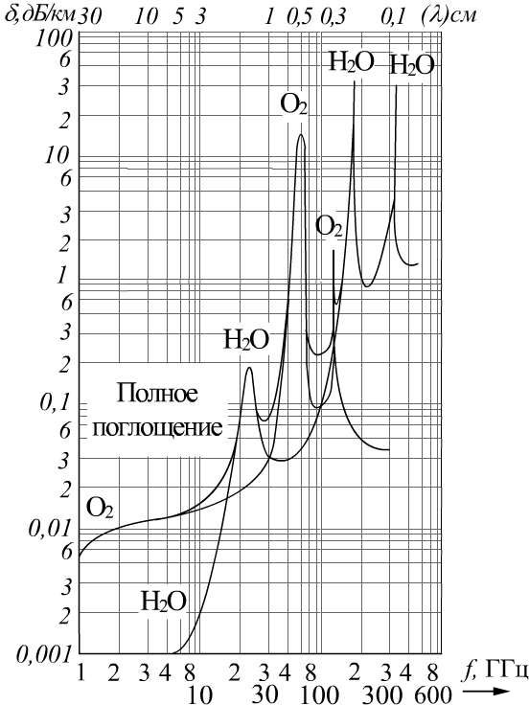

Рис. 4.8

гия внешних электронов, а для молекул, помимо энергии высших электронов, – энергия колебания атомов и энергия вращения молекул, то энергетические уровни имеют дискретные значения. Подобные энергетические переходы обла- дают более или менее ярко выраженными резонансными свойствами, что при- водит к селективному или резонансному поглощению радиоволн. Среди вхо- дящих в состав атмосферы газов молекулярное поглощение особенно сильно проявляется в кислороде (О2) и парах воды (H2O). На рис. 4.8 показана зависи- мость коэффициента поглощения от частоты в диапазоне от 1 ГГц ( *λ*  30 см) до 500 ГГц ( *λ*  0,6 мм). Рис. 4.8 наглядно показывает наличие «окон» относи-

тельной прозрачности тропосферы, основное из которых лежит в диапазоне

между *λ*  5 мм и *λ*  13,5 мм, где значение*δ* падает до 0,05 дБ/км. В диапазоне

сантиметровых и миллиметровых волн известны следующие значения длин по-

глощаемых волн: *λ*  13,5 мм – поглощение в парах *H* 2*O* ; *λ*  5 мм – поглощение в

*O*2 ; *λ*  2,5 мм – поглощение в *O*2 ; *λ*  1,5 мм – поглощение в *H* 2*O* ; *λ*  0,75 мм –

поглощение в

*H* 2*O* .

### Замирания сигналов в тропосфере и методы повышения устойчивости связи

* + 1. **Виды замираний при ДТР**

Характерной особенностью ДТР является подверженность уровня прини- маемых сигналов замираниям. При ДТР сигнал образуется в результате интер- ференции полей, рассеянных в направлении на пункт приема множества неод- нородностей, находящихся в пределах рассеивающего объема Q. Фазам полей свойственны непрерывные случайные изменения, так как турбулентные и слои- стые неоднородности тропосферы являются флуктуирующими. В результате сложения множества полей со случайно изменяющимися фазами сигнал пре- терпевает замирания.

Различают замирания *быстрые*, *медленные* и *сезонные*.

Свойства быстрых замираний оцениваются за пятиминутные, а медлен- ных – за месячные интервалы. Результатом оценки является определение меди- анного значения уровня напряженности поля, а также интегрального закона распределения глубины замираний относительно медианного значения. Сезон- ные изменения уровня сигналов оцениваются по изменению среднемесячных уровней сигнала.

Анализ многочисленных экспериментальных данных показывает, что на

трассах протяженностью 100 – 800 км в диапазоне частот 100 –

5 103

МГц ста-

тистическое распределение глубины быстрых замираний хорошо описывается законом Релея. Частота быстрых замираний возрастает по мере укорочения длины волны и увеличения скорости вертикального перемещения неоднород- ностей тропосферы. Использование передающих и приемных антенн с более широкими диаграммами направленности приводит к подобным результатам.

Статистический закон медленных замираний подчиняется логарифмиче- ски нормальному закону распределений. Параметры логарифмически нормаль- ного закона оказываются различными для трасс разной протяженности. Уста- новлено, что увеличение протяженности трассы приводит к уменьшению глу- бины замираний уровня сигнала.

Среднемесячные значения напряженности поля достаточно сильно зави- сят от сезона года. Наиболее низкие уровни сигнала наблюдаются в зимнее время, а наиболее высокие – летом. Сезонные изменения уровней сигнала при переходе от зимы к лету на трассах протяженностью 200 – 300 км в среднем со- ставляют 8 – 12 дБ. С увеличением длины трассы диапазон сенных изменений сигнала уменьшается до 7 – 8 дБ. Причиной сезонных флуктуаций уровня на- пряженности сигнала является изменение абсолютного значения индекса пре- ломления тропосферы за счет изменения средней температуры и влажности

воздуха. Вследствие этого происходит изменение *g N* , а значит, радиуса кри-

визны траектории лучей *ρ* . При переходе от зимы к лету градиент индекса

преломления *g N* возрастает (оставаясь в целом отрицательным), радиус траек-

тории лучей *ρ* уменьшается и рассеивающий объем *Q* перемещается ближе к поверхности Земли. Угол рассеивания *θ* при этом уменьшается, что сопровож-

дается резким увеличением *σ* (*θ* ) , а следовательно, происходит увеличение

среднего значения уровня сигнала. С другой стороны, интенсивность флуктуа-

ций индекса преломления тропосферы *N* и его вертикального градиента *g N*

также возрастает по мере приближения к поверхности Земли, что вызывает до- полнительное увеличение уровня сигнала.

### Методы повышения устойчивости сигнала

Повышение устойчивости при ДТР путем увеличения мощности передат- чиков и коэффициентов усиления антенн оказывается в ряде случаев недоста- точным для надежной работы радиолиний, так как средний уровень сигнала очень низкий. Поэтому при ДТР прибегают к другим методам повышения ус- тойчивости, а именно – к использованию методов *разнесенного* приема.

Характерными свойствами замираний являются их пространственная, по- ляризационная, частотная и временная избирательности (некоррелирован- ность).

Свойство *пространственной избирательности* заключается в том, что характер уровня замираний сигнала при одновременном его приеме в пунктах,

разнесенных на некоторое расстояние

*lкр* , называемое критическим, становится

статически независимым (некоррелированным). Объясняется это тем, что ра- диоволны, приходящие в пространственно разнесенные антенны, формируются различными рассеивающими объемами Q. Экспериментальные исследования показали, что при разносе антенн в направлении, поперечном трассе РРВ (когда *λкр*  100*λ* ), замирания сигналов являются статически независимыми (функция

пространственной корреляции

*k* (*l*)  *e*1  0,37 , где *l* – основание натурального

логарифма). При этом устойчивость сигнала *P* от количества пространственно

разнесенных каналов приема *n* определяется как *P*  1  *S n* , где *n* – вероят-

1

*S*

1

ность того, что при приеме на любую, но одну антенну сигнал упадет ниже по- рогового значения, при котором возможен уверенный прием информации. Так,

если принять для одной антенны

1

*S*1 =0,2 (20%), то устойчивый прием возможен

в интервале времени 80%. При использовании двух антенн

*P*  96%.

*S* 2  0,04 и

Использование пространственного разноса возможно также и по высоте

установки антенн, однако при этом должно выполняться условие *l*1  *λкр* , где

*h*  *h*1  *h*2 ;

*h*1, *h*2

– высоты установки первой и второй антенн соответственно.

Свойство *поляризационной избирательности* замираний проявляется ана- логично пространственной селективности, если прием происходит одновремен- но на двух ортогональных поляризациях (вертикальной и горизонтальной – в линейном базисе, левого и правого вращений – в круговом базисе). При этом как в приемной, так и в передающей антеннах используются облучатели антенн с устройствами разделения поляризации.

Сущность *частотной избирательности* замираний проявляется, если прием происходит одновременно на двух частотах, отличающихся друг от дру-

га на величину

*f* , именуемую как частотный разнос.

Статистическая независимость замираний на разных частотах оценивает-

ся частотной корреляционной функцией

*k* (*f* ).

По мере увеличения разноса

частот *f*

она плавно убывает от единицы до нуля. Значение

*f* , при котором

*k* (*f* )  *e*1, носит название радиуса частотной корреляции. Результаты экспе- риментальных исследований показывают, что при рабочих частотах 2 – 3 ГГц

*fкр* 

3 – 4 МГц. Для повышения устойчивости радиоприема путем реализа-

ции частотной независимости замираний необходимо осуществлять одновре- менную работу линии радиосвязи на двух или более частотах, отличающихся

друг от друга на величину не менее

*fкр* .

Свойства *временной избирательности* замираний выясняются при срав-

нении уровней сигналов, наблюдаемых с некоторым временным сдвигом *t* ,

именуемым временным разносом. Установлено, что по мере увеличения

*t* происходит уменьшение статической зависимости между замираниями сиг- нала, принятого в различные моменты времени. Обусловлено это тем, что с те- чением времени происходит изменение пространственного распределения не- однородностей тропосферы в пределах рассеивающего объема. При соответст-

вующем выборе *t* и числа повторных передач можно обеспечить высокую

достоверность передаваемой информации.

## РАСПРОСТРАНЕНИЕ РАДИОВОЛН В ИОНОСФЕРЕ ЗЕМЛИ

### Состав ионосферы

***Ионосферой*** называется верхняя часть атмосферы Земли, подверженная действию ионизирующего солнечного и космического излучений и располо- женная в интервале высот от 60 км до 2000 км.

Данные наблюдений показывают, что вплоть до высоты 90 км атмосфера имеет такой же состав газов, как у поверхности Земли. Водяных паров на таких

высотах уже нет, но в состав атмосферы входят *O*2 и *N*2 , а также небольшие

количества

*Ar*,*CO*2 , *Ne*, *He*, *H* 2

(по объему менее 1% в сумме). Под действием

силы тяжести более массивные молекулы, с одной стороны, стремятся занять самое низкое положение в атмосфере, а с другой стороны, силы диффузии про- тиводействуют этой тенденции. В результате возникает некоторое динамиче- ское равновесие, характеризующее распределение газов по высоте в верхних слоях атмосферы.

На высотах больше 100 км спектральный состав солнечного излучения характеризуется ультрафиолетовым излучением, которое полностью поглоща- ется в нижних, более плотных слоях атмосферы. В частности, под действием ультрафиолетовых лучей с длиной волны короче 0,24 мкм происходит диссо-

циация кислорода по схеме

*O*2  *v*  *O*  *O*, а под действием волн короче 0,128

мкм – диссоциация азота по схеме

*N* 2  *v*  *N*  *N* ,

где

  6,62 1034

Дж/с –

постоянная Планка (произведение *v* характеризует энергию фотона).

Необходимо отметить, что реакция диссоциации азота протекает менее эффективно, чем диссоциация кислорода (скорости диссоциации различаются

примерно 106

раз). Экспериментально установлено, что диссоциация *O*2

начи-

нается с высоты порядка 90 км, а реакции, приводящие к образованию *N*, – с высоты 200 км.

Таким образом, в интервале высот от 100 – 300 км состав газов, дополни- тельно к указанному выше, характеризуется наличием атомов кислорода *О* и азота *N*. Область постоянного состава газов простирается до высоты 90 км, по- сле чего начинается рассеяние (стратификация) атмосферы. Почти до высоты

300 км доминирующей частью атмосферы является

*N*2 . Молекулярный кисло-

род практически исчезает на высотах выше 210 км. Атомарный кислород ста- новится преобладающей частью атмосферы на высотах 300 км и более. В ин- тервале высот под действием солнечного излучения образуется область озона ( *O*3 ), а в интервале от 60 до 90 км под влиянием фотохимических реакций об-

разуется окись азота *NO* . На высотах 400 км и выше наблюдается повышенное содержание гелия (*He*), а на еще больших высотах – водорода ( *H* 2 , *H* ).

### Механизмы ионизации и рекомбинации

Процесс ионизации заключается в отрывании электронов от наружной оболочки атомов, в результате чего электрическое равновесие нарушается и атом приобретает заряд.

Для перевода атома или молекулы в ионизированное состояние необхо- димо сообщить некоторую энергию, называемую *энергией ионизации*. Эта энер- гия измеряется в электрон-вольтах (эВ) – *W = еU.*

Среди многих известных видов ионизации особый интерес представляют два, а именно – фотоионизация и ударная ионизация. При первом механизме энергия ионизации передается квантом энергии – фотоном. В этом случае ио- низация возможна только в том случае, если энергия кванта (фотона) *hv* пре- вышает работу ионизации *W* , т.е . при соблюдении неравенства

*v*  *W*

или

*v*  *W* /  . (5.1)

Неравенство (5.1) показывает, что ионизация газов, входящих в состав атмо- сферы Земли, может осуществляться только таким излучением, частота которо- го превосходит некоторое критическое значение *W* /  .

Если обозначить через

*vкр*

ионизирующую частоту излучения, при кото-

рой

*vкр*  *W* /  , то, зная скорость света *с*, можно определить критическую длину

волны ионизирующего излучения

*λкр*

 *c*  . (5.2)

*W*

Величины *W* для всех газов, входящих в состав атмосферы, хорошо из- вестны и для верхних ее слоев представлены в табл. 5.1.

Таблица 5.1

|  |  |  |  |  |  |  |  |  |
| --- | --- | --- | --- | --- | --- | --- | --- | --- |
| Газ | O2 | O | N2 | N | He | H2 | H | NO |
| *eU кр* , эВ | 12,2 | 13,6 | 15,5 | 14,5 | 24,6 | 15,4 | 13,6 | 9,25 |

Подставляя значения *W*= *eU кр*

из табл. 5.1 в (5.2), находим значения ионизи-

рующих (критических) длин волн (табл. 5.2). Здесь длины критической волны

o

выражены в ангстремах (1A =

1010 м =

104 мкм). Для сравнения напомним,

что видимая область оптического спектра занимает интервал от 0,4 до 0,75 мкм

o

(от 4000 до 7500 A ). Следовательно, длины волн ионизирующего излучения

лежат в той области ультрафиолетового излучения, которая не достигает по-

o

верхности Земли ( *λ*  2900 A ).

Таблица 5.2

|  |  |  |  |  |  |  |  |  |
| --- | --- | --- | --- | --- | --- | --- | --- | --- |
| Газ | O2 | O | N2 | N | He | H2 | H | NO |
| o  *λ*кр , A | 1026 | 910 | 795 | 850 | 503 | 802 | 910 | 1340 |

Аналогично при ударной ионизации вырывание электронов может про- изойти только в том случае, если кинетическая энергия частицы массой *m* и

*mV* 2

скоростью движения *V*, т.е. величина

, больше работы ионизации *W*. Та-

2

*mV* 2

ким образом, условие ионизации выглядит

* *W* или

2

*V*  (5.3)

2*W* .

*m*

Если электрон с зарядом *e* движется в поле с разностью потенциалов *U*, то он приобретает энергию

*mV* 2

*eU*  .

2

(5.4)

Зная данные об энергии *W* (табл. 5.1), несложно с учетом (5.4) и (5.3) оп- ределить при известной массе частиц необходимую для ионизации скорость движения *V*.

Основным и практически единственным источником ионизации является Солнце, которое излучает коротковолновое ультрафиолетовое излучение

o

( *λ*  100...1000 A ), а нагретая до нескольких тысяч градусов солнечная корона

o

создает рентгеновское излучение ( *λ*  1...100 A ). Так как энергия квантов рент-

геновского излучения во много раз превышает энергию ионизации газов, то они тем более легко производят ионизацию.

Наряду с лучистой энергией Солнце выбрасывает во всех направлениях поток заряженных частиц, образующих так называемый «*солнечный ветер*». Достигая атмосферы Земли и проникая в нее, эти корпускулярные потоки соз- дают *ударную ионизацию*. Отклоняясь под действием магнитного поля Земли, корпускулярные потоки попадают в затененную часть атмосферы, недоступную для ультрафиолетового и рентгеновского излучения. В момент хромосферных вспышек, происходящих время от времени на Солнце, во много раз возрастает интенсивность лучистой энергии в диапазоне ультрафиолетовых волн и кор- пускулярных потоков.

Наряду с ионизацией в атмосфере наблюдается *рекомбинация*, т.е. воссо- единение свободных электронов с положительными ионами.

Процесс ионизации и рекомбинации носителей заряда принято характе-

ризовать интенсивностью ионизации *I и*

и рекомбинации

*I р* , которые в услови-

ях динамического равновесия связаны с электронной концентрацией ношением

*Ne* соот-

*Ne*  . (5.5)

*Iи I р*

### Строение ионосферы

Наблюдения за состоянием ионизации верхних слоёв атмосферы показы- вают, что в ней возникают несколько ионизированных областей, плавно пере-

ходящих одна в другую. Зависимость электронной концентрации

*Ne* от высоты

*h* для дневного и ночного времени суток по современным представлениям пока- зана на рис. 5.1.

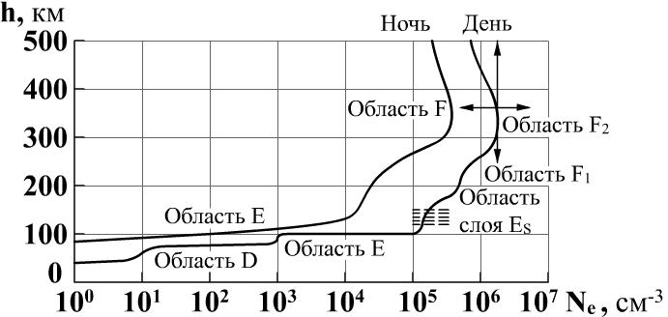

Рис. 5.1

Из приведённого рисунка следует, что в дневные часы возникают четыре максимума, или ступени ионизации, получившие название области D (60 – 80 км), области E (100 – 120 км), области F1 (180 – 200 км) и области F2 (250 – 450 км). Иногда эти области называют слоями.

После заката Солнца, когда прекращается образование новых электронов, начинается процесс рекомбинации, который особенно бурно протекает в плот- ных слоях атмосферы. Этим объясняется почти мгновенное исчезновение слоя D, который отсутствует на «ночной» кривой (см. рис. 5.1). В ночные часы ио- носфера состоит только из двух ионизированных областей: слоя E и слоя F2, ко- торые принято объединять и обозначать слоем F. Слои D, E и F1 являются дос- таточно устойчивыми и стабильными образованиями. Электронная концентра- ция этих слоёв почти однозначно определяется высотой Солнца и достигает максимальных значений в полуденные часы. Слой F2 очень неустойчив и под- вержен случайным изменениям, что иллюстрируется стрелками (см. рис. 5.1),

которые указывают пределы изменения высоты и максимального значения

*Ne* .

Возможная причина образования слоистой структуры ионосферы связана с неоднородностью верхних слоёв атмосферы. Средние характеристики иони- зированных областей и предполагаемое происхождение слоёв в «спокойных» условиях приведены в табл. 5.3.

Таблица 5.3

|  |  |  |  |  |
| --- | --- | --- | --- | --- |
| Характеристика | Область D | Область E | Область F1 | Область F2 |
| Предполагаемое происхождение | а) Ионизация NO излучением линии *Lα*\*;  б) ионизация всех газов мягким  рентгеновским излучением | Ионизация всех газов мягким рентгеновским излучением | Ионизация О при быстром убывании ко- эффициента рекомбинации с высотой | Ионизация О ульт- рафиолетовым, рентгеновским и, возможно, корпус- кулярным излуче- нием |
| Высота, км | Днём 60 – 90, но-  чью область исче- зает | 95 – 120 | Днём 180 – 240,  ночью область исчезает | 230 – 400 |

|  |  |  |  |  |
| --- | --- | --- | --- | --- |
| Молекулярная плотность, 1/*см3* | 1014 – 1016 | 5∙1011 – 1013 | 1011 | 1010 |
| Электронная или ионная концентрация, 1/*см3* | 100 – 103 электро-  нов или 106 – 108 ионов | Днём до 1∙105 – 4∙105,  ночью постоян- ная  5∙103 – 104 | 2∙105 – 4,5∙105 | Зимний день – максимум 2∙106, летний день – мак- симум 2105, ночью  зимой 3∙105 |
| Частота столкно-  вений, 1/*с* | 107 – у нижней  границы | 105 | 104 | 103 – 104 |
| Коэффициент рекомбинации,  *см3*/*с* | 10 –5 – 10 –7 | Днём 10 –7,  ночью 10 –8 | 4∙10 –9 | Днём 8∙10 –11,  ночью 3∙10 –11 |

\**Lα* – это первая линия испускания серии Лаймана водорода в области ультрафиолетовых лу-

∘

чей с длиной волны *λ*  1215,7 *A* .

На рис. 5.1 штриховыми горизонтальными линиями на высоте 120 – 130 км показан спорадический слой ЕS. Исследования показали, что слой ЕS представ- ляет собой скопление электронных облаков, имеющих решётчатую структуру. Время существования этого слоя изменяется в широких пределах, но не пре- вышает нескольких часов. Горизонтальная протяжённость слоя ЕS измеряется сотнями километров. Иногда эта область достаточно быстро перемещается со скоростью до 300 км/ч. Существующие гипотезы связывают образование слоя ЕS с просачиванием заряжённых частиц из расположенной выше области F2 под действием турбулентных воздушных масс. Известную роль в образовании этого слоя могут играть потоки метеоров.

### Электродинамические параметры ионосферы

Как любая среда, ионосфера характеризуется диэлектрической проницае-

мостью *εи* и удельной электропроводностью *σи* , которые под действием по-

стоянного магнитного поля Земли

*H* 0 (40 *A* *м*)

становятся тензорными пара-

метрами (см. подраздел 1.4.3) и зависят от направления распространения волны

относительно вектора напряжённости

*H* 0 . В случае намагничивания ионосфе-

ры полем

*H* 0 линейно поляризованная волна может быть представлена в круго-

вом базисе двух волн с ортогональными направлениями вращения (правополя- ризованной и левополяризованной компонентами), для которых диэлектриче- ские проницаемости (1.55) и (1.56) имеют вид

*ε* ()  1 

*ε* ()  1 

2

0 ; (5.6)

*ω*(*ω*  *ωн* )

2

0 , (5.7)

*ω* (*ω*  *ωн* )

где

 *e*2 *N*

0  *ε*



12

*e* 

– частота Ленгмюра, или собственная плазменная частота

 0 *me* 

ионизированного газа;

*ωн* – гироскопическая (гиромагнитная) частота, которая зависит от ориен-

тации векторов

*H* 0 и

*H*1 распространяющейся волны (рис. 5.2).

В случае продольно намагниченной ионосферы гироскопическая частота

*ωн* характеризуется продольной составляющей

*ωпр*

 *ωн*

*Cosβ*

 *μ*0*eHпр*

*me*

, (5.8)

где *β* – угол наклона поля

*H* 0 относительно продольной составляющей

*Hпр* , а

при поперечном подмагничивании поперечная гироскопическая частота

*ωпоп*

 *ωн*

*Sinβ*

 *μ*0*eH поп* , (5.9)

*me*

так что *ω*  *μ*0*eH*0 и 2

*m*

*н*

(*H*

*пр*

*e*

2

*поп*

 *H*

)12  *H*0 .

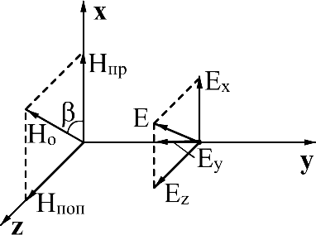

Рис. 5.2

Таким образом, диэлектрическая проницаемость ионизированного газа, а

*ε*

*ε* ()

*ε* ()

следовательно, и коэффициент преломления

*n* 

( *n*()



, *n*()

 )

зависят от значения электронной концентрации

*Ne* и значений составляющих

подмагничивающего поля

*H*o .

При отсутствии поля намагничивания

*H* o  0

(*H* пр  *H*поп  0)

следует,

что *ωпоп*  *ωпр*  0

и формулы (5.6) и (5.7) дают одинаковый результат

 *ε* ( )  *ε* ( )  *ε*

2

 1  0

*e*2 *N*

 1  *e* ,

 *u ω* 2

*ε m ω* 2

 0 *e*

(5.10)



*n*( )  *n*( )  *n* 

2

1  0 

*e*2 *N*

1  *e* .

 *u ω* 2

*e*

0

*ε m ω* 2

Подставляя в (5.10) значения

*ε*   1 109 *Ф* , массы электрона

0  36*π*  *м*

 

*me*  9,111031кг и заряд электрона

*e*  1,6 1019 Кл,

*ω*  2*πf*

для диэлектриче-

ской проницаемости и коэффициента преломления, получим

  1  80,8 *Ne* ,

*ε*

 *u f* 2



1 2

(5.11)

  *N* 

*nu*

 1  80,8 *e*  .

  *f* 2 







Выражение (5.11) не учитывает эффект столкновения электронов с атомами и молекулами газа.

Если принимать во внимание столкновение электронов с нейтральными частицами частотой *ν* , во время которого энергия электронов, приводимых в движение электрическим полем волны, превращается в тепло, то ионизирован- ному газу приходится приписывать свойства полупроводника с относительной диэлектрической проницаемостью, определяемой соотношением

*εu*  1  3190

*Ne*

*ω* 2  *ν* 2

, (5.12)

и удельной электропроводностью

*σ*  2,82 108 *νNe* . (5.13)

*u ω* 2

В диапазоне декаметровых и более коротких волн ную точность дают соотношения (5.11).

*ω* 2  *ν* 2 , поэтому достаточ-

Таким образом, в отсутствии подмагничивающего поля Земли

*H* 0 ионо-

сфера ведёт себя как изотропная среда с параметрами, определяемыми соотно- шениями (5.11) или (5.12).

В *продольно-намагниченной ионосфере H* поп  0 и *ω*поп  0 . Подставляя

эти значения в (5.6) и (5.7) с учётом (5.8) и (5.9), находим

 () 2

*ε*||





 1 *ω*

0 ,

(*ω*  *ω*пр )

2

(5.14)

*ε* ()  1 0 .

 ||



*ω*(*ω*  *ω*пр )

Следовательно, в продольно-намагниченной ионосфере процесс распростране- ния линейно поляризованной волны может быть представлен в виде распро- странения радиоволн круговой поляризации с ортогональными направлениями вращения, фазовые скорости которых зависят от коэффициентов преломления

*ε*

( )

||

( )

( *n*

||



( )

||

*ε*

( )

||

*n*

;



): *υ* () 

*с*

()

*n*

||

и *υ* () 

*с*

()

*n*

||

. Если при вхождении в ио-

низированную область

*ф*

*ф*

(*x*  0)

вектор напряжённости электрического поля был

ориентирован вдоль оси Z

(*E* || *Z* )

(см. рис. 5.2), то при прохождении волной

расстояния X составляющие поля по осям X и Y определяются соотношениями

*E*  *E* cos*ω X* (*n*()  *n*() ) cos*ω* *t* 

*x* (*n*( )  *n*() ),

*Z m*  2*c* ||

*ω*

|| 



 2*c* || || 

 *x* 

(5.15)

*EY*  *Em* sin *X* (*n*()  *n*() ) cos*ω* *t* 

(*n*( )  *n*( ) ).

 2*c* ||

|| 

 2*c* || || 

Формулы (5.15) показывают, что обе составляющие в любой точке пространст- ва синфазны и, следовательно, остаются линейно поляризованными. Ориента- ция плоскости поляризации, однако, отличается от первоначальной. Угол пово- рота плоскости поляризации определяется из соотношения

*tgψ*

 *EY*

 *tg* *ω X*

(*n*()  *n*() ) ,

*EZ*  2*c*

|| 

откуда

||

*ψ*  *ω*

2*c*

(*n(-)*  *n*() ) . (5.16)

Как уже отмечалось в подразделе 1.4.3, эффект вращения плоскости по- ляризации волны при РРВ в намагниченной плазме называется эффектом Фара- дея. Поэтому характер поля при продольном подмагничивании может подчи- няться этому эффекту.

При РРВ в *поперечно-намагниченной ионосфере*

*Hпр*  0 , а следователь-

но,

*ωпр*  0 . Используя эти условия, формулы (5.6) и (5.7) с учетом (5.8) и (5.9)

преобразуются к виду

 () 2

*ε* 

 1  0 ,

 *ω* 2



*ω* 2*ω* 2

− *поп*

*ω* 2  *ω* 2

0

(5.17)



*ε* ()

2

 1  0 .

  *ω* 2

Характерной особенностью (5.17) является тот факт, что

()



*ε*

совпадает с

*ε u* при отсутствии внешнего постоянного магнитного поля. Поэтому левополя-

ризованный компонент волны распространяется в ионосфере как в изотропной среде. Влияние на него постоянного магнитного поля Земли никак не сказыва- ется, и поэтому такая волна получила название *обыкновенной*. Для правополя-

ризованной волны диэлектрическая проницаемость

()



*ε*

в (5.17) имеет другое

значение по сравнению с

()



*ε*

и получила название *необыкновенной*. Фазовые

скорости обыкновенной и необыкновенной волн оказываются различными, и их распространение в ионосфере будет происходить по различным траекториям. В общем случае эти волны не синфазны, поэтому результирующее поле на выхо- де из ионизированной области будет иметь эллиптическую поляризацию.

С физической точки зрения, различие диэлектрической проницаемости для лево- и правополяризованных волн объясняется следующим образом. Элек- троны в поперечной магнитному полю плоскости вращаются с частотой *ωн* , т.е. представляют собой элементарные электрические осцилляторы с собственной

частотой *ωн* . Направление их вращения совпадает с направлением вращения

вектора *E* для правополяризованной волны и противоположно направлению

вращения вектора *E* для левополяризованной волны. При

*ω*  *ωн*

на необыкно-

венной волне происходит резонансное возбуждение электронных осциллято-

ров, что видно из формулы (5.6). При переходе частоты через точку

*ω*  *ωн*

ме-

няется характер реакции электронного осциллятора (как любого осциллятора – контура, резонатора и т.п. при переходе через резонансную частоту); при

*ω*  *ωн* электронный ток поляризации имеет индуктивный характер, при *ω*  *ωн* –

емкостный. В последнем случае электронный ток поляризации складывается с током смещения для вакуума, т.е. всегда оказывается больше 1, что и объяс- няет упомянутый выше результат.

### Преломление и отражение радиоволн в ионосфере

Механизм распространения ионосферных волн во многом схож с меха- низмом РРВ в тропосфере Земли. Поэтому радиус траектории луча в ионосфере может быть приближенно определен на основе закона синусов для полоскос- лоистой модели (рис. 5.3)

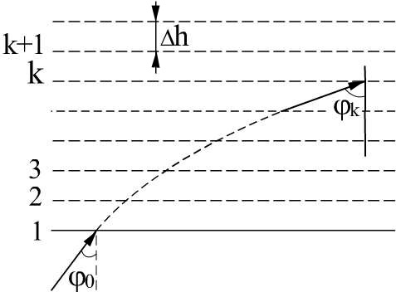

*R*  *nu*

sin*φ* *dnu* 

Рис. 5.3

, (5.18)

 *dh* 





где *nи* – коэффициент преломления в ионосфере; *φ* – угол элемента траектории

с нормалью к преломляющему слою.

Для поворота луча к земной поверхности угол

примет вид

*φn*  *π* 2

и поэтому (5.18)

*R*  *nu* . (5.19)

 *dnu* 

 *dh* 





Подставляя в (5.19) дополнительное условие поворота радиоволны

*R*  *a*  *h*

(*a* –

радиус земного шара, *h – ширина преломляющего слоя*) с учетом (5.11), нахо- дим

*dNe dn*

2*n*2 *f* 2

* *e* . (5.20)

80,8(*a*  *h*)

Полученная формула показывает, что в точке поворота волны электрон-

ная концентрация

*Ne* должна возрастать с высотой, причем вертикальный гра-

диент электронной концентрации торого критического значения.

*gNe*

 *dNe dh*

не должен быть меньше неко-

Иногда условие поворота луча удобно представить через угол падения *φ*0

(см. рис. 5.3). На основе закона синусов можно записать

*n*0 sin *φ*0  *nk* sin*φk* . (5.21)

Учитывая, что вблизи Земли

*n*0  1 и *φk*

 *π* 2 , с учетом (5.11) находим

sin*φ*0 

1  80,8 *Ne*

*fкр*

2

. (5.22)

Полагая в формуле (5.22)

*φ*0  0 , получим условие отражения вертикаль-

но падающих на ионосферу волн

0  , (5.23)

1  80,8 *Ne*

*fкр*

2

или

*fкр*  9

*Ne*

. (5.24)

Частота

*f кр*

 0

2*π*

является плазменной частотой для ионизированного га-

за с электронной концентрацией

*Ne* .

Используя (5.24), условие поворота луча можно представить в виде

sin*φ*0 

1 

*f* 2

*кр*

*f*

2

. (5.25)

Из (5.25) несложно выразить требуемую рабочую частоту *f* при заданных *φ*0 и

*f кр*

*f*  *f*

1

*кр* cos*φ*0

 *fкр*

sec*φ*0

. (5.26)

Соотношение (5.26) называют *законом секанса*, который устанавливает связь между наклонно и вертикально падающими на ионосферу волнами, отражаю- щимися от области с одинаковой электронной концентрацией.

Учитывая, что распределение

*Ne* по высоте неоднородно и имеет ряд

максимумов, соответствующих слоям D, E, F1, F2, существуют и соответствую-

щие им значения частот

*f кр*

(5.24). Эти частоты называются *критическими* час-

тотами слоев и обозначаются в соответствии с отражающим слоем

*fкр D* ;

*fкр E* ;

*fкр F*1 ; *fкр F*2 .

Следует отметить, что при вертикальном падении волны на ионосферу отражение происходит от слоя, в котором диэлектрическая проницаемость

*εи*  0 . Из условия (5.22) следует, что при заданном значении *Ne* в области

максимума

*f кр*

всегда можно подобрать такое значение угла падения *φ*0 на

нижнюю границу ионосферы, при котором условие поворота будет выполнено.

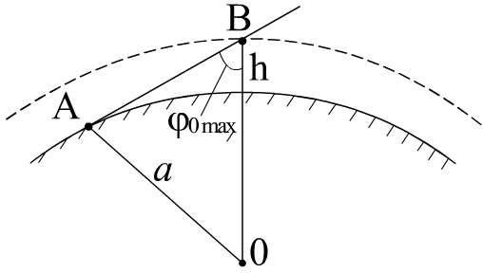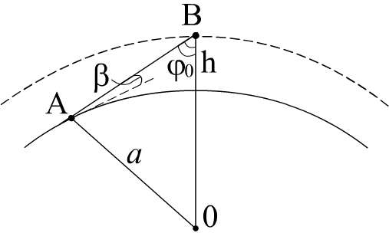

Рис. 5.4 Рис. 5.5

Благодаря сферической форме Земли верхние значения угла *φ*0

ограни-

чены некоторым максимальным значением, так как даже для пологого угла, ка- сающегося в точке А поверхности Земли (рис. 5.4), угол падения определяется

формулой

*φ*0 max 

*a* (*a*  *h*) . Ограничение значений угла падения на нижнюю

границу ионосферы приводит к тому, что радиоволны не всегда отражаются от ионосферы, а проходят сквозь нее во внешнее пространство.

Для того чтобы учесть влияние кривизны поверхности Земли, найдем со- отношение между углом возвышения *β* и углом падения *φ*0 (рис. 5.5) для отра-

жающего слоя, расположенного на высоте *h*. Из треугольника *OAB* имеем

sin*φ*

 cos *β*

1  *h* 

и с учетом (5.22), пренебрегая величинами второго по-

0   

*a*

 

рядка, имеем

cos2 *β*

1  2*h* / *a*

 1 

80,8*Ne*

*f* 2

. (5.27)

Из соотношения (5.27) несложно определить связь между частотой ра-

диоволны и значением ния *β*:

*Ne* в точке поворота луча при заданном угле возвыше-

*f*  80,8*Ne* (1  2*h* / *a*) 

1

2

. (5.28)

 sin 2 *β*  2*h* / *a* 





Формула (5.28) показывает, что чем выше частота сигнала, тем большая требу-

ется концентрация

*Ne* для поворота волны.

Учитывая, что

*Ne* с ростом высоты изменяется не монотонно, а проходит

ряд последовательных максимумов, соответствующих слоям D, E, F1 и F2, для трассы заданной протяженности будут существовать максимальные значения

частот (соответствующие значениям максимальным

*Ne* для каждого слоя), на-

зываемых *максимально применимыми частотами fМПЧ* для каждого ионосфер- ного слоя (рис. 5.6).

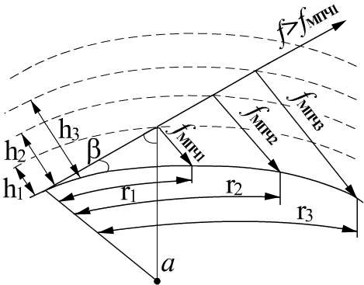

Рис. 5.6

Наибольшая из применимых частот называется максимально применимой частотой трассы заданной протяженности.

Изменяя угол возвышения *β* в (5.28), несложно видеть, что наибольшего

значения *f* достигает при *β*  0 . При этом (5.28) примет вид

*f*  80,8*Ne* max (*a*  2*h*) 

1

2

. (5.29)

*МПЧ* 

2*h* 

Из этого следует, что для определения

*fМПЧ* , а следовательно, дальности связи

*rn* (см. рис. 5.6), необходимо знать высоту *h* и соответствующее значение

*Ne* max

отражающего слоя. Для этих целей используются ионосферные станции:

вертикального зондирования, наклонного и возвратно-наклонного зондирова- ния. Например, в станциях вертикального зондирования, представляющих со- бой импульсные радиолокаторы с частотной перестройкой от 0,5…20 МГц и

длительностью сеанса порядка 1 мин, высота отражающего слоя *hk*

определя-

ется по задержке времени запаздывания между переданным и принятым им- пульсами (в предположении, что ЭМВ распространяются в вакууме):

*hk*  3 108 *τ*

1. , (5.30)

а значение электронной концентрации в слое ветствии с выражением (5.24).

*Ne* max *n*

по частоте

*f кр*

– в соот-

С учетом магнитного поля Земли *H* 0

в ионосфере, как уже отмечалось в

разделе 5.4, наблюдается эффект двойного лучепреломления в силу того, что значения коэффициентов преломления для обыкновенной и необыкновенной волн различаются. Существенно, что значения коэффициентов преломления

для обыкновенного луча не зависят от

*H* 0 , а для необыкновенного – всецело

определяются

*H* 0 , а не его составляющими

*Hпр*

и *Hnon* .

Поскольку коэффициенты преломления для обыкновенной и необыкно-

венной волн различны, будут отличаться значения

*Ne* , при которой волны от-

ражаются от ионосферного слоя при заданном значении рабочей частоты (на- пример, случай вертикального падения (5.24)). Так как значение электронной концентрации возрастает с высотой (см. рис. 5.1), то обыкновенная волна при

*f*  *const*

будет отражаться от более высокого слоя, чем необыкновенная.

При наклонном падении обыкновенный и необыкновенный лучи будут распространяться по различным траекториям (в отличие от случая вертикаль- ного падения), что приводит к относительной задержке между составляющими этих волн (рис. 5.7).

Следует отметить, что влияние постоянного магнитного поля проявляется еще и в том, что под действием электрического поля волны электроны в ионо-

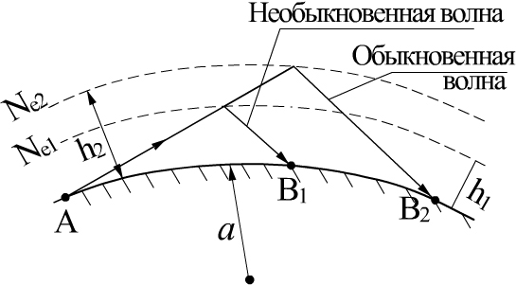

Рис. 5.7

сфере перемещаются не по прямолинейной, а по более сложным траекториям, так как наряду с силой Кулона на него действует дополнительная сила Лоренца

→ →

*Fл*  *eμ*0[*v*, *H*0 ]. (5.31)

Из формулы (5.31) следует, что лоренцева сила перпендикулярна вектору ско-

рости *v* и вектору магнитного поля ляется

*H* 0 , абсолютное значение которой опреде-

*Fл*  *eμ*0*vH* 0 . (5.32)

Под влиянием поперечной силы *FЛ* электрон, двигающийся со скоро-

стью *v* , перемещается по криволинейной орбите, радиус кривизны которой оп-

ределяется из уравновешивающей силу Лоренца центробежной силы

*Fц*  *mev*2

*R* :

me v2 R

 e*μ*0

vH0 . (5.33)

Из соотношения (5.33), выразив *R*, несложно определить период обращения электрона

*T*  2*πR* 

*v*

2*πme*

*eμ*0 *H* 0

, (5.34)

из которого следует, что время его обращения по орбите T не зависит от на-

чальной скорости *v* и является для заданного значения *H* 0 величиной посто- янной.

Явление вращательного движения электронов в постоянном магнитном

поле получило название *гиромагнитного резонанса*. Частота этого резонанса (гироскопическая частота – частота вращения электронов) определяется фор- мулой

*f*0 

*fкр*



 *eμ*0 *H*0

2*πme*

1

*T*

 1,4

(МГц). (5.35)

Таким образом, если частота ЭМВ совпадает с гиромагнитной частотой, то движение электронов, поддерживаемое полем радиоволны, превращается в движение по раскручивающейся спирали. Вследствие столкновений с ней- тральными молекулами это движение будет прерываться, что приведет к уве- личению потерь при столкновениях. Поэтому радиоволны, частота которых

*f*  *f*0  1,4

МГц, испытывают повышенное поглощение в ионосфере.

## ЛИТЕРАТУРА

1. Федоров Н.Н. Основы электродинамики: Учеб. пособие для вузов. – М.: Высш. шк., 1980. – 399 с.
2. Марков Г.Т., Петров Б.М., Грудинская Г.П. Электродинамика и распространение радиоволн: Учеб. пособие для вузов. – М.: Сов. радио, 1979. – 376 с.
3. Никольский В.В., Никольская Т.И. Электродинамика и распро- странение радиоволн: Учеб. пособие для вузов. – М.: Наука, 1989. – 544 с.
4. Красюк Н.П., Дымович Н.Д. Электродинамика и распространение радиоволн: Учеб. пособие для радиотехн. вузов и факультетов. – М.: Высш. шк., 1974. – 576 с.
5. Кухаркин Е.С. Инженерная электрофизика. Техническая электро- ника: Учебник для вузов.– М.: Высш. шк., 1984. – 520 с.
6. Кравченко И.Т. Теория волновых процессов: Учеб. пособие. – Мн.: Выш. шк., 1985. – 273с.
7. Александров А.Ф., Богданкевич Л.С., Рухадзе А.А. Основы элек- тродинамики плазмы: Учебник для физ. спец. университетов. – М.: Высш. шк., 1988. – 424 с.
8. Кугушев А.М., Голубева Н.С. Основы радиоэлектроники. (Ли- нейные электромагнитные процессы). – М.: Энергия, 1969. – 534 с.
9. Ковалев И.С. Прикладная электродинамика. – Мн.: Наука и тех- ника, 1978. – 344 с.
10. Шередько Е.Ю. Распространение радиоволн и антенно- фидерные устройства: Учеб. пособие для вузов связи. – М.: Связь, 1976. – 184 с.

152 с.

1. Калинин А.И. Распространение радиоволн на трассах наземных и космических радиолиний. – М.: Связь, 1979. – 296 с.
2. Долуханов М.П. Распространение радиоволн: Учебник для ра- диотехн. вузов и факультетов. – М.: Связь, 1972. – 336 с.
3. Черенкова Е.Л., Чернышев О.В. Распространение радиоволн: Учеб. пособие. – М.: Радио и связь, 1984. – 272 с.
4. Альперт Я.Л. Распространение электромагнитных волн и ионо- сфера. – М.: Наука, 1972. – 563 с.
5. Альперт Я.Л., Гинзбург В.Л., Фейнберг Е.Л. Распространение радиоволн. – М.: Гос. изд-во техн.-теорет. лит-ры, 1953. – 883 с.
6. Долуханов М.П. Распространение радиоволн. – М.: Сов. радио, 1972. –
7. Кашпровский В.Е., Кузубов Ф.А. Распространение средних волн земным лучом. – М.: Связь, 1971. – 220 с.
8. Москвичев В.Н. Электродинамические основы распространения ра-

диоволн: Учеб. пособие по курсу «Электродинамика и распространение радио- волн» для студентов специальности 23.01 «Радиотехника». – Мн.: МРТИ, 1990. – 78 с.

1. Троицкий В.Н. Распространение ультракоротких волн в горах. – М.: Связь, 1968. – 84 с.
2. Кирильчук В.Б., Москвичев В.Н. Исследование взаимодействия поверхностной волны с протяженной неоднородностью // Радиотехника и электроника. – 1986. – Вып. 15. – С. 65 – 69.
3. Кирильчук В.Б., Москвичев В.Н. Влияние поперечных размеров импедансной неоднородности на возмущение поля поверхностной волны

// Радиотехника и электроника. – 1987. – Вып. 16. – С. 85 – 88.

1. Кирильчук В.Б., Москвичев В.Н., Чмырев Н.А. Анализ возму- щения поля поверхностной волны в окрестности малых импедансных не- однородностей. – В кн.: Рассеяние электромагнитных волн. – Таганрог: ТРТИ, 1987. Вып. 6. С. 94 – 99.

Св. план 2003, поз. 78

Учебное издание

**Гололобов** Дмитрий Владимирович

**Кирильчук** Валерий Борисович

## РАСПРОСТРАНЕНИЕ РАДИОВОЛН

**И АНТЕННО-ФИДЕРНЫЕ УСТРОЙСТВА**

МЕТОДИЧЕСКОЕ ПОСОБИЕ

для студентов специальности 45 01 02

«Системы радиосвязи, радиовещания и телевидения» дневной и вечерней форм обучения

В 3-х частях Часть 1

### Распространение радиоволн

Редактор Н.А. Бебель Корректор Е.Н. Батурчик

Компьютерная верстка Ю.Ю. Бочкова

Подписано в печать .12.2003. Формат 60х84 1/16. Бумага офсетная. Печать ризографическая. Гарнитура «Таймс». Усл. печ. л.

Уч.-изд. л. 6,6. Тираж 150 экз. Заказ 291.

Издатель и полиграфическое исполнение: Учреждение образования

«Белорусский государственный университет информатики и радиоэлектроники».

Лицензия ЛП №156 от 30.12.2002. Лицензия ЛВ №509 от 03.08.2001.

220013, Минск, П. Бровки, 6.